# Гольдштейн Г.Я. Основы менеджмента. Конспект лекций

МИНИСТЕРСТВО ОБЩЕГО И ПРОФЕССИОНАЛЬНОГО ОБРАЗОВАНИЯ РОССИЙСКОЙ ФЕДЕРАЦИИ

ТАГАНРОГСКИЙ ГОСУДАРСТВЕННЫЙ РАДИОТЕХНИЧЕСКИЙ УНИВЕРСИТЕТ

Г.Я. Гольдштейн

ОСНОВЫ МЕНЕДЖМЕНТА

Конспект лекций

Таганрог 1997

ББК 65.050.9(2)2 Я 73

Гольдштейн Г.Я. Основы менеджмента: Конспект лекций. Таганрог: ТРТУ, 1995. 145с.

***Издание второе дополненное (1997г.) В печатном виде 2-е издание не публиковалось.***

***В электронном виде опубликовано на http://e-management.newmail.ru/ в 2000 г.***

ISBN 5-230-24692-8

Конспект лекций содержит основные положения теории управления, обобщение практики менеджмента фирмы в условиях рыночной экономики, а также изложение методов управления фирмой как субъектом рынка.

Для студентов специальностей 060800, 061000, 061100, 071900. Может быть использован студентами инженерных специальностей при изучении соответствующих курсов конкретной экономики и организации производства, а также в системе переподготовки кадров.

Табл. 41. Ил. 60. Библиогр.: 21 назв.

Печатается по решению ред.-изд. совета Таганрогского государственного радиотехнического университета.

Рецензенты:

1. Центр конверсии и маркетинга Таганрогского научно-исследовательского института связи.

2. В.М. Белоусов - д-р эконом. наук, профессор Ростовского государственного университета.

|  |  |  |
| --- | --- | --- |
| ISBN 5-230-24692-8 |  | (C) Г.Я.Гольдштейн, 1997 |

**ОГЛАВЛЕНИЕ**

**1. ПРЕДМЕТ И ЗАДАЧИ КУРСА 7**

1.1. Предмет курса 7

1.2. Производственный процесс - основа деятельности фирмы 8

1.3. Внутрифирменное управление и управление фирмой как субъектом рынка 9

1.4. Место дисциплины в учебном комплексе подготовки экономиста-менеджера 10

**2. СУЩНОСТЬ, ЦЕЛИ И ЗАДАЧИ МЕНЕДЖМЕНТА 13**

2.1. Сущность менеджмента 13

2.2. Основное содержание общих целей и ограничений 14

2.3. Нормативные требования к управлению и политика деятельности фирмы 15

2.4. Этика и культура фирмы 17

2.5. Основные принципы и цели деятельности конкретной фирмы 18

2.6. Задачи и этика поведения профессиональных менеджеров 19

2.7. Иерархия управления 19

**3. ПРИРОДА И СОСТАВ ФУНКЦИЙ МЕНЕДЖМЕНТА 20**

3.1. Понятие и классификация функций управления 20

3.2. Основное содержание конкретных функций управления фирмой 22

**4. ОРГАНИЗАЦИОННЫЕ ОТНОШЕНИЯ В СИСТЕМЕ МЕНЕДЖМЕНТА 23**

4.1. Понятие организации и организационной структуры 23

4.2. Типы организационных структур управления 24

4.3. Сравнение структур управления 27

4.4. Положения о подразделениях управления и должностные инструкции 31

4.5. Совет директоров как орган управления акционерной компанией 31

4.6. Практика управления крупной зарубежной фирмой 35

**5. ОСНОВНЫЕ МЕТОДЫ УПРАВЛЕНИЯ 40**

5.1. Экономические методы управления 40

5.2. Организационно-распорядительные методы управления 40

5.3. Социально-психологические методы управления 41

5.4. Мотивация исполнителя 41

**6. ПРОЦЕССЫ ПРИНЯТИЯ РЕШЕНИЯ И УПРАВЛЕНИЯ 44**

6.1. Содержание процесса управления 44

6.2. Место решения в процессе управления 44

6.3. Структура и процесс принятия решения 45

6.4. Распределение полномочий на принятие решений 48

6.5. Риск при принятии решений 50

6.6. Математический инструментарий принятия решения 51

**7. ИНФОРМАЦИЯ И КОММУНИКАЦИЯ В УПРАВЛЕНИИ 56**

7.1. Понятие и значение информации и коммуникации 56

7.2. Критерии проектирования информационных и коммуникационных систем 57

7.3. Информационные технологии в интересах принятия управленческих решений 57

**8. ПРОГНОЗИРОВАНИЕ И ПЛАНИРОВАНИЕ КАК ФУНКЦИЯ МЕНЕДЖМЕНТА 62**

8.1. Место планирования и прогнозирования в менеджменте 62

8.2. Обзор техники и видов планирования 63

8.3. Система прогнозов и планов фирмы 64

8.4. Методы разработки и объекты прогнозов на уровне предприятия (фирмы) 65

8.5. Экстраполяционное прогнозирование 66

8.6. Роль нормативов в планировании 68

8.7. Комплексный подход к разработке производственной программы предприятия 69

8.8. Практика планирования и прогнозирования в зарубежных фирмах 72

**9. ОРГАНИЗАЦИЯ ВЫПОЛНЕНИЯ УПРАВЛЕНЧЕСКИХ РЕШЕНИЙ КАК СТАДИЯ МЕНЕДЖМЕНТА 79**

9.1. Стратегия и практическая деятельность фирмы 79

9.2. Выделение ключевых результатов деятельности отдельных менеджеров 80

9.3. Роль ответственности в процессе управления 81

9.4. Координация и регулирование в процессе управления по ситуациям 83

9.5. Методы и техника управления, применяемые при координации и регулировании 84

**10. КОНТРОЛЬ, УЧЕТ, АНАЛИЗ В ПРОЦЕССЕ УПРАВЛЕНИЯ 86**

10.1. Понятие и виды контроля 86

10.2. Процесс контроля и выбор варианта форм контроля 86

10.3. Типы систем контроля 87

10.4. Контроль и измерение результатов коммерческой деятельности. Действия руководителя при контроле 89

10.5. Понятие и задачи учета на предприятии 92

10.6. Понятие и содержание анализа хозяйственной деятельности предприятия 93

**11. ТРЕБОВАНИЯ К РУКОВОДИТЕЛЮ И ЭФФЕКТИВНЫЙ СТИЛЬ РУКОВОДСТВА 94**

11.1. Содержание работы руководителя 94

11.2. Стиль управления 95

11.3. Эффективность стиля управления 98

**12. ВЛИЯНИЕ ХАРАКТЕРА ВНЕШНЕЙ СРЕДЫ НА МЕТОДЫ УПРАВЛЕНИЯ ФИРМОЙ 101**

12.1. Основные тенденции развития мирового рынка 101

12.2. Влияние характера изменений мирового рынка на деятельность фирмы 102

12.3. Методы управления, применяемые фирмами при различных уровнях нестабильности рынка 103

**13. ВЫБОР И ОЦЕНКА СТРАТЕГИЧЕСКОЙ ПОЗИЦИИ ФИРМЫ НА РЫНКЕ 105**

13.1. Стратегические зоны хозяйствования (СЗХ) 105

13.2. Жизненный цикл товара 106

13.3. Матричная техника оценки портфеля диверсифицированной фирмы. Матрица БКГ 106

13.4. Оценка привлекательности СЗХ 108

13.5. Оценка конкурентного статуса фирмы (КСФ) 109

13.6. Матрица фирмы "Дженерал Электрик" 111

**14. УПРАВЛЕНИЕ ПОРТФЕЛЕМ СЗХ ФИРМЫ 114**

14.1. Балансировка набора СЗХ 114

14.2. Стратегическая гибкость фирмы 115

14.3. Оценка синергизма набора СЗХ 116

14.4. Комплексная оценка набора СЗХ 117

**15. РОЛЬ НИОКР В МЕНЕДЖМЕНТЕ ФИРМЫ КАК СУБЪЕКТА РЫНКА 117**

15.1. Соотношение типов технологий и менеджмента в фазах жизненных циклов продуктов 117

15.2. Взаимоотношения сфер НИОКР и общего руководства фирмы 118

15.3. Оценка КСФ в области НИОКР 120

15.4. Общее влияние технологии на стратегию фирмы и ее конкурентный успех 121

**16. УПРАВЛЕНИЕ ИНТЕРНАЦИОНАЛИЗАЦИЕЙ БИЗНЕСА 122**

16.1. Основные этапы интернационализации бизнеса 122

16.2. Выбор оптимальной формы интернационализации бизнеса 124

16.3. Особенности международной деятельности фирм в современных условиях 125

**17. ИССЛЕДОВАНИЕ СИСТЕМ УПРАВЛЕНИЯ 127**

17.1. Анализ и синтез организационных структур управления 127

17.2. Основные режимы деятельности фирмы и стили ее организационного поведения 127

17.3. Анализ структуры управления фирмы 131

17.4. Алгоритм определения предпочтительной организационной структуры управления диверсифицированной фирмы 134

17.5. Модель нормативной структуры системы и ее использование при анализе и синтезе системы управления 135

**18. ФИРМА И ОБЩЕСТВО 143**

18.1. Роль фирмы в современном обществе 143

18.2. Стратегия отношений фирмы с обществом 144

18.3. Государственное регулирование предпринимательской деятельности 147

**ЛИТЕРАТУРА 149**

|  |  |  |
| --- | --- | --- |
|  | I keep six honest serving men  (They taught me all I knew);  Their name are What and Why and When,  And How and Where and Who.  *R. Kipling*  Есть у меня шесть верных слуг,  Они всему меня учили;  Их имена: Что, Где, Когда,  И Как, и Кто, и Почему.  A student of business with tact  Absorbed many answers he lacked.  But acquiring a job  He said with a sob:  "How does one fit answer to fact?"  *Gragg C.J. "Becaus Wisdom Can't Be Told"*  *in "Case Method at the Harvard Business School".*  *N.Y.: McGraw-Hill, 1954, p.11.*  Busness student со тщанием  Поглощает вопросов множество,  Но в начале работы конкретной  Вопрошает с рыданием:  "Как сделать, чтобы  Хотя бы один вопрос  Соответствовал факту реальному?" |  |

## 1. ПРЕДМЕТ И ЗАДАЧИ КУРСА

## 1.1. Предмет курса

Разделение труда по мере развития производственных отношений привело к выделению специфических трудовых процессов - процессов управления. Их суть сводится к разработке и осуществлению определенных воздействий со стороны субъекта управления на те или иные объекты управления в процессе некой целенаправленной деятельности.

Обычно такая деятельность осуществляется в некоторых организациях (предприятиях, фирмах и т. д.), созданных с этой целью.

Сама по себе общность задач управления позволяет формулировать общие законы управления, а анализ и обобщение практики управления дает возможность, опираясь на эти законы, конкретизировать содержание управления в рамках науки управления (менеджмента).

Управление осуществляется в рамках единого процесса управления (кольца управления), что показано на рис. 1.

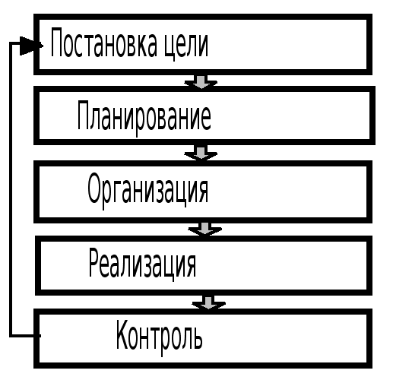

Рис. 1. Кольцо управления

Американское определение менеджмента - "делать что-либо руками других". Наш предмет должен дать общую концепцию управления, точно определить место и взаимосвязь его отдельных фаз, а также дать практические навыки управления.

Любое управление происходит внутри некоторой организации. При этом управляют: созданием этой организации, взаимодействием ее частей, производственным процессом, развитием организации, ее взаимоотношениями с другими субъектами рыночной среды.

Вне зависимости от уровня управления разделение труда неминуемо ведет к реализации принципа: "кто производит - не управляет, кто управляет - не производит ".

Если у Вас нет подчиненных и Вы организуете свою работу сами - Вы производственник. Если Вы управляете подчиненными, то Вы ставите им задачи, проводите инструктаж, передаете опыт, предоставляете средства, информацию, делегируете полномочия и контролируете (подводите итоги процесса). Таким образом Вы не только управляете людьми, но и должны мотивировать их действия. Каждая ошибка - это не только потери в деньгах, но и разочарование, потеря потенциала Ваших сотрудников. Управление - это наука и искусство одновременно, и прежде всего потому, что Вы управляете людьми с их субъективными особенностями.

## 1.2. Производственный процесс - основа деятельности фирмы

Производственная деятельность в широком смысле - деятельность человека, коллектива людей, государства, направленная на создание новых материальных и иных ценностей.

Общая системотехническая модель производственного процесса показана на рис.2. Место производственного процесса в общей схеме воспроизводства отражено на рис.3.

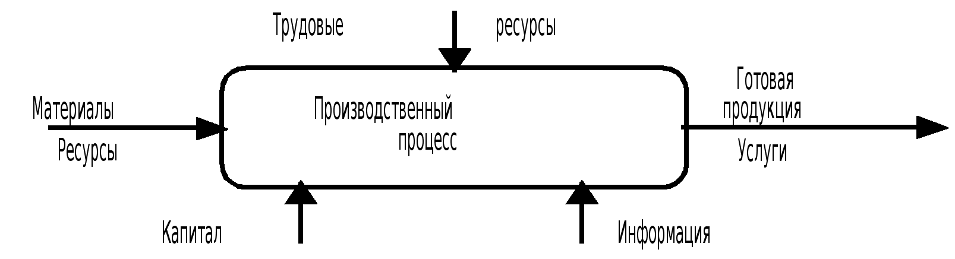

Рис. 2. Модель производственного процесса

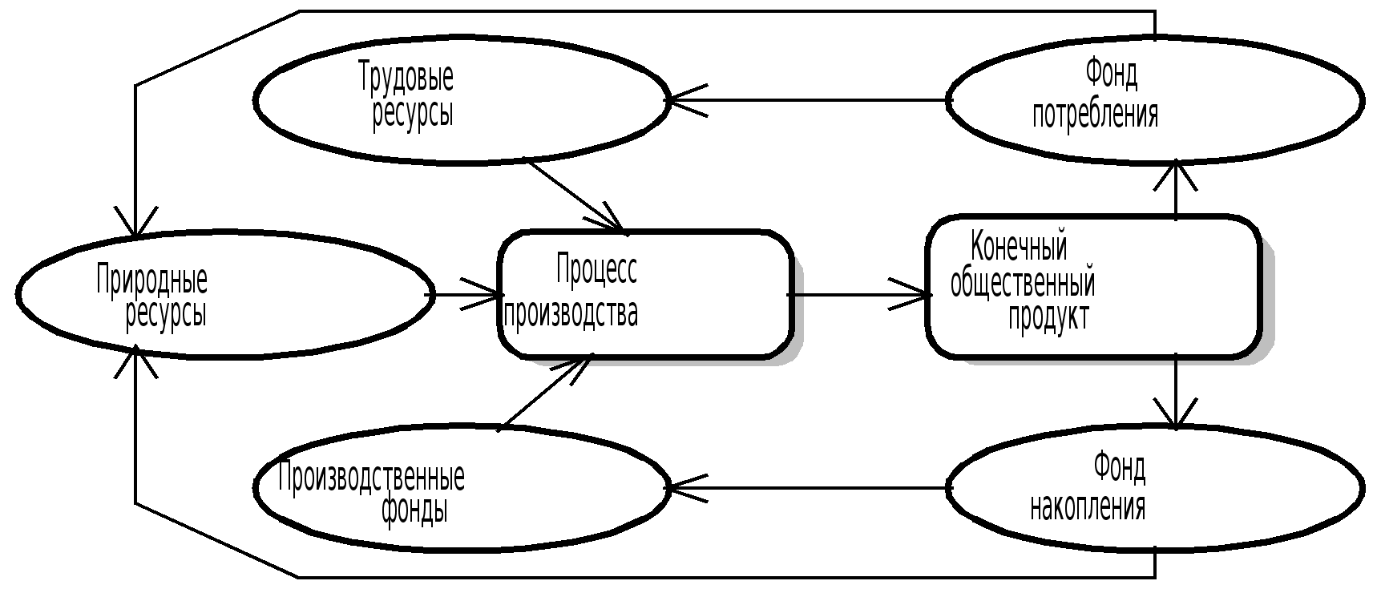

Рис. 3. Роль производственного процесса в системе воспроизводства

Как правило, современное промышленное производство очень сложно. Его особенности заключаются:

- в комплексном характере необходимости учета экономических, технических, политических факторов;

- сложности как технической, так и организационной;

- тесной связи с внешней средой предприятия;

- быстрой номенклатурной обновляемости продукции;

- резком росте значения кадрового потенциала предприятий.

Конкретным содержанием управления производственной деятельностью являются, в частности :

- выбор и обоснование производственной структуры предприятия, его производственной мощности, специализации цехов, организации участков, рабочих мест;

- определение состава оборудования с учетом его технико-экономических характеристик;

- организация технической подготовки и технического обслуживания производства;

- определение и управление кадровым составом предприятия;

- выбор и организация производства продукции, исходя из интересов рыночных потребителей;

- получение в результате производства необходимого соотношения экономических результатов (прибыли и затрат);

- определение и организация рационального движения предметов труда, темпов выпуска и запуска в производство всей номенклатуры продукции;

- организация материально-технического снабжения производства, исходя из его бесперебойного функционирования;

- организация управления предприятием;

- решение задач социального развития коллектива.

Разумеется промышленное производство наиболее сложно, но в той или иной степени эти стороны производственного процесса свойственны и другим типам производства (не обязательно материального).

## 1.3. Внутрифирменное управление и управление фирмой как субъектом рынка

Эти две ступени в иерархии управления жестко связаны между собой диалектическим единством внешней и внутренней сред фирмы. Внешняя среда фирмы выступает как нечто заданное. Ее составляют:

- потребители,

- поставщики,

- капиталисты,

- наемные работники,

- государство (общество),

- конкурирующие фирмы,

- уровень технологического развития отрасли, в которой действует фирма,

- общая экономическая обстановка,

- политическая обстановка в мире и регионе.

Внутреняя среда фирмы является по существу реакцией на внешнюю среду.

Основные цели, которые ставит перед собой фирма, сводятся к одной обобщенной характеристике - прибыли. При этом, естественно, должны учитываться и внутренняя среда фирмы, и внешняя. Все многообразие внутренней среды предприятия можно свести к следующим укрупненным сферам:

- производство,

- маркетинг,

- НИОКР,

- финансовое управление,

- общее управление.

Такое деление на сферы деятельности носит условный характер и конкретизируется в общей и производственной организационных структурах. На нашем уровне рассмотрения эти сферы деятельности связаны основными информационными потоками в управлении предприятия. Взаимосвязь основных внутренних сфер деятельности фирмы с внешней средой иллюстрируется схемой рис. 4. Таким образом, внешняя среда предприятия представляет собою единую рыночную систему с частными рынками:

- потребления;

- научно-технической,экономической,политической информации;

- капитала;

- рабочей силы;

- сырья, материалов и комплектации.

Эти рынки и сама фирма в своей внутренней среде должны подчиняться определенным "правилам игры"- законодательным правилам и ограничениям.

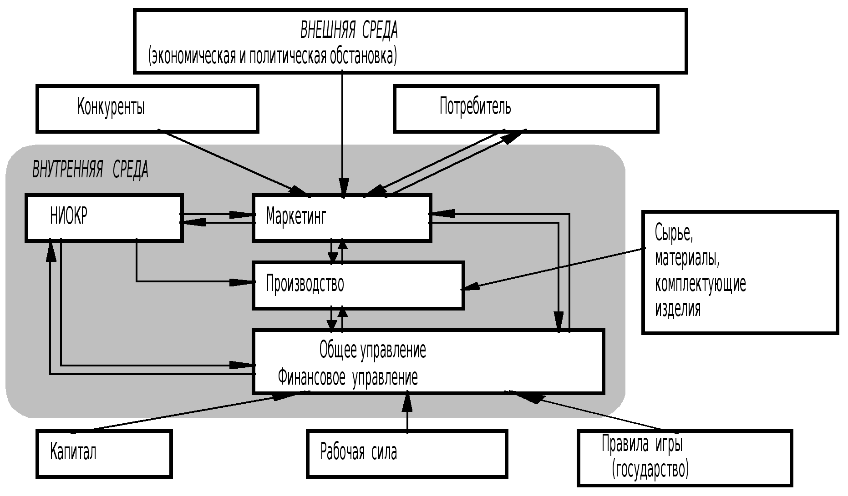

Рис. 4. Основные информационные и материальные потоки во внешней и внутренней сферах фирмы

Видно, что деятельности основных сфер фирмы переплетены и зависят друг от друга и от внешней среды. Таким образом, можно говорить о том, что управление фирмой определяется двумя факторами:

- особенностью производственного процесса,

- характером внешней среды фирмы.

Современная тенденция состоит во все увеличивающемся значении второго фактора.

## 1.4. Место дисциплины в учебном комплексе подготовки экономиста-менеджера

Само название курса "Основы менеджмента" говорит о том, что эта дисциплина является центральной в подготовке менеджера, но в то же время она, по существу, является фундаментом для всех дисциплин, формирующих круг профессиональных знаний в области менеджмента.

Все преподаваемые предметы диалектически связаны между собою и с разных сторон рассматривают единое целое - производственную деятельность фирмы. Тем не менее, можно соотнести их с основными связями субъектов внешней и внутренней сред фирмы определенным образом (табл.1.1).

Таблица 1.1

Дисциплины и связи, составляющие их предмет

|  |  |
| --- | --- |
| Дисциплины | Субъекты внешней и внутренней среды фирмы |
| Экономика предприятия | Внутренняя среда |
| Эконом. география | Внешняя среда |
| Эконом. статистика | Внешняя среда |
| Макроэкономика | Внешняя среда |
| Финансы, денежное обращение и кредит | Внешняя среда - капитал - финансовое управление |
| Налоговая система | Финансовое управление - государство |
| Рынок ценных бумаг | Внешняя среда |
| Банковская деятельность | Капитал - финансовое управление |
| Организация производства | Общее управление -производство -поставщики |
| Основы менеджмента | Общее управление - другие внутренние сферы -внешняя среда |
| Стратегический менеджмент | Общее управление - внешняя среда |
| Инновационный менеджмент | Общее управление - НИОКР - маркетинг |
| Маркетинг | Общее управление - маркетинг - потребители |
| Управление персоналом | Общее управление- другие сферы внутренней среды - рабсила |
| ЭМММ | Общее управление |
| Логистика | Поставщики - общее управление - маркетинг- потребители |
| Бухучет, АХД | Ощее управление - финансовое управление |
| Правоведение, хозяйственное право | Общее управление -государство, поставщики, потребители |

С теми же условными предположениями можно соотнести дисциплины и с основными этапами менеджмента (рис.5).

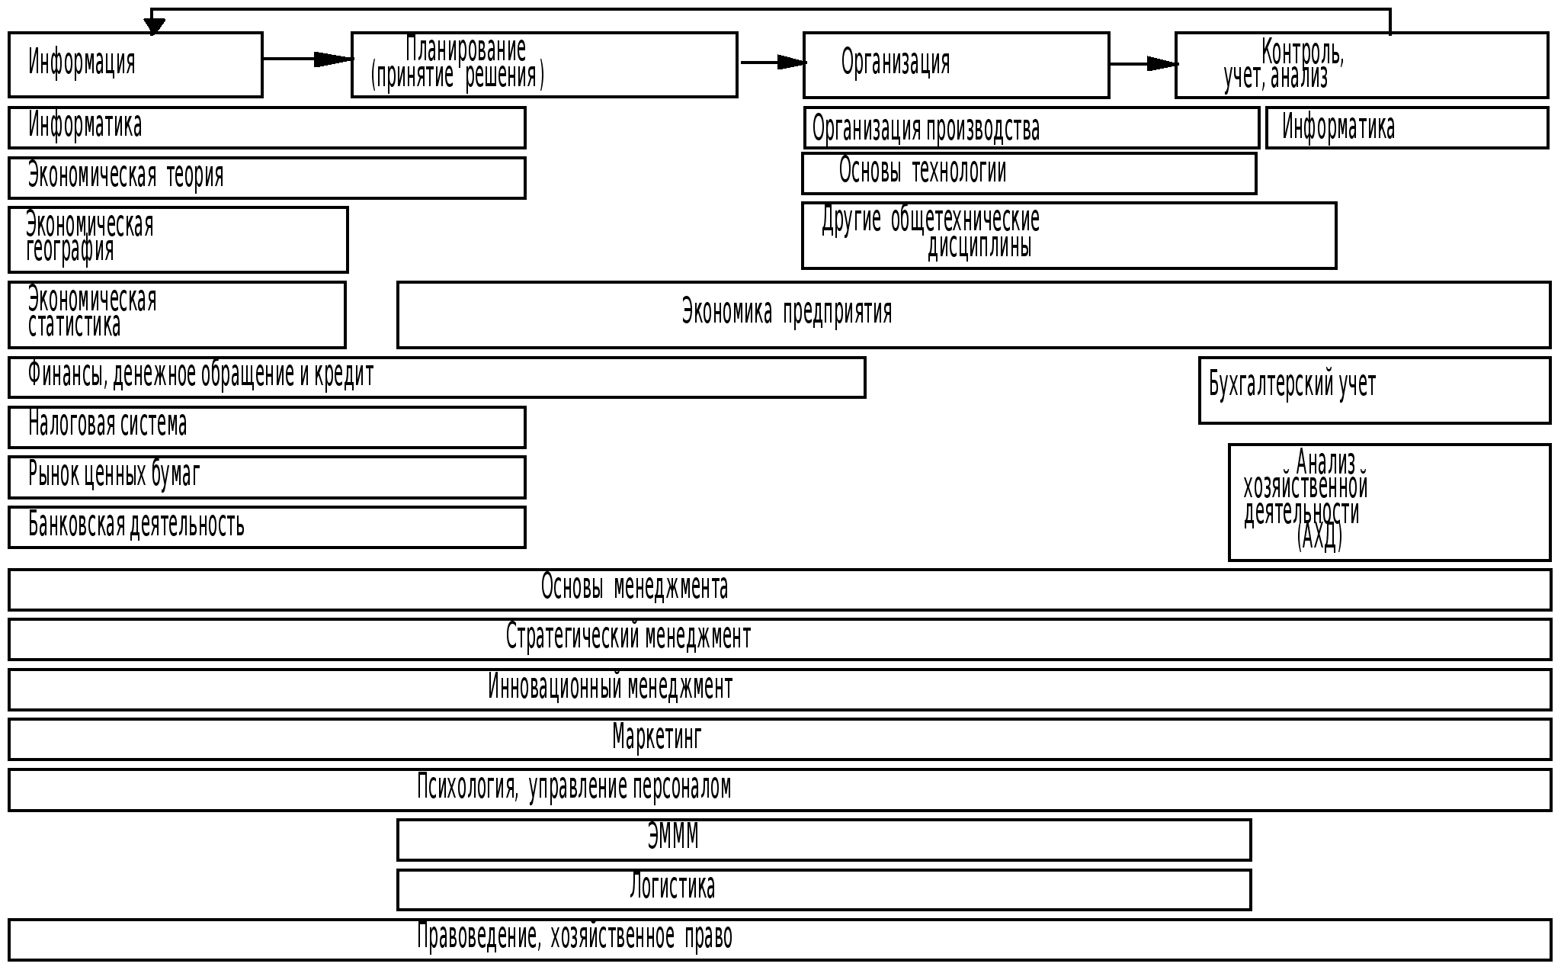

Рис. 5. Области "кольца управления", перекрываемые дисциплинами

специальности "Менеджмент"

## 2. СУЩНОСТЬ, ЦЕЛИ И ЗАДАЧИ МЕНЕДЖМЕНТА

## 2.1. Сущность менеджмента

Менеджмент (управление) - воздействие одного лица или группы лиц (менеджеров) на другие лица для побуждения действий, соответствующих достижению поставленных целей при принятии на себя менеджерами ответственности за результативность воздействия (рис. 6).

Рис. 6. Кольцо управления

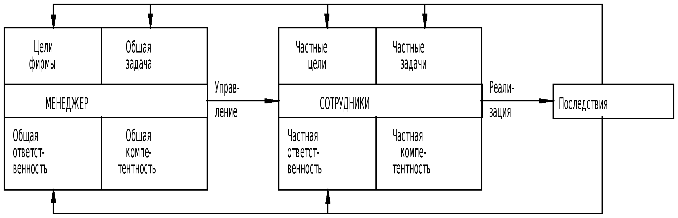

Управление включает три аспекта:

- "Кто" управляет "кем" (институциональный аспект);

- "Как" осуществляется управление и "как" оно влияет на управляемых (функциональный аспект);

- "Чем" осуществляется управление (инструментальный аспект).

В деятельности любого предприятия следует выделить цели и ограничения. Они выполняют следующие основные задачи в управлении:

- сопоставление существующего состояния с желаемым ("где мы?" и "куда идем?");

- руководящие требования к действиям ("что надо сделать?");

- критерии принятия решений ("какой путь лучший?");

- инструменты контроля ("куда мы в действительности пришли и что из этого следует?" (рис.7).

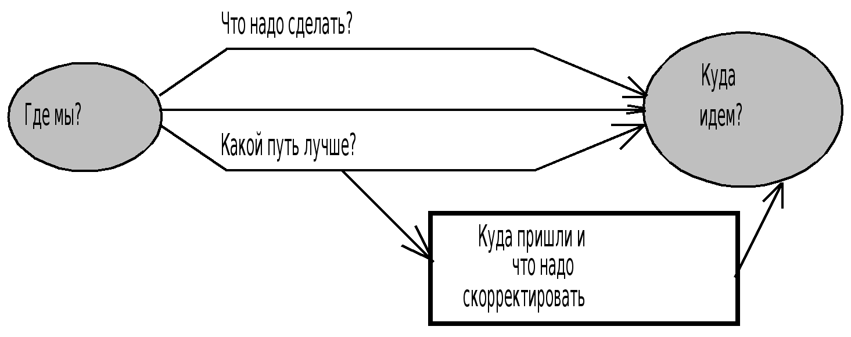

Рис. 7. Сущность менеджмента

## 2.2. Основное содержание общих целей и ограничений

Цели и ограничения по смыслу очень близки друг другу.

Цель- генеральный императив действий, описывающий будущее состояние или процесс как объект, желаемый для достижения.

Ограничение- конкурирующая главной цель из разряда второстепенных, которая противоречит ей и достижение которой нежелательно.

Цели и ограничения выполняют следующие задачи:

- функция инициативы (сопоставление существующего состояния с желаемым);

- инструмент управления (руководящие требования);

- критерий принятия решения (критерии оценки информации и выбор альтернатив);

- инструмент координации;

- инструмент контроля;

Классификация целей может осуществляться :

- по охватываемой сфере (общая, частная цели);

- значению (главная, промежуточная, второстепенная);

- количеству переменных (одно- и многоальтернативная);

- предмету цели (рассчитан на общий или частный результат).

Типичные результативно-хозяйственные цели:

- стремление к доходу;

- стремление к имущественному состоянию (например, доведение фирмы до состояния, обеспечивающего возможность ее выгодной продажи);

- стремление к увеличению оборота;

- стремление к снижению расходов.

Кроме того, могут иметь место общественные, социальные цели.

Ограничения могут задаваться самой фирмой и извне (соблюдение законов).

Формулировка целей и ограничений является важной задачей менеджмента. При этом следует четко определить:

- содержание цели;

- ее размер (максимум, минимум, уровень);

- временные параметры;

- пространственные характеристики;

- персональную привязку;

- ранг в иерархии целей.

Пример. Зам. руководителя фирмы по маркетингу (персональная привязка) должен в 1995г. (временная привязка) на территории Ростовской обл. (пространственная привязка) путем продажи продукции (содержание) увеличить оборот фирмы (содержание) не менее чем на 20% (размер цели).

Как правило, цель ставится не одна, а в группе с многими другими (система целей). Соответственно возникает проблема их взаимодействия на одном уровне (горизонтальные связи) и по иерархии (вертикальные).

Горизонтальные связи могут быть:

- идентичными (реализация одной приводит к реализации другой);

- комплементарными (гармония- осуществление одной способствует осуществлению другой);

- индифферентными (нейтралитет- между целями нет связи);

- конкурентными (конфликт);

- антагонистичными (взаимоисключение).

На рис.8 отражены связи между целями.

Рис. 8. Связи между целями

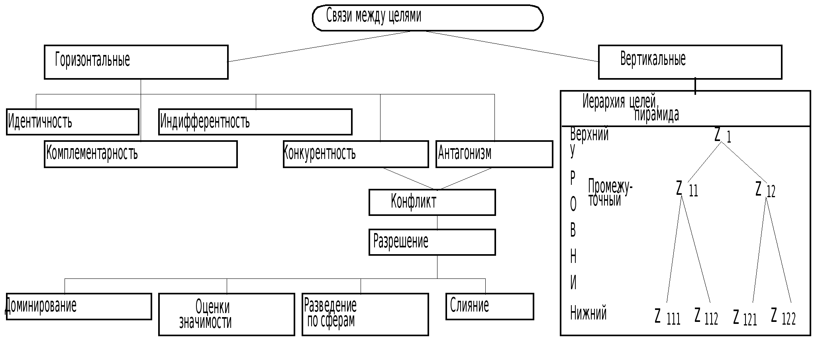

Выбор цели представляет, как правило, некий процесс компромиссов между интересами различных групп (рис.9).

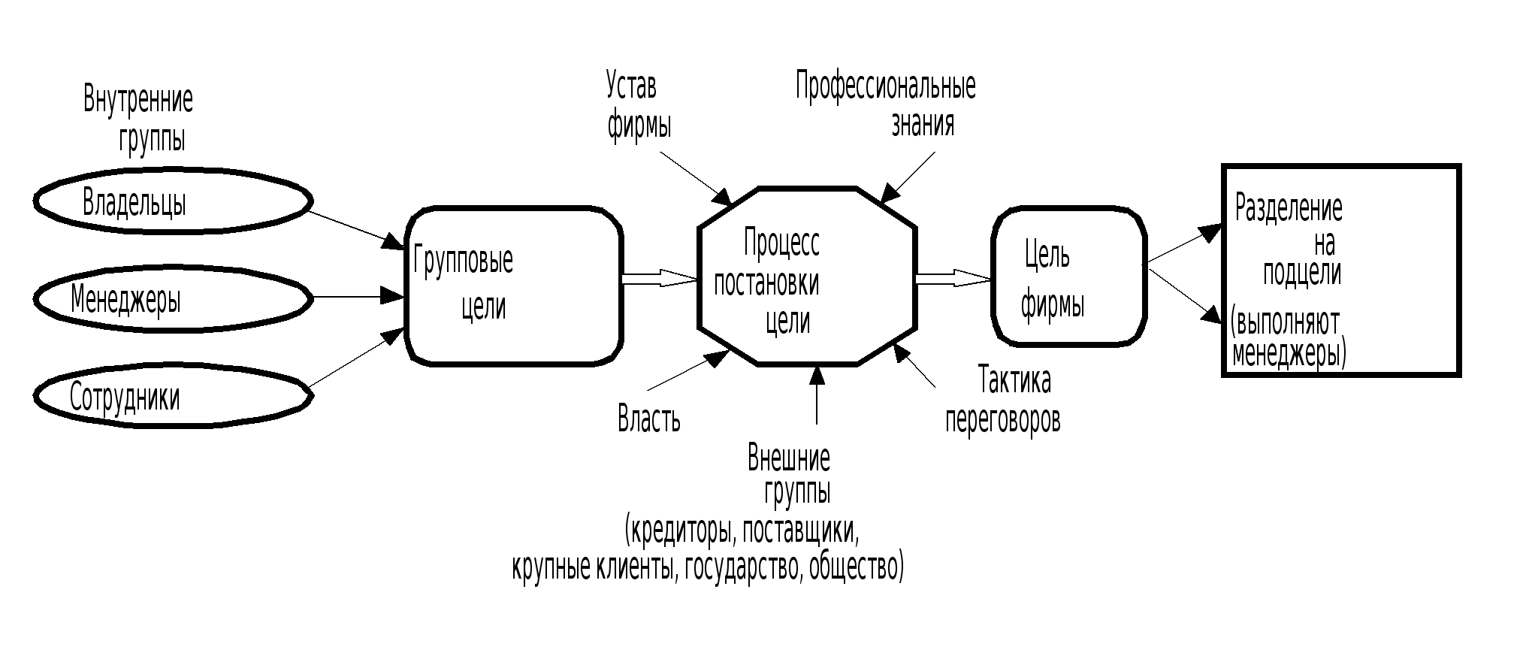

Рис. 9. Основные группы, влияющие на определение цели фирмы

## 2.3. Нормативные требования к управлению и политика деятельности фирмы

Важной задачей управления фирмой является определение ее политики деятельности. Это совокупность всех нормативных требований и способов их осуществления (собственно политика фирмы).

Нормативные требования к управлению включают:

- принципы предпринимательской деятельности;

- основные цели, объекты, сферы деятельности;

- требования к ее организации.

Основные принципы предпринимательской деятельности:

- четкое представление смысла предпринимательской деятельности;

- отношение менеджеров к участникам предпринимательской деятельности (например,готовность нести ответственность за работников фирмы и перед вкладчиками капитала);

- отношение к окружающей среде (к партнерам по рынку, общественной и экономической среде);

- восприимчивость к НТП;

- готовность к риску.

Принципиальные требования к организации деятельности фирмы:

- к способу управления (например,авторитарный или демократичный);

- в области инноваций (например, текущее, гибкое или жесткое планирование);

- в среде информации (открытость, секретность);

- принципы мотивации;

- организационные структуры;

- принципы контроля.

На основе общих принципов (shared volue) фирма разрабатывает свою структуру, определяет необходимые отличительные преимущества (искусства -skills), стратегию деятельности, систему управления, стиль работы сотрудников (их мотивацию, культуру, процедуры деятельности и т.д.).

Конструктивная форма МакКинсей отразила это в виде рамочной конструкции 7S (рис. 10).

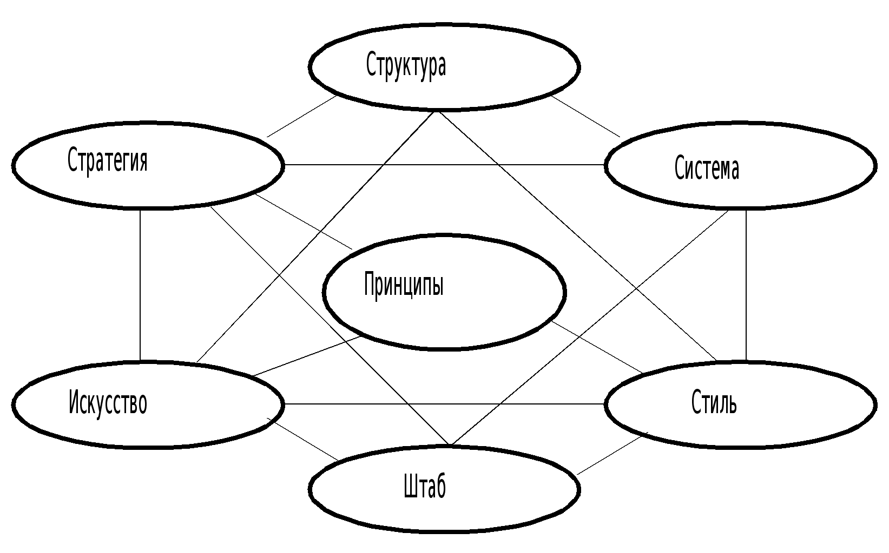

Рис. 10. Взаимосвязь различных сторон деятельности фирмы

Реализация нормативных требований к отдельным сферам управления определяет структурную политику фирмы и конкретные политики в отдельных сферах деятельности.

К структурной политике относят:

- политику создания фирмы (цели, решения, средства);

- политику местоположения фирмы;

- политику ее правовой формы;

- политику отношения собственника к предприятию;

- кооперационную политику с другими фирмами;

- политику концентрации и разукрупнения;

- политику ликвидации фирмы.

Конкретные политики действий включают:

- политику приобретения (сырья, материалов, услуг и т.д.);

- инвестиционную политику;

- политику запасов;

- политику в области оборудования;

- кадровую политику;

- финансовую политику;

- производственную политику (система и тип производства, размер партий, технологические процессы, оперативное управление);

- политику сбыта (цены, распределение, реклама);

- политику отчетности о деятельности фирмы.

## 2.4. Этика и культура фирмы

С нормативными требованиями к управлению и политикой управления жестко связано представление о морали деловых взаимоотношений - этика предприятия. Эти нормы должны обязательно вводиться в обеспечение стабильности предприятия и с целью ограничения принципа максимизации прибыли, что порождает конфликты при управлении конкретными сферами деятельности фирмы.

Этические ценности по отношению к сотрудникам могут включать:

- учет их индивидуальных особенностей;

- предоставление возможности полного раскрытия индивидуальности;

- защиту от необоснованного вмешательства;

- гарантию прав;

- справедливую оплату;

- социальные гарантии;

- учет сфер персональной ответственности;

- участие в управлении и т. д.

По отношению к рыночному партнеру:

- доверительность в совместной работе;

- отказ от обмана;

- гарантированное оптимальное снабжение;

- внимание к потребителям;

- честность в конкуренции и т. д.

По отношению к акционерам:

- соразмерное участие в прибыли;

- честное информирование;

- совместные действия;

- защита интересов собственников и т. д.

Культура предприятия - совокупность ценностей, норм, идей, которые подсознательно и сознательно формируют стиль поведения сотрудников. Ее основные аспекты:

- экономический (отношение к прибыли, контролю);

- организационный (стандартизация, формализация, четкое целеполагание, иерархия);

- технический (инновации, степень риска, роль НИОКР);

- рыночный (роль маркетинга, отношение к партнерам, роль предпочтений клиента) и т.д.

Идеальным является сочетание рамочной культуры для всей фирмы и гибкое формирование субкультур (маркетинга, учета, НИОКР).

Культура определяет стиль, репутацию (марку) предприятия.

Пути передачи (продвижения) культуры в фирме в процессе ее развития иллюстрируется рис.11.

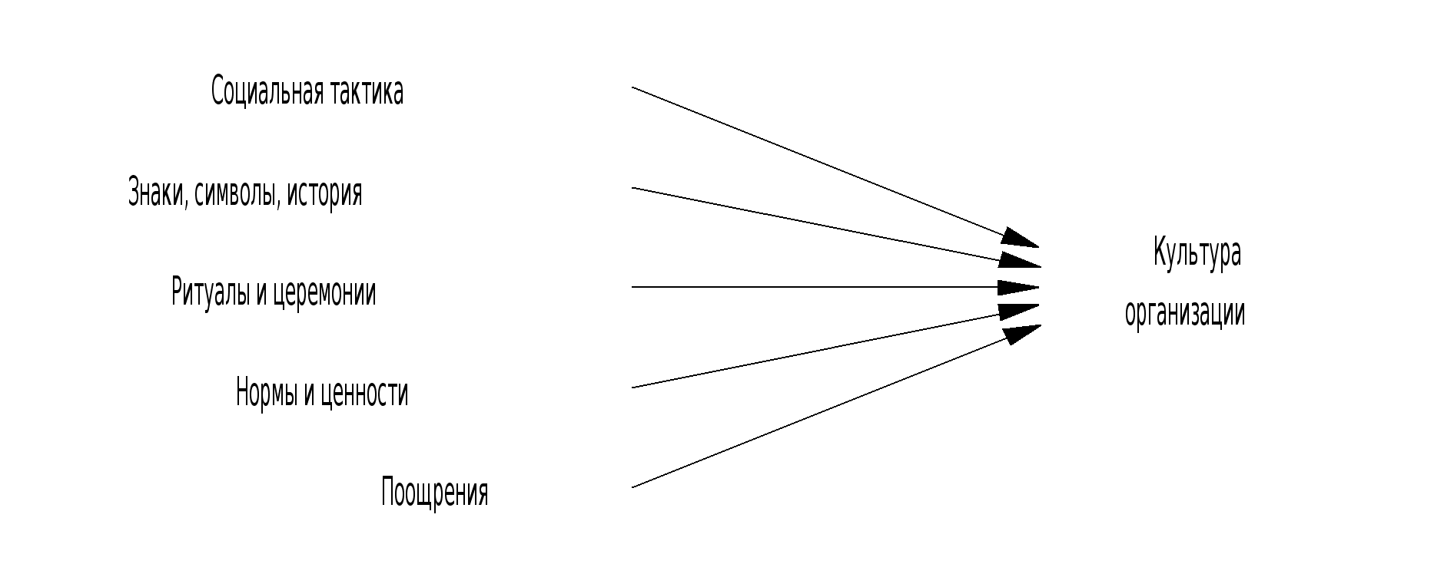

Рис. 11. Пути передачи (продвижения) культуры в фирме

## 2.5. Основные принципы и цели деятельности конкретной фирмы

("Наше кредо" фирмы Johnson & Johnson)

Мы полагаем, что наша первая ответственность перед врачами, медсестрами и пациентами, матерями и отцами и всеми другими, кто использует наши продукты и услуги. Мы должны постоянно снижать наши издержки с целью поддержания обоснованных цен. Потребительские заказы должны удовлетворять полностью и точно.

Наши поставщики и дистрибьютеры должны иметь возможность делать достойную прибыль.

Наша ответственность перед нашими служащими, мужчинами и женщинами, которые работают с нами во всем мире. Каждый должен рассматриваться как индивидуальность. Мы должны охранять их достоинство и осознавать их значение. Они должны чувствовать безопасность их занятости. Компенсации должны быть справедливыми и адекватными, а условия труда здоровыми, упорядоченными и безопасными. Служащие должны себя чувствовать свободно, вносить свои просьбы и предложения. Равным образом они должны иметь возможности для работы, развития и карьеры в соответствии с их квалификацией.

Мы должны обеспечить компетентный менеджмент и действовать этично и в рамках закона.

Наша ответственность перед общинами, где мы работаем и живем, равным образом и перед мировым сообществом.

Мы должны быть хорошими гражданами, поддерживать хорошие дела и вносить свою долю налогов.

Мы должны улучшать жизнь, здравоохранение и образование, защищать доступными мерами окружающую среду и природные ресурсы.

Наша финальная ответственность перед акционерами. Бизнес должен давать ощутимую прибыль. Мы должны экспериментировать с новыми идеями, исследования должны поддерживаться, инновационные программы развиваться, а ошибки оплачиваться.

Новое оборудование должно внедряться, продуктам должны придаваться новые качества. Должны создаваться резервы на непредвиденные случаи.

Когда мы будем действовать в соответствии с этими принципами, акционеры должны получать хороший доход.

## 2.6. Задачи и этика поведения профессиональных менеджеров

Содержание и условия работы сотрудников, и в том числе менеджеров, определяет предприниматель (в соответствии с законом и договором). Это право он может делегировать работникам управления (менеджерам). Из этики предпринимательства вытекает и этика управления.

Проект "этики поведения" менеджеров (Давос, 1973г.):

А. Профессиональная задача менеджера - служение клиентам, сотрудникам, инвесторам и обществу, приведение в равновесие противоречащих друг другу результатов.

Б.1. Он должен служить клиентам, удовлетворяя наилучшим образом их потребности, обеспечивая честное соревнование фирм, что дает максимальное снижение цены, качество и разнообразие путем реализации достижений НТП.

Б.2. Он должен служить сотрудникам, так как только тогда он будет восприниматься ими как руководитель.

Б.3. Он должен служить инвесторам, обеспечивать максимальный доход как вознаграждение за риск.

Б.4. Он должен служить обществу, помнить об экологии, способствовать НТП.

В. Услуги менеджера клиентам, сотрудникам, инвесторам и обществу возможны только в случае обеспечения долгосрочного существования предприятия, для чего необходимы достаточные доходы. Поэтому они являются средствами, а не целью.

## 2.7. Иерархия управления

Редко осуществляется одноступенчатая иерархия в управлении:

|  |
| --- |
| Высший менеджер (предприниматель) **®** управляемые |

Обычно существует иерархия (пирамида) управления с дифференциацией по рангу командной власти, компетенции принятия решений, авторитету, положению.

Иерархия управления - инструмент для реализации целей фирмы и гарантия сохранения системы. Чем выше иерархический уровень, тем больше объем и комплексность выполняемых функций, ответственность, доля стратегических решений и доступ к информации. Одновременно растут и требования к квалификации и личная свобода в управлении. Чем ниже уровень - тем больше простота решений, доля оперативных видов деятельности (рис.12).

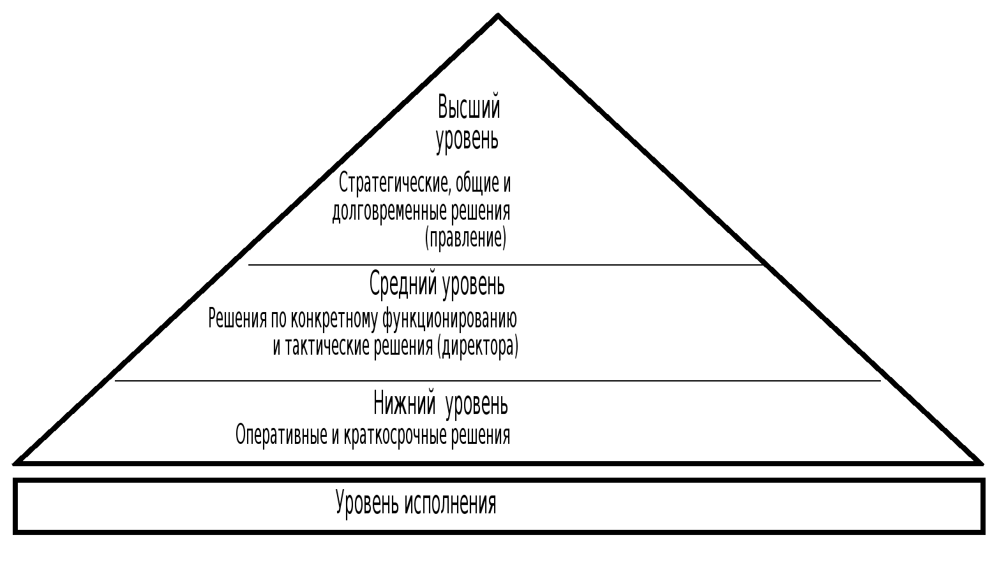

Рис.12. Иерархия менеджмента

## 3. ПРИРОДА И СОСТАВ ФУНКЦИЙ МЕНЕДЖМЕНТА

## 3.1. Понятие и классификация функций управления

В целом область деятельности, называемая менеджментом фирмы, может быть разделена на отдельные функции, которые сосредоточены в трех основных группах:

- общее управление (установление нормативных требований и политики управления, политики инноваций, планирование, организация работы, мотивация, координация, контроль, ответственность);

- управление структурой предприятия (его создание, предмет деятельности, правовые формы, связи с другими предприятиями, территориальные вопросы, организация, реконструкция, ликвидация);

- конкретные области управления (маркетинг, НИОКР, производство, кадры, финансы, основные фонды).

Если структурные стороны деятельности предприятия определены, то все функции управления разделены на общие и конкретные.

Функция управления - вид деятельности, основанный на разделении и кооперации менеджмента и характеризующийся определенной однородностью, сложностью и стабильностью воздействий на объект со стороны субъекта управления.

Функции управления и установление объема работ по каждой функции являются основой для формирования структуры управляющей системы и взаимодействия ее компонентов.

Общие функции выделяются по этапам (стадиям) управления. В соответствии с ГОСТ 24525.0-80 к ним относятся:

- прогнозирование и планирование;

- организация работы;

- мотивация;

- координация и регулирование;

- контроль, учет, анализ.

Функции, выделяемые по сфере деятельности, называются конкретными. ГОСТ рекомендует их типовой состав:

- перспективное и текущее экономическое и социальное планирование;

- организация работ по стандартизации;

- учет и отчетность;

- экономический анализ;

- техническая подготовка производства;

- организация производства;

- управление технологическими процессами;

- оперативное управление производством;

- метрологическое обеспечение;

- технологический контроль и испытания;

- сбыт продукции;

- организация работы с кадрами;

- организация труда и заработной платы;

- материально-техническое снабжение;

- капитальное строительство;

- финансовая деятельность.

Общие и конкретные функции управления тесно связаны и представляют собой разные срезы поля управления (рис.13).

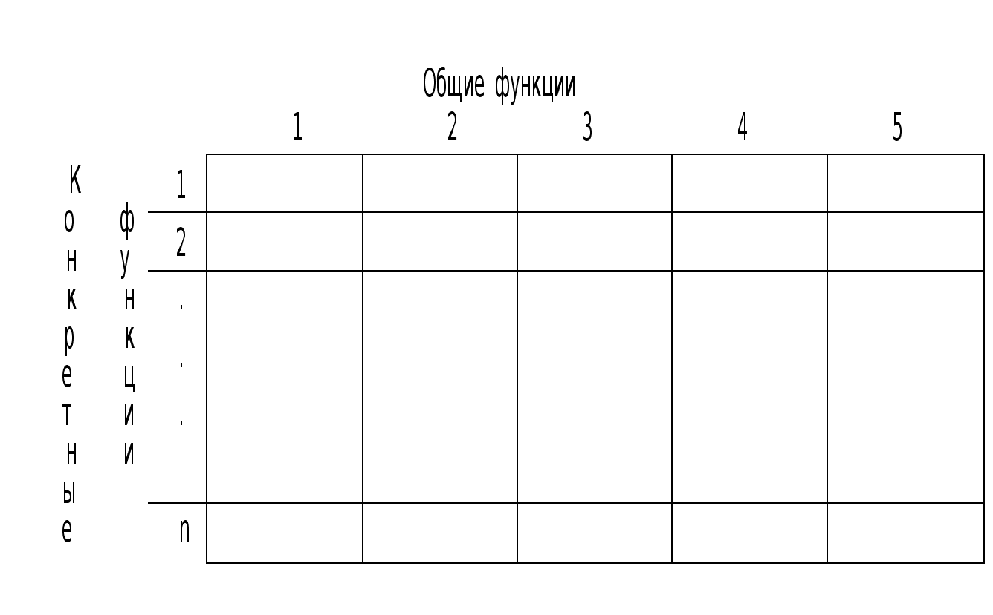

Рис.13. Поле управления

Если вспомнить модель производственного процесса (рис.2), то последнюю схему можно расширить до трехмерной (рис. 14).

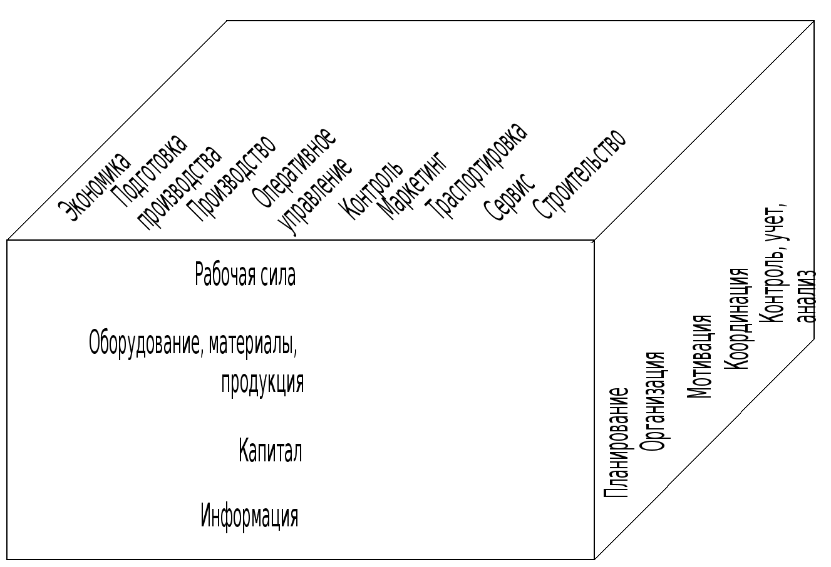

Рис. 14. Объем управления

## 3.2. Основное содержание конкретных функций управления фирмой

Конкретные функции управления тесно связаны со спецификой предприятия и основными сферами его деятельности (общее управление, финансовое управление, производство, НИОКР, маркетинг).

Общее управление предприятия состоит в его структуризации, организации деятельности, планировании, управлении персоналом, контроле, учете и анализе результатов деятельности, что подробно будет рассмотрено в дальнейшем.

При управлении производством решаются задачи экономики производства (издержки, цены) и планирования производства продукции. К задачам планирования производства относят:

- выбор технологического процесса;

- планирование программы производства;

- планирование последовательности производства (оперативное планирование);

- формирование производственных систем (систем оборудования);

- содержание и эксплуатация оборудования;

- организация материально-технического снабжения.

При управлении НИОКР (инновациями) реализуются следующие конкретные функции управления:

- организация инновационного процесса;

- выбор и реализация стратегии НИОКР;

- оптимальное распределение ресурсов на НИОКР;

- внедрение результатов НИОКР;

- защита результатов НИОКР.

Реализация функций в области маркетинга включает:

- организацию сбора и обработки маркетинговой информации;

- выбор целевых рынков и их сегментирование;

- применение маркетинговых решений по продукту;

- выбор и взаимодействие с каналами товародвижения;

- продвижение товара;

- выбор и реализация ценовой политики;

- планирование и анализ эффективности маркетинговой

деятельности.

Финансовое управление предприятием включает:

- приобретение финансовых средств;

- использование финансовых средств;

- управление ликвидностью;

- структурирование капитала и имущества;

- управление платежными средствами и проведение платежного оборота;

- финансовое планирование и финансовый контроль.

Таким образом, конкретные функции управления фирмой можно рассматривать как системные компоненты ее менеджмента.

## 4. ОРГАНИЗАЦИОННЫЕ ОТНОШЕНИЯ В СИСТЕМЕ МЕНЕДЖМЕНТА

## 4.1. Понятие организации и организационной структуры

Организация - пространственно-временная структура производственных факторов и их взаимодействие с целью получения максимальных качественных и количественных результатов в самое короткое время и при минимальных затратах факторов производства.

Организация обладает следующими общими признаками:

- определение ее характера кадрами и менеджером;

- объединение процессов, которые без этого взаимодействуют нецеленаправленно или неэффективно;

- сохранение как предварительно запланированного порядка процесса, так и оперативного, зависящего от ситуации реагирования работника и менеджера. Незапланированные действия предполагают установление ответственности в менеджменте;

- определенная, зависящая от процесса гибкость, что обеспечивает функционирование системы в изменяющихся условиях;

- единство рабочих процессов и процессов управления, как результата разумного разделения труда.

Организация - единство состояния и процесса, так как она обеспечивает стабильные организационные решения, но является сама лишь относительно стабильной вследствие постоянного развития внешней и внутренней сред фирмы.

Структура управления обеспечивает выполнение общих и конкретных функций управления, сохраняет целесообразные вертикальные и горизонтальные связи и разделение элементов управления.

Вертикальное разделение определяется числом уровней управления, а также их подчиненностью и директивными отношениями. Горизонтальное разделение осуществляется по отраслевым признакам. Оно может быть ориентировано:

- на подпроцессы промышленного производства;

- изготавливаемые изделия;

- пространственные производственные условия.

Организационная структура регулирует:

- разделение задач по отделениям и подразделениям;

- их компетентность в решении определенных проблем;

- общее взаимодействие этих элементов.

Тем самым фирма создается как иерархическая структура.

Основные законы рациональной организации:

- упорядочение задач в соответствии с важнейшими точками процесса;

- приведение управленческих задач в соответствии с принципами компетентности и ответственности (согласование компетентности и ответственности, согласование "поля решения" и доступной информации, способность компетентных функциональных единиц принять к решению новые задачи);

- обязательное распределение ответственности (не за сферу, а за "процесс");

- короткие пути управления;

- баланс стабильности и гибкости;

- способность к целеориентированной самоорганизации и активности;

- желательность стабильности циклически повторяемых действий.

На организационную структуру влияют следующие факторы:

- размеры предприятия;

- применяемая технология;

- окружающая среда.

## 4.2. Типы организационных структур управления

Организационная структура аппарата управления - форма разделения труда по управлению производством. Каждое подразделение и должность создаются для выполнения определенного набора функций управления или работ. Для выполнения функций подразделения их

должностные лица наделяются определенными правами на распоряжения ресурсами и несут ответственность за выполнение закрепленных за ним функций.

Схема организационной структуры управления отражает статическое положение подразделений и должностей и характер связи между ними.

Различают связи:

- линейные (административное подчинение);

- функциональные (по сфере деятельности без прямого административного подчинения);

- межфункциональные, или кооперационные (между подразделениями одного и того же уровня).

В зависимости от характера связей выделяются несколько основных типов организационных структур управления:

- линейная;

- функциональная;

- линейно-функциональная;

- матричная;

- дивизиональная;

- множественная.

В ***линейной*** структуре управления каждый руководитель обеспечивает руководство нижестоящими подразделениями по всем видам деятельности. Достоинство - простота, экономичность, предельное единоначалие. Основной недостаток - высокие требования к квалификации руководителей. Сейчас практически не используется.

***Функциональная*** организационная структура реализует тесную связь административного управления с осуществлением функционального управления (рис.15).

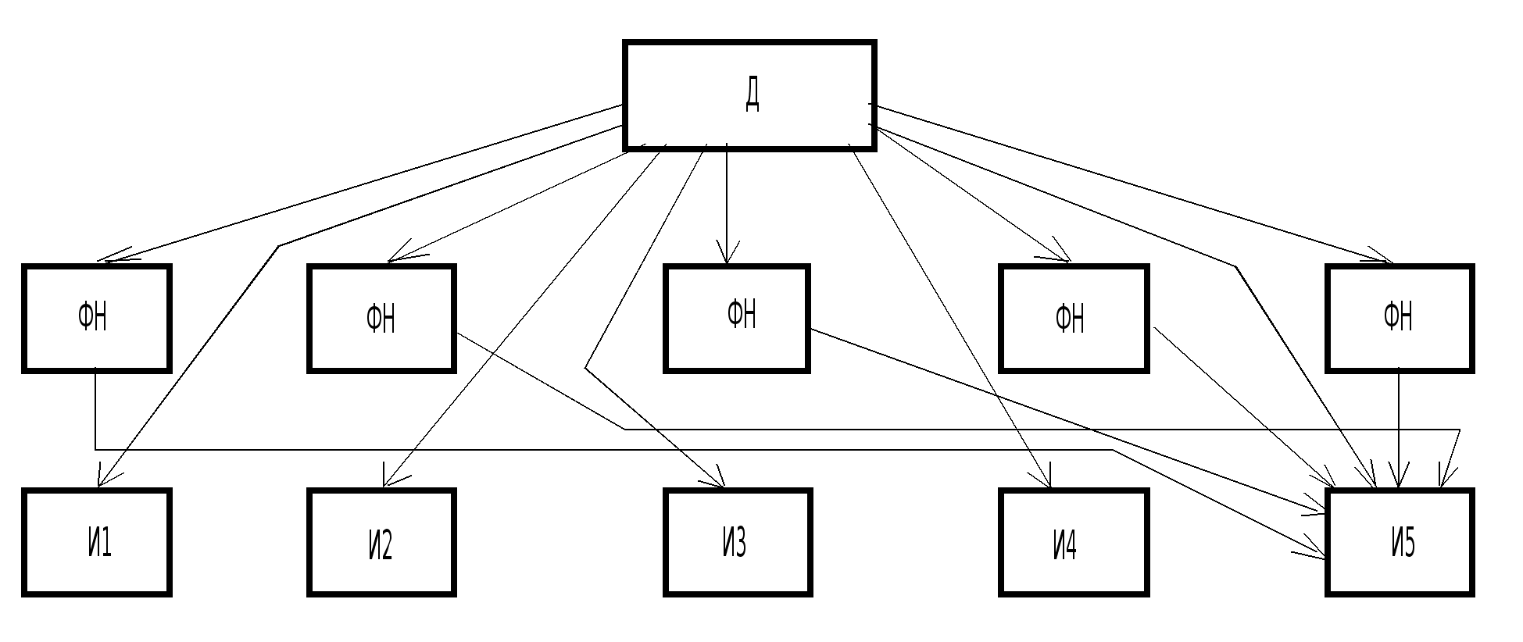

Д- директор; ФН - функциональные начальники; И - исполнители

Рис. 15. Функциональная структура управления

На рис. 15 административные связи функциональных начальников с исполнителями (И1 - И4) такие же, как и для исполнителя И5 (они не показаны в целях обеспечения ясности рисунка).

В этой структуре нарушен принцип единоначалия и затруднена кооперация. Практически она не используется.

***Линейно-функциональная*** структура - ступенчатая иерархическая. При ней линейные руководители являются единоначальниками, а им оказывают помощь функциональные органы. Линейные руководители низших ступеней административно не подчинены функциональным руководителям высших ступеней управления. Она применялась наиболее широко (рис. 16).

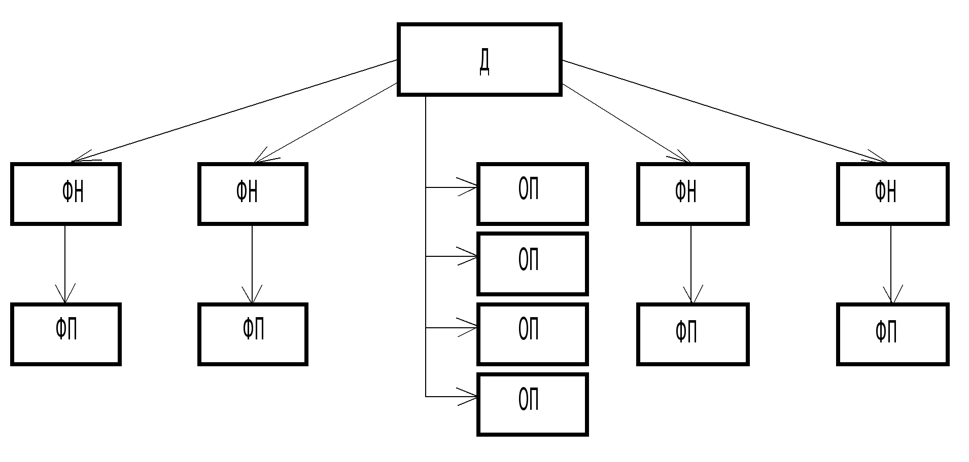

Д- *директор*; ФН - *функциональный начальники*; ФП - *функциональные*

*подразделения*; ОП - *подразделения основного производства.*

Рис. 16. Линейно-функциональная структура управления

Иногда такую систему называют штабной, так как функциональные руководители соответствующего уровня составляют штаб линейного руководителя (на рис. 16 функциональные начальники составляют штаб директора).

***Дивизиональная (****филиальная*структура) изображена на рис.17. Дивизионы (филиалы) выделяются или по области деятельности или географически.

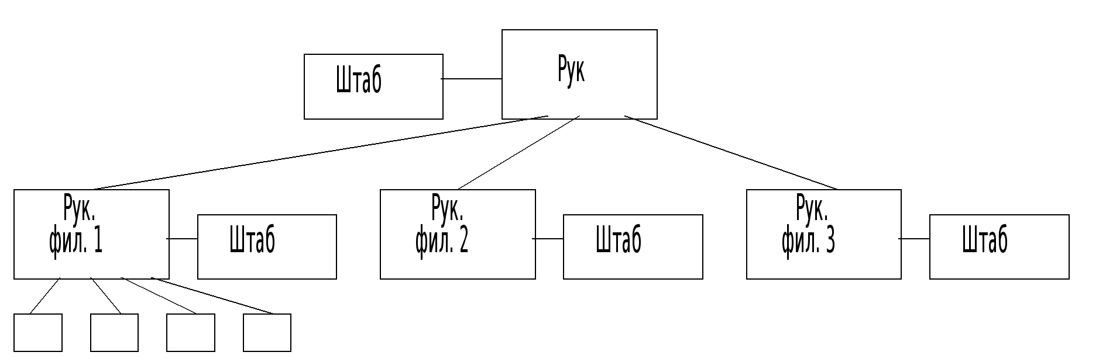

Рис. 17. Дивизиональная структура управления

***Матричная*** структура (рис. 18, 19) характерна тем, что исполнитель может иметь двух и более руководителей (один - линейный, другой - руководитель программы или направления). Такая схема давно применялась в управлении НИОКР, а сейчас широко применяется в фирмах, ведущих работу по многим направлениям. Она все более вытесняет из применения линейно-функциональную.

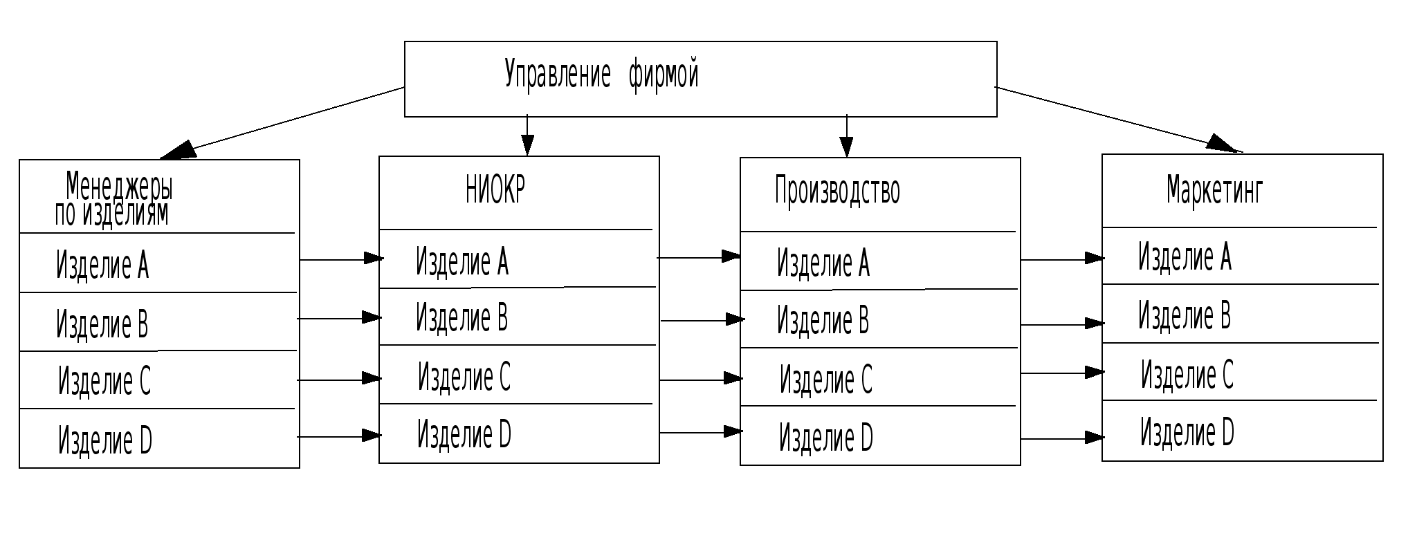

Рис. 18. Матричная структура управления, ориентированная на продукт

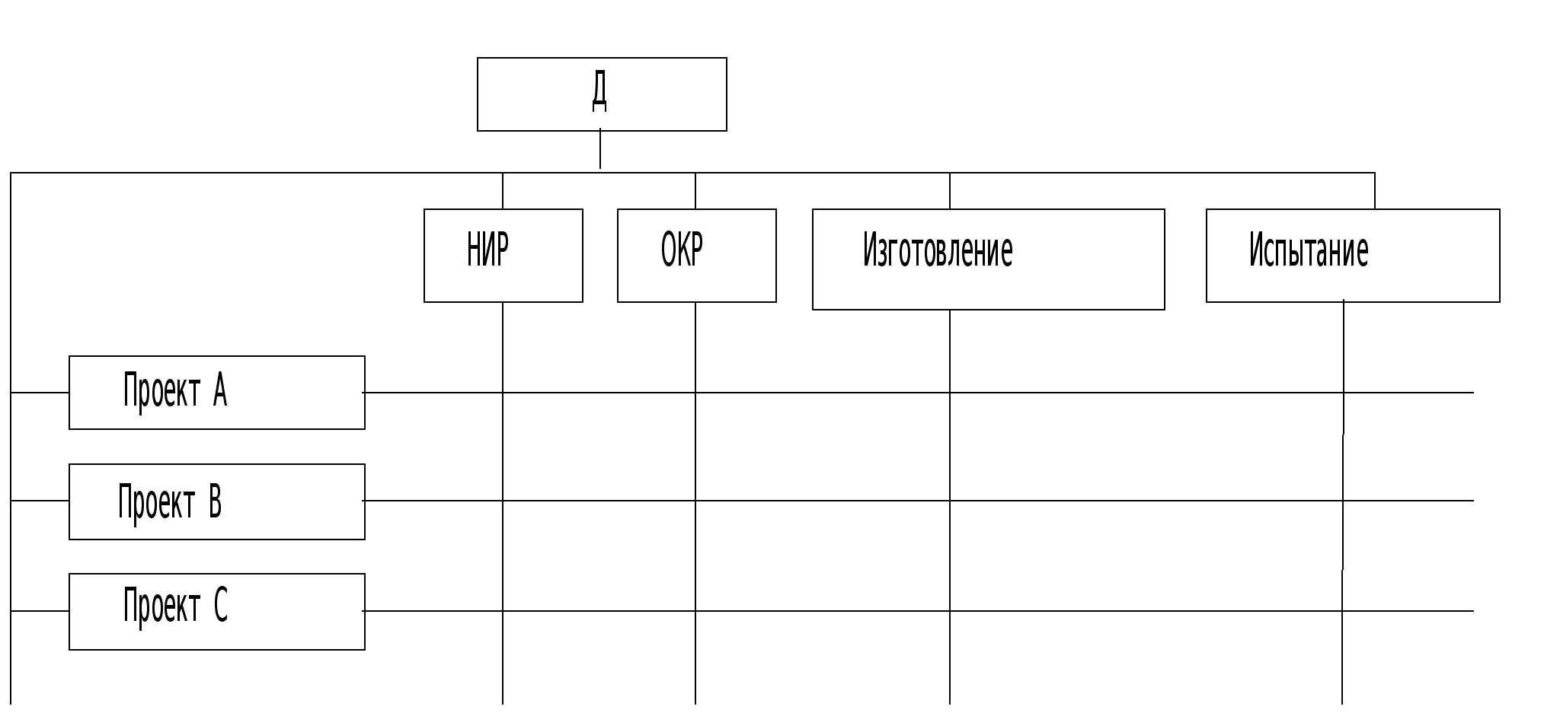

Рис. 19. Матричная структура управления по проектам

***Множественная*** структура объединяет различные структуры на разных ступенях управления. Например, филиальная структура управления может применяться для всей фирмы, а в филиалах - линейно-функциональная или матричная.

## 4.3. Сравнение структур управления

Анализ достоинств и недостатков структур управления позволяет найти критерии их оптимального использования.

Линейно-функциональная система обеспечивает, начиная со второго уровня иерархии, деление задачи управления "по функциям". Штабы могут создаваться в центральных и других органах управления, образовывая штабную иерархию.

Эта структура управления характеризуется:

- высокой централизацией стратегических решений и децентрализацией оперативных,

- организацией директивных связей по однолинейному принципу,

- преобладающим применением инструментов координации с технической поддержкой.

По идее штабы должны давать консультации и участвовать в подготовке решений, но не давать конкретных директив. Однако вследствие своей профессиональной компетентности их сотрудники часто оказывают сильное неформальное влияние на линейных руководителей. Если же они выполняют только рекомендательную функцию, то возникает риск, что их работа слабо влияет на ход производственных процессов.

Структура имеет следующие преимущества:

- обеспечивает высокую профессиональную специализацию сотрудников,

- позволяет точно определить места принятия решений и необходимые ресурсы (кадровые),

- способствует стандартизации, формализации и программированию процессов управления.

Недостатки:

- образование специфических для функциональных подразделений целей затрудняет горизонтальное согласование,

- структура жестка и с трудом реагирует на изменения.

Дивизиональные структуры управления ориентируются на изделия, рынки сбыта, регионы.

При этом обеспечивается:

- относительно большая самостоятельность руководителей дивизионов,

- организация директивных связей по линейному принципу,

- относительно мощное использование инструмента координации с технической поддержкой,

- быстрая реакция на изменения рынка,

- освобождение высших руководителей фирмы от оперативных и рутинных решений,

- снижение конфликтных ситуаций вследствие гомогенности целей в дивизионе.

К числу недостатков этой структуры относят:

- относительно высокие затраты на координацию ввиду децентрализации вплоть до отдельного финансирования из бюджета и системы расчетных цен,

- при децентрализации теряются преимущества кооперации, что часто требует централизации выполнения отдельных функций (НИОКР, снабжение и т.д.).

Многомерные формы организации и управления характеризуются применением двух (матричная) или нескольких (тензорная) критериев разделения задач.

Общими признаками этой организационной формы являются:

- лимитированное пространство принятия решений инстанциями менеджмента,

- организация директивных связей по многолинейному принципу,

- большие затраты на координацию между инстанциями.

Можно различить структуры, ориентированные на производство и на проект. Структура, направленная на производство, не ограничена временными рамками. Здесь имеется функциональная область менеджмента (где находятся многие стабильные организационные решения) и менеджмент по изделию (горизонтальный срез, охватывающий все предприятия).

Проблемы такой организации состоят:

- в регулировании задач, компетентности и ответственности менеджеров по изделиям,

- в больших затратах на координацию,

- в возможных директивных конфликтах.

Структуры, направленные на проект, как правило, ограничены по срокам и характерны для сложных и рисковых проектов (рис. 19).

Их проблемы состоят:

- в конфликтах между инстанциями и менеджерами проектов (противоречивые указания, ресурсные конфликты),

- неуверенности менеджеров в реальности сроков выполнения задач по проектам.

Для предприятий (фирм), действующих на международном рынке, может применяться трехмерная (тензорная) структура управления: изделие - регион - функция.

Проблемы такой структуры управления:

- конфликт из-за власти между представителями нескольких инстанций;

- преобладающая работа в группах и, следовательно, возможная задержка в принятии решений и коллективная ответственность (безответственность).

Поэтому требуется однозначное регулирование компетентности и нормальные рабочие отношения между партнерами.

Пример трехмерной структуры управления фирмы "Доу корнинг" - на рис. 20. В фирме имеется 10 основных направлений деятельности. По ним создано 10 производственных советов под председательством менеджера направления, подчиненного генеральному директору фирмы. Их основные задачи - обеспечение конкурентоспособности продукции направления и решение экономических вопросов по сбыту. Производственные советы называют поэтому "центрами прибыли". Функциональные службы имеют основной задачей обеспечение наиболее полного использования имеющихся производственных, трудовых и материальных ресурсов. Соответственно они называются "центрами издержек производства". В фирме осуществляется единое перспективное планирование в трех измерениях.

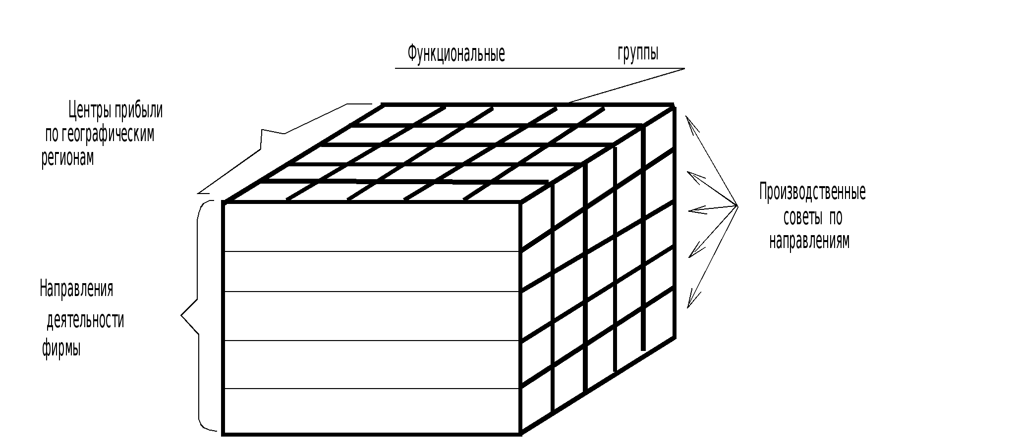

Рис. 20. Трехмерная схема управления фирмы "Доу корнинг"

## 4.4. Положения о подразделениях управления и должностные инструкции

Как следует из 4.3, во многом эффективность управления фирмой зависит от четкого разграничения компетентности отдельных служб (подразделений) управления, их ответственности и обеспечения в них нормальных рабочих взаимоотношений.

Поэтому скелет управления - его организационная структура, должен обрастать "мускулатурой управления". Этому способствуют следующие нормативные документы:

- положения об отделах и службах,

- должностные инструкции.

Сложилась следующая структура положения об отделе (службе):

- общие положения,

- задачи,

- структура,

- функции,

- права,

- взаимоотношения с другими подразделениями,

- ответственность.

Первичным элементом структуры управления является служебная должность. Должностные инструкции обеспечивают четкое разграничение обязанностей и прав между сотрудниками фирмы. Они содержат:

- общую часть,

- основные задачи и обязанности,

- права,

- ответственность работника.

Обычно должностная инструкция является основой аттестации сотрудника по результатам его деятельности.

## 4.5. Совет директоров как орган управления акционерной компанией

В мировой практике управления акционерной компанией присутствует, как правило, своеобразный надстроечный орган управления (надстройка над исполнительными органами - президентом, вице-президентом) - Совет фирмы (наблюдательный Совет, Совет директоров). Уже во время поиска вкладчиков наипервейшим делом является создание такого Совета директоров.

Считается, что важны все четыре составляющих успеха бизнеса:

- хороший состав управленцев,

- хороший план дела,

- хорошие вкладчики,

- хороший Совет директоров.

Функции такого Совета:

А. Соблюдение интересов вкладчиков:

- работать на благо вкладчиков и контролировать для них программы компании;

- способствовать решительным действиям компании и ориентироваться на их одобрение вкладчиками;

- доводить до акционеров результаты финансовых ревизий и основных докладов.

Б. Финансовое управление и контроль:

- рассматривать и принимать финансовые программы,

- устанавливать и объявлять дивиденды;

- устанавливать и контролировать политику по акциям;

- одобрять бюджет на год;

- предоставлять на выбор акционерам независимых ревизоров по рекомендации президента.

В. Общие направления и планы:

- проверять исполнительскую дисциплину;

- определять общую политику компании;

- влиять на содержание и качество долгосрочного плана;

- представлять предложения по приобретениям и реорганизации на одобрение акционеров.

Г. Организация работы с кадрами:

- следить за изменениями в оргструктуре;

- избирать председателя совета и других руководителей;

- утверждать разделение обязанностей между председателем Совета и президентом;

- рассматривать работу президента;

- одобрять рекомендации президента по назначениям, поощрениям и отстранениям менеджеров, непосредственно подчиненных президенту;

- устанавливать оплату председателю и президенту.

Д. Оперативный контроль:

- одобрять действующий бюджет и рассматривать прогнозы по его выполнению на каждом заседании;

- определять необходимый объем информации, представляемый совету президентом;

- вырабатывать рекомендации по активизации деятельности компании.

Е. Разное:

- определять политику окладов, пенсий, премий;

- следить за моральным климатом;

- назначать комитеты по отдельным вопросам.

Заседание Совета собирается ежемесячно в первый год, дважды в квартал во второй год существования фирмы и далее ежеквартально.

Перечень рекомендаций членам Совета:

- никогда не работайте без бизнес-плана, годового бюджета и прогнозов;

- не лезьте слишком далеко "на кухню", но и не уходите далеко от нее;

- встречайтесь по графику со стандартной повесткой дня;

- помогайте президенту.

Советы президенту:

- никогда не начинайте год, не имея бюджета;

- установите зону контроля для эффективного управления;

- установите систему открытых связей с Советом;

- не перенаправляйте работу наверх;

- передавайте работу вниз;

- не управляйте компанией "в прогулке по ней";

- учитесь быть сильным и волевым;

- учитесь общаться на простом языке;

- знайте, как надо вести документацию;

- знайте, как выполняются Ваши указания, как фильтруется Ваша почта, как составляется порядок дня.

Роль долгосрочного плана, бюджета и прогноза в работе Совета

Долгосрочный план на 3-5 лет принимается, по крайней мере, за три месяца до начала периода.

Рекомендуемое содержание:

- доклад по развитию относительно предыдущего плана,

- анализ ситуации (обзор усилий, недостатков, достижений),

- обеспечивающие программы, проекты доходов и прибылей,

- основные проблемы - экономические, технологические, политические.

Бюджет - ежегодный контракт между президентом и Советом. Он включает:

- доходы и расходы (помесячно);

- поток денег через кассу (ежемесячно);

- ежеквартальный балансовый отчет;

- расходы на основные фонды (ежемесячно);

- изменение цен (ежеквартально).

Прогноз готовится специальным менеджером на месяц по реальному выполнению бюджета. Он начинается с прогноза сбыта. Обычно прогноз составляется на следующие четыре квартала:

- по продажам,

- годовому доходу,

- прибыли,

- расходам.

Президент составляет сводный прогноз для Совета по форме таб. 4.1

Таблица 4.1

Форма сводного отчета и прогноза для Совета

|  |  |  |  |  |  |  |  |
| --- | --- | --- | --- | --- | --- | --- | --- |
|  | I квартал | | | II  кварт. | III  кварт. | IV  кварт. | Год |
|  | Бюджет  (б) | Факт  (ф) | Прогноз  (пр) | б ф пр | б ф пр | б ф пр | . . . |
| Бухгалтерские данные |  |  |  |  |  |  |  |
| Сбыт |  |  |  |  |  |  |  |
| Себестоимость |  |  |  |  |  |  |  |
| Разница |  |  |  |  |  |  |  |
| Расходы: |  |  |  |  |  |  |  |
| - Торговые |  |  |  |  |  |  |  |
| - Маркетинг |  |  |  |  |  |  |  |
| - НИР |  |  |  |  |  |  |  |
| - Прочие |  |  |  |  |  |  |  |
| Прибыль (убыток) |  |  |  |  |  |  |  |
| Инвентаризация |  |  |  |  |  |  |  |
| Состояние наличности |  |  |  |  |  |  |  |

*Ритм менеджмента*

Долгосрочный план, бюджет, прогноз, а также общий деловой календарь обеспечивают согласованную работу менеджера - сотрудничество между Советом и президентом определяет большинство из функций менеджера на уровнях ниже президентского.

Типовая повестка заседания Совета:

- обзор накопившегося;

- бизнес на основе накопившегося опыта;

- одобрение финансового доклада;

- доклад президента;

- разное.

Доклад президента содержит:

- текущие прогнозы;

- разделы (инженерное дело, финансы, рыночное дело, сделки (производство);

- доклад центра прибылей;

- доклад по корректировке основных целей.

Ограничения прерогатив президента:

- бюджет представляется Совету ежеквартально;

- президент разрешает расходы на основные фонды в сумме 20 тыс. долларов, если они есть в бюджете, остальное решается в Совете;

- до 3 тыс. долл., если их нет в бюджете;

- Совет одобряет все главные назначения и оплаты по ним;

- Совет одобряет все биржевые операции и расходы на них;

- все договоры по реализации в пределах 10% годовых продаж.

Индикаторы неблагополучия в работе президента и компании (для Совета):

- президент допускает отсутствие прогноза;

- пониженный уровень активности, постоянно негативное отношение, плохое ведение внутренних дел;

- изменения в таких документах, как долгосрочный план, квартальный отчет, годовой бюджет;

- возрастание добавок к жалованию и премий без согласования с Советом и малооправданных работой;

- существенные изменения в структуре менеджмента, особенно в пользу сферы контроля президента;

- тенденции президента "заморозить" Совет техническим языком;

- тенденции президента перекладывать ответственность на Совет;

- попытки подчиненных президента доставить информацию на Совет в его обход.

Минимум информации для президента:

- план-график работ;

- финансовая отчетность;

- долгосрочный план;

- штатное расписание;

- годовой бюджет;

- информация о проектах.

- последний прогноз.

## 4.6. Практика управления крупной зарубежной фирмой

Фирмы в зарубежных странах могут состоять из одной фирмы, а могут включать значительное число компаний, объединенных так называемой системой участия, то есть путем участия в акционерном капитале других фирм. Суть системы участия заключается в том, что для контроля над акционерным обществом достаточно владеть определенной долей его акций. Отсюда разные типы контроля:

· через полную собственность, когда все или почти все акции фирмы принадлежат одному лицу, группе лиц или одной фирме;

· через большинство акций, предполагающее владение собственностью на 51% выпущенных акций;

· через механизм соподчинения, когда обладание большинством акций одной фирмы, в свою очередь владеющей контрольным пакетом другой фирмы, влечет за собой и контроль над этой фирмой;

· через меньшинство акций, когда акции фирмы распылены и достаточно иметь небольшой процент их, чтобы иметь контроль над фирмой.

Согласно подсчетам экспертов ООН свыше 60% заграничных филиалов и дочерних компаний, принадлежащих американским, английским и японским фирмам, являются их полной собственностью и более 30% - подконтрольные компании с преимущественным владением акциями. По другим подсчетам 80% родственных компаний американских фирм и 75% английских находятся либо в полной собственности материнских компаний, либо контролируются ими через владение большей частью акций. В свою очередь 58% прямых инвестиций западноевропейских ТНК в США приходится на полностью принадлежащие им дочерние компании и 34% - на компании, где они владеют более 50% акций. Следует вместе с тем отметить, что в последние годы расширение рамок собственности ТНК, в частности американских и японских, шло в значительной степени за счет приобретения пакетов акций в компаниях смешанного владения, особенно в развивающихся странах.

Важно иметь в виду, что сам по себе факт участия одной компании в акционерном капитале другой не всегда свидетельствует о наличии отношений контроля и подчинения. Контроль над другой компанией обеспечивается лишь владением контрольным пакетом ее акций. В практической деятельности акционерных компаний устанавливается определенный минимум контрольного пакета акций, который в связи с распыленностью акций между массой мелких и средних акционеров заметно уменьшился. Обычно для контроля над крупной промышленной корпорацией достаточно обладать 10% ее акций, а иногда и еще меньшей долей.

Однако понятие контроля не является простым и не исчерпывается концентрацией акций в руках одной или нескольких компаний. Контролировать деятельность фирмы - это значит определять ее стратегию, политику, выбор долгосрочных целей и программ, иметь решающее влияние или власть.

Методы и степень контроля зависят от совокупности многих факторов, среди которых важное значение имеют формы связей и зависимостей от материнской компании и связей с другими родственными компаниями. Характерно то, что управленческий контроль со стороны материнской компании за деятельностью родственных фирм идет в значительной степени по линии установления производственных, финансовых, технологических, научно-технических, экономических и других видов связей.

О наличии контроля над той или иной компанией обычно судят на основании совокупности различных признаков, включая финансовые, персональные и другие связи. Используя систему участия, крупнейшие фирмы сформировали сложнейшие комплексы связанных между собой промышленных, финансовых, торговых и других компаний. Однако не только для крупных, но и для мелких и средних компаний участие в акционерном капитале другого предприятия остается наиболее удобным способом привлечения чужих средств для установления контроля более сильной компании над более слабой.

Важную роль в современных условиях играют *холдинг-компании,* то есть держательские компании, создаваемые с целью владения контрольными пакетами ценных бумаг, главным образом промышленных фирм. Контролируя промышленную компанию, которая имеет участие в ряде других фирм и кредитно-финансовых учреждений, можно полностью или частично контролировать всю цепь этих компаний.

Система участия, как правило, скрепляется личной унией. Личная уния проявляется в том, что одни и те же лица занимают руководящие посты (председателей и членов правления, директоров и управляющих) в различных компаниях и банках. Личная уния получила чрезвычайно широкое распространение. Она служит одним из главных методов расширения сферы влияния крупных компаний. Часто она используется не только в качестве дополнения к системе участий, но и в качестве самостоятельного средства установления контроля над другими фирмами. Личная уния выступает также как один из главных путей все более активного сращивания банковского капитала с промышленным.

Фирма, контролирующая деятельность других компании, обычно называется материнской компанией или головной фирмой. В зависимости от размеров капитала, принадлежащего материнской компании, а также правового положения и степени подчинения фирмы, находящиеся в сфере влияния головной компании, можно подразделить на следующие виды: филиалы (branch), дочерние компании (subsidiary), ассоциированные компании (associated company - в Англии, affiliated company - в США).

**Филиал** не пользуется юридической и хозяйственной самостоятельностью. Он не имеет собственного баланса, устава, действует от имени и по поручению материнской компании, имеет обычно одинаковое с ней наименование. Решение деловых вопросов филиала зависит от головной фирмы. Почти весь акционерный капитал филиала принадлежит материнской компании.

**Дочерние компании** являются юридически самостоятельными. Заключение сделок и вся документация дочерних компаний (в том числе составление балансов) ведутся отдельно от материнской компании. Они имеют достаточную финансовую базу и имущество, необходимое для осуществления самостоятельной хозяйственной деятельности. Дочерние компании проводят раздельно с головной компанией заседания правления и общие собрания акционеров. Материнское общество не несет никакой ответственности по обязательствам своих дочерних компаний. Вместе с тем материнская компания осуществляет строгий контроль за деятельностью принадлежащих ей дочерних компаний, который обеспечивает владение контрольным пакетом акций. Этот контроль состоит не только в наблюдении и координации хозяйственной деятельности, но и в определении состава Правления, назначении директоров, которые в свою очередь обязаны принимать указания от контролирующей фирмы и отчитываться перед ней.

Дочерние компании могут владеть акциями других компаний, которые по отношению к головной фирме являются внучатыми. Внучатые компании в свою очередь также могут владеть акциями других фирм и т.д.

**Ассоциированная компания** юридически и хозяйственно самостоятельна и не находится под контролем фирмы, владеющей ее акциями.

Используя систему участия, крупнейшие фирмы создают сложнейшие многоступенчатые комплексы связанных между собой компаний.

Аппарат управления в крупных многоотраслевых международных компаниях (ТНК) можно разбить на следующие три основных уровня управления: высший уровень (Top management), включающий Совет директоров (Наблюдательный совет), Комитеты, Правление; средний уровень (Middle management), представленный центральными службами; низовой уровень (Lover management) - оперативно-хозяйственные подразделения (производственные отделения, стратегические центры хозяйствования). Существенной особенностью современной структуры управленческого аппарата крупных фирм является отделение стратегических и координационных задач управления от оперативной деятельности. Наметилось четкое разграничение функций между тремя уровнями управления: высший уровень управления ориентирован в первую очередь на разработку стратегических направлений и целей развития, координацию деятельности в глобальном масштабе, принятие важнейших производственно-хозяйственных и технических решений, средний уровень призван обеспечить эффективность функционирования и развития фирмы путем координации деятельности всех подразделений, низовой уровень сосредоточен на оперативном решении задач по организации хозяйственной деятельности в рамках отдельных структурных подразделений, главной задачей которых является выполнение установленных заданий по выпуску продукции и получению прибыли.

Средства и методы для достижения поставленных целей оперативное звено управления разрабатывает и осуществляет самостоятельно, однако лишь в рамках тех связей и взаимозависимостей, которые устанавливаются внутри фирмы и регулируются высшим и средним звеньями управления.

**Высшее руководство фирмы и его функции** (Тор management). Высшее руководство представлено Советом директоров (Наблюдательным Советом) и Правлением. Распределение функций между Советом директоров и Правлением коротко можно определить следующим образом: Совет директоров осуществляет выработку общей политики. Правление - ее практическую реализацию.

**Совет директоров** (Board of directors) избирается на общем собрании акционеров. Число членов Совета директоров определяется уставом фирмы и в последующем может изменяться. Во главе Совета директоров стоит председатель. Правление формально избирается Общим собранием акционеров или пайщиков, а фактически назначается Советом директоров и действует под его непосредственным контролем.

**Правление** возглавляется президентом и состоит из нескольких членов, назначаемых Советом директоров, которые либо руководят определенными закрепленными за ними участками работы, либо только принимают участие в решении вопросов на заседаниях Правления. Члены Правления получают определенное (обычно высокое) вознаграждение, которое выплачивается в форме заработной платы, а иногда в виде отчислений от прибыли.

Целевой подход, практикуемый в руководящих органах ТНК при принятии решений, предъявляет высокие требования к уровню организации деятельности фирмы по их реализации. В этой связи особое значение приобретает усиление роли лица, выступающего в качестве непосредственного организатора работы всего управленческого персонала компании. Такой фигурой в ТНК является Главный администратор (Chief executive officer), который также именуется Главным руководителем. Он сочетает функции исполнителя по отношению к Совету директоров и распорядителя по отношению к подведомственным ему звеньям управления.

Если Правление выступает как орган выработки коллективных решений по вопросам текущего оперативного управления, то Главный администратор несет единоличную ответственность за их реализацию.

В распределении между Правлением и Главным администратором функций применительно к различным компаниям имеется много как общих черт, так и особенностей, определяемых законодательством каждой страны, уставом фирмы, сложившимися традициями и даже описанием должностных инструкций.

Главный администратор, назначаемый Советом директоров, несет всю полноту ответственности за текущее управление деятельностью фирмы и обязан постоянно информировать его о положении дел в фирме и важнейших факторах, влияющих на ее активность. В современных условиях значительно расширился круг вопросов, по которым Главный администратор может принимать самостоятельные решения, более четко стала определяться его личная ответственность за конкретные вопросы оперативного управления.

Совершенствование на современном этапе деятельности оперативного звена управления не исчерпывается только изменением функций Главного администратора. Оно дополняется формированием иерархии распорядителей более низкого ранга, которые конкретизируют оперативное руководство в соответствии с принципом специализации отдельных функций. Речь идет о вице-президентах, входящих в состав Правления и наделенных правами и обязанностями. Ими могут быть вице-президенты, возглавляющие либо производственные подразделения-отделения или группы отделений, либо функциональные службы.

В крупных американских компаниях обычно насчитывается 15-20 вице-президентов, причем в зависимости от полномочий и возложенной на них ответственности они именуются ведущими, старшими, распорядителями, просто вице-президентами и т.д. Функции между ними четко разграничены. Обычно ведущие вице-президенты осуществляют руководство группами, объединяющими производственные отделения, ведают вопросами финансов, руководят центральными службами. С усилением дифференциации полномочий особо выделяется функция, связанная с осуществлением международных операций.

Характерным является предоставление вице-президентам большой самостоятельности в решении всех вопросов, относящихся к компетенции руководимых ими подразделений при полной личной ответственности за порученное дело. Тем самым Главный администратор разгружается от значительного объема текущей оперативной работы и сосредоточивает свое основное внимание на вопросах координации и контроля за деятельностью подчиненных ему звеньев. Однако дифференциация полномочий между вице-президентами, наделенными оперативной самостоятельностью, не ведет к их автономности. Напротив, она предполагает систематическую координацию их действий, исходя из единой программы, определяемой политикой фирмы. Иначе говоря, усиливается функция согласования действий отдельных руководителей, в чем особую роль играет Главный администратор.

Увеличение объема управленческой деятельности в связи с ростом масштабов и усложнением производства обусловило появление у главного оперативного руководителя фирмы двух-четырех помощников, ответственных за определенные виды работ. Это привело к созданию нового органа коллективного управления текущими операциями, который именуется в зависимости от того, кто им руководит группой президента или группой высшего руководителя. Этот орган состоит из 4-5 членов, отвечающих за различные области деятельности фирмы (маркетинг, финансы, руководство, научные исследования) и наделенных всеми полномочиями главного оперативного руководителя в закрепленной за ним сфере. Основная функция такого органа заключается в координации управления оперативной деятельностью на высшем уровне. Эта цель достигается путем поддержания тесного повседневного контакта между членами группы, которые, помимо обязанностей, связанных с работой в данном звене управления, курируют различные производственные подразделения. Все решения в группе принимаются на коллегиальной основе. В то же время каждый ее член может принимать самостоятельные решения по любому вопросу текущего оперативного управления.

Усиление централизации в управлении крупными промышленными фирмами требует постоянного совершенствования механизма оперативного управления, что в современных условиях составляет одно из важнейших направлений теории и практики менеджмента.

## 5. ОСНОВНЫЕ МЕТОДЫ УПРАВЛЕНИЯ

## 5.1. Экономические методы управления

Это система приемов и способов воздействия на исполнителей с помощью конкретного соизмерения затрат и результатов (материальное стимулирование и санкции, финансирование и кредитование, зарплата, себестоимость, прибыль, цена). При этом следует учесть, что кроме сугубо личных участник процесса преследует и общественные, и групповые цели.

В качестве основных методов управления здесь выступает система заработной платы и премирования, которая должна быть максимально связана с результатами деятельности исполнителя. Оплату труда менеджера целесообразно связать с результатами его деятельности в сфере ответственности или с результатами деятельности всей фирмы.

## 5.2. Организационно-распорядительные методы управления

Это методы прямого воздействия, носящие директивный, обязательный характер. Они основаны на дисциплине, ответственности, власти, принуждении.

К числу организационных методов относят:

- организационное проектирование,

- регламентирование,

- нормирование.

При этом не указываются конкретные лица и конкретные даты исполнения.

При распорядительных методах (приказ, распоряжение, инструктаж) указываются конкретные исполнители и сроки выполнения.

Организационные методы основаны на типовых ситуациях, а распорядительные относятся большей частью к конкретным ситуациям. Обычно распорядительные методы основываются на организационных.

Сущность организационного регламентирования состоит в установлении правил, обязательных для выполнения и определяющих содержание и порядок организационной деятельности (положение о предприятии, устав фирмы, внутрифирменные стандарты, положения, инструкции, правила планирования, учета и т.д.).

Организационное нормирование включает нормы и нормативы расходов ресурсов в процессе деятельности фирмы.

Регламентирование и нормирование являются базой организационного проектирования новых и действующих фирм.

Распорядительные методы реализуются в форме:

- приказа,

- постановления,

- распоряжения,

- инструктажа,

- команды,

- рекомендации.

Управление производством осуществляется на основе правовых норм, которые касаются организационных, имущественных, трудовых и иных отношений в процессе производства.

## 5.3. Социально-психологические методы управления

Поскольку участниками процесса управления являются люди, то социальные отношения и отражающие их соответствующие методы управления важны и тесно связаны с другими методами управления.

К ним относятся:

- моральное поощрение,

- социальное планирование,

- убеждение,

- внушение,

- личный пример,

- регулирование межличностных и межгрупповых отношений,

- создание и поддержание морального климата в коллективе.

## 5.4. Мотивация исполнителя

Предпосылки успешной активной работы по исполнению заключаются в возможностях исполнителей:

- знать (информация о целевых установках или мероприятиях, по которым принято решение),

- сметь (эти установки и мероприятия должны быть "допустимыми" для исполнителей, в том числе не нарушать юридических и этических норм),

- мочь (исполнители должны иметь средства для выполнения порученного),

- хотеть (они должны быть мотивированы).

Под мотивом понимают побуждение человеческого поведения, базирующееся на субъективных ощущениях недостатков или личных стимулов. Мотивы человеческого поведения имеют определенную иерархию (она обычно называется "пирамидой Маслоу") - рис. 21.

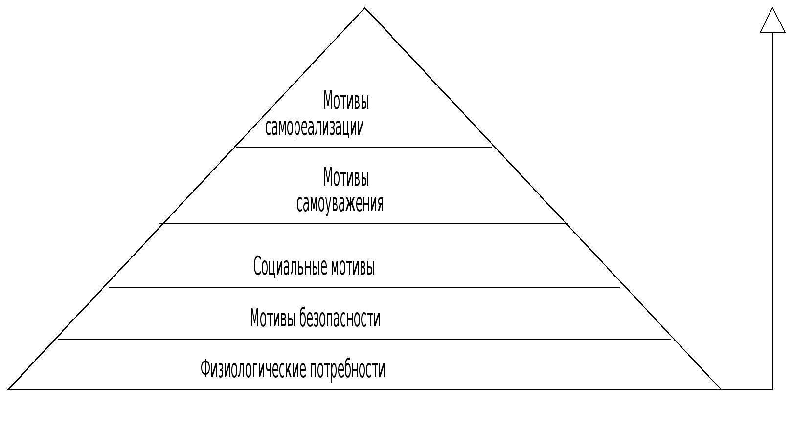

Рис. 21. Пирамида Маслоу

Прежде всего, следует обеспечить сотрудника:

- возможностями выполнить работу,

- определить его рамки действий,

- четко сформулировать цели и задачи,

- создать окружение, способствующее выполнению задачи (предоставить средства, необходимую информацию, сформировать организацию, использовать стиль управления, основанный на сопричастности исполнителей).

Мотивационное управление концентрируется:

- на влиянии на состояние мотивации (степени идентификации сотрудника с фирмой, формировании его мотивов),

- чувстве его собственного достоинства (уважения как личности, сообщения о его значении для фирмы, ожиданиях результатов от его деятельности);

- приведении мотивов в действия (обсуждаются личные интересы и возможности сотрудника);

- усилении мотивов;

- оценке работы и аттестация (пересмотр зарплаты, рост, дополнительные выгоды);

- удовлетворении потребностей;

- обеспечении процесса мотивации.

Хорошая работа по мотивации сотрудников ведет:

- к увеличению оборота и прибыли;

- улучшению качества изделий;

- более творческому подходу и активности во внедрении достижений НТП;

- повышенному притоку сотрудников;

- повышению их работоспособности;

- большей сплоченности и солидарности;

- уменьшению текучести кадров;

- улучшению репутации фирмы.

## 6. ПРОЦЕССЫ ПРИНЯТИЯ РЕШЕНИЯ И УПРАВЛЕНИЯ

## 6.1. Содержание процесса управления

Процесс управления - деятельность объединенных в определенную систему субъектов управления, направленная на достижение целей фирмы путем реализации определенных функций с использованием методов управления.

Как правило, процессы управления фирмой очень многообразны (см. раздел.3), многомерны и имеют сложную структуру (состоят из большого числа стадий и фаз). В общем смысле процесс управления состоит из общих функций управления, которые объединяются в циклы управления (рис.22).

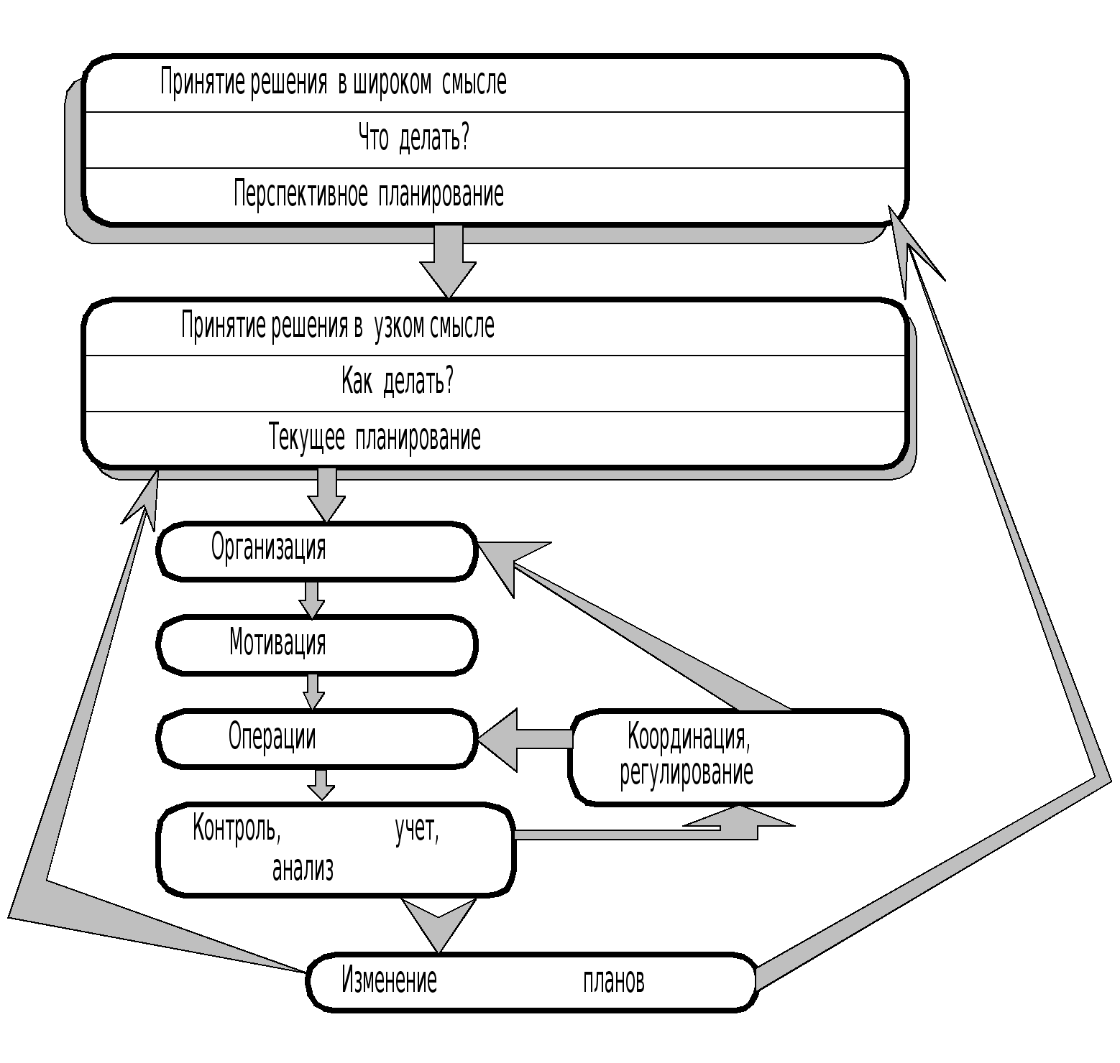

Рис. 22. Цикл управления

## 6.2. Место решения в процессе управления

Решение - центральный момент всего процесса управления. Можно сказать, что сутью профессии менеджера является принятие решений.

В широком смысле это понятие включает и подготовку решения (планирование), в узком смысле это выбор альтернативы. В рамках перспективного планирования принимаются основополагающие решения (что делать?), затем в процессе текущего планирования, организации, мотивации, координации, регулирования, изменений планов - решения в узком смысле (как делать?), хотя такая граница является условной.

На практике проблема решения специфична давлением сроков, недостатком квалификации или информации для решения, ненадежностью методов, склонностью менеджеров к рутине, разногласиями между лицами, принимающими решение (ЛПР). Все виды решений, принимаемых в процессе управления, можно классифицировать по многочисленным признакам:

- по объекту решения (ориентированные на цели или средства, основополагающие структурные или ситуационные );

- надежности исходной информации (на основе надежной информации, рисковые и ненадежные);

- срокам действия последствий (долго-, средне-, краткосрочные);

- связи с иерархией планирования (стратегические, тактические, оперативные);

- частоте повторяемости (случайные, повторяющиеся, рутинные);

- производственному охвату (для всей фирмы, узкоспециализированные);

- числу решений в процессе их принятия (статические, динамические, одно- и многоступенчатые);

- ЛПР (единоличные, групповые, со стороны менеджеров, со стороны исполнителей);

- учету изменения данных (жесткие, гибкие);

- независимости (автономные, дополняющие друг друга);

- сложности (простые и сложные);

Наиболее типичные решения, принимаемые менеджерами фирм, можно классифицировать следующим образом (исследования в Германии в 1983г.):

- ситуационные, рутинные, ведомственные решения;

- решения средней сложности (текущие уточнения области деятельности, решения под стрессом и при давлении сроков, решения в исключительных случаях);

- инновационные и определяющие решения.

## 6.3. Структура и процесс принятия решения

Процесс принятия решения определяется в значительной мере четкостью его структуры.

Решение с четко выраженной структурой может быть представлено так, как это показано на рис. 23.

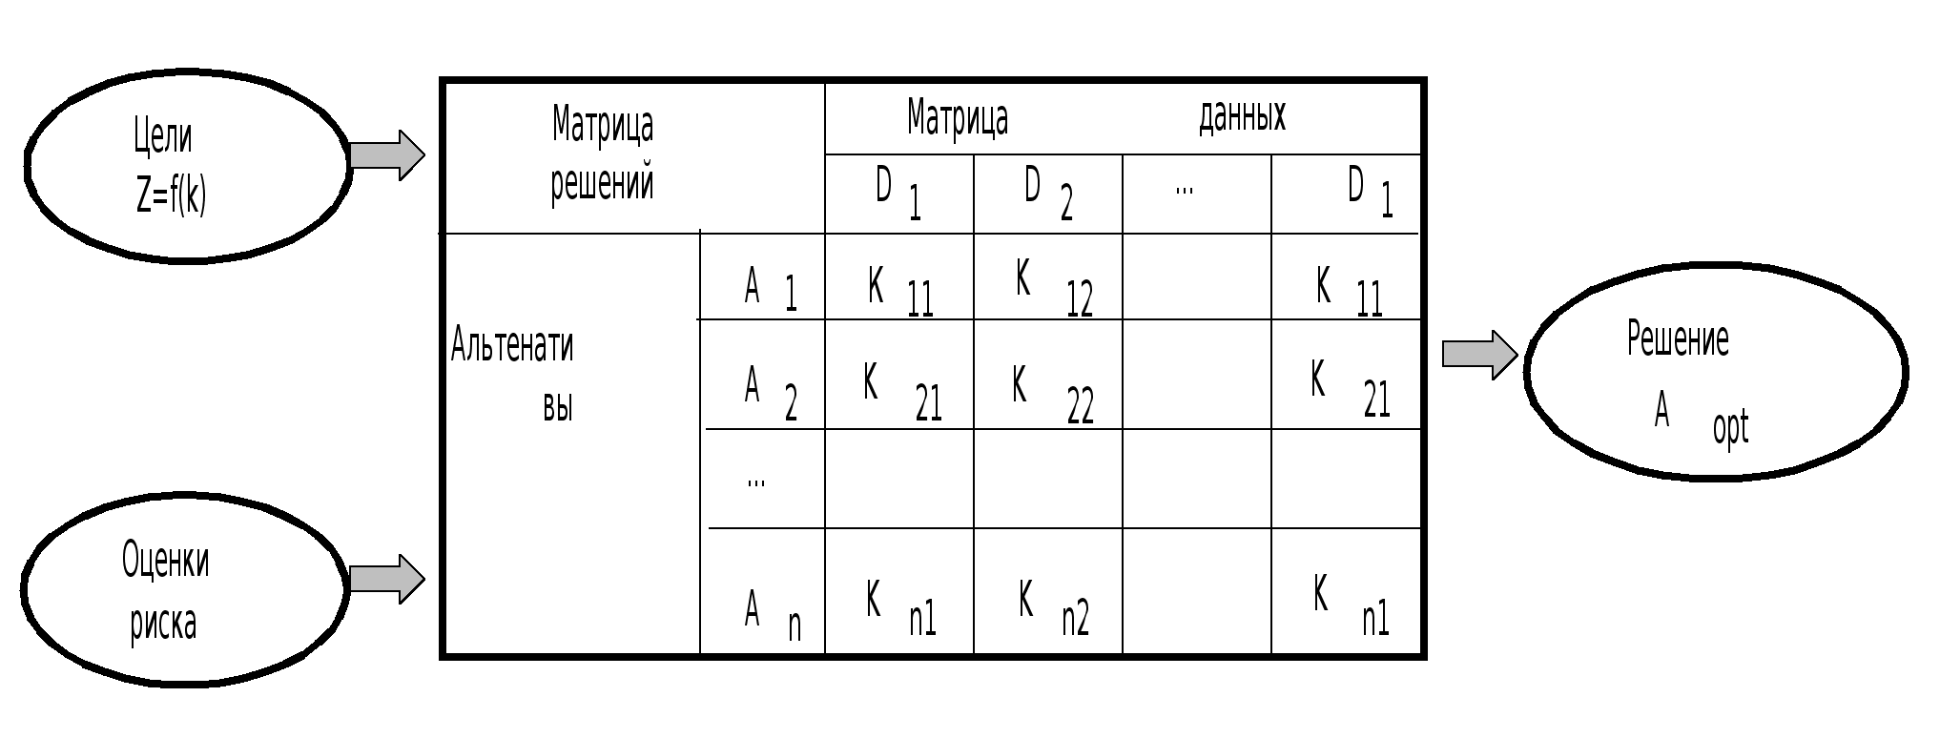

Рис. 23. Четко структурированное решение

По прогнозируемым пакетам данных D могут быть рассчитаны для альтернативных решений А прогнозируемые результаты К. Далее с учетом возможности риска выбирается альтернатива Aopt, которая наилучшим образом соответствует цели А.

Слабо структурированное решение представлено на рис. 24. Принятое решение оказывает воздействие и на ЛПР (ответственность, углубление интуиции, приобретение опыта).

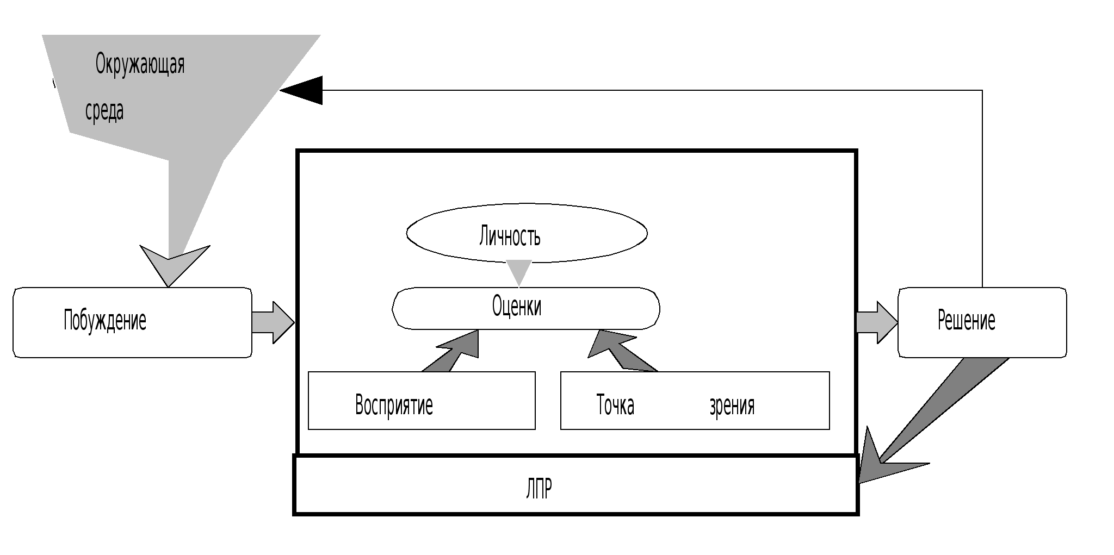

Рис. 24. Слабо структурированное решение

Ход решения можно рассматривать как выполнение взаимосвязанного набора этапов и подэтапов процесса решения. В каждом конкретном случае этот процесс будет естественно уточнен и индивидуализирован (табл.6.1).

Таблица 6.1

Содержание основных фаз принятия и реализации решения

|  |  |
| --- | --- |
| Фаза | Содержание фазы |
| 1. Сбор информации о  возможных проблемах | 1.1. Наблюдение за внутренней средой фирмы  1.2. Наблюдение за внешней средой |
| 2. Выявление и определение причин возникновения проблемы | 2.1. Описание проблемной ситуации  2.2. Выявление организационного звена, где возникла проблема  2.3. Формулировка проблемы  2.4. Оценка ее важности  2.5. Выявление причин возникновения проблемы |
| 3. Формулирование целей решения проблемы | 3.1. Определение целей фирмы  3.2. Формулировка целей решения проблемы |
| 4. Обоснование стратегии решения проблемы | 4.1. Детальное описание объекта  4.2. Определение области изменения переменных факторов  4.3. Определение требований к решению  4.4. Определение критериев эффективности решения  4.5. Определение ограничений |
| 5. Разработка вариантов решения | 5.1. Расчленение задачи на подзадачи  5.2. Поиски идей решения по каждой подзадаче  5.3. Построение моделей и проведение расчетов  5.4. Определение возможных вариантов решения по каждой подзадаче и подсистеме  5.5. Обобщение результатов по каждой подзадаче  5.6. Прогнозирование последствий решений по каждой подзадаче  5.7. Разработка вариантов решения всей задачи |
| 6. Выбор лучшего варианта | 6.1. Анализ эффективности вариантов решения  6.2. Оценка влияния неуправляемых параметров |
| 7. Корректировка и согласование решения | 7.1. Проработка решения с исполнителями  7.2. Согласование решения с функционально  взаимодействующими службами  7.3. Утверждение решения |
| 8. Реализация решения | 8.1. Подготовка рабочего плана реализации  8.2. Его реализация  8.3. Внесение изменений в решение в ходе реализации  8.4. Оценка эффективности принятого и реализованного решения |

На практике, разумеется, все проходит не так гладко:

- подэтапы могут проходить не в такой очередности, они могут срываться, перескакивать, подчиняться обратным связям, перекрытиям, параллельному движению;

- процесс принятия решения тем более индивидуален, чем решение сложнее;

- ограниченный объем информации ограничивает рациональность решения, растет роль интуиции;

- предварительные установки по альтернативам влияют на выбор решения;

- нет стремления к оптимальному решению, если есть удовлетворяющее;

- участие нескольких лиц и организационные условия изменяют порядок прохождения подэтапов.

- менеджеры различным образом вмешиваются в структуру и процесс принятия решений, влияя, таким образом, на их качество.

Наиболее часто встречаются следующие случаи вмешательства менеджеров:

- априорное определение лица, принимающего решение к исполнению;

- определение круга лиц, участвующих в решении;

- участие ЛПР в его исполнении;

- определение момента решения и его места;

- определение методики и калькуляции решения;

- задание целей и их относительной важности;

- ограничение числа альтернатив;

- привлечение лиц определенной компетентности;

- контроль хода решения;

- предоставление или ограничение информации;

- ссылки на аналогичные решения;

- моральное и материальное воздействие;

- расширение свободы в решениях;

- возложение ответственности за решения.

## 6.4. Распределение полномочий на принятие решений

Возможны два направления распределения полномочий:

- делегирование полномочий,

- централизация решения.

Наиболее типично следующее распределение решений (для западных фирм).

Высокая централизация:

- решения по инвестициям,

- финансовые решения,

- персональные назначения в высшем руководстве.

Ограниченная централизация:

- решения по НИОКР.

Ограниченное делегирование:

- решения по инвестициям в пределах бюджета,

- решение о персонале.

Высокое делегирование:

- текущие производственные вопросы,

- решения о сбыте продукции.

Делегированию решений способствуют (положительная корреляция):

- величина предприятий,

- номенклатура продукции,

- компьютеризация управления,

- динамика НТП,

- изменчивость окружающей среды,

- приемлемость цен спроса,

- межпроизводственная кооперация.

Делегирование и централизация принятия решения может иметь разные последствия (табл.6.2).

Таблица 6.2

Последствия делегирования и централизации решений

|  |  |  |
| --- | --- | --- |
| Результат | Преимущества делегирования Недостатки централизации | Недостатки делегирования  Преимущества централизации |
| Успех  фирмы | Улучшение результатов из-за повышения ответственности исполнителей;  Снижение затрат;  Возможность отсутствия менеджера | Требуется высокая квалификация низших уровней  управления;  Добавочные затраты на контроль принимаемых решений |
| Качество  решений | Высшее руководство может сосредоточиться на стратегических решениях  Реальность принимаемых | Недостаточная однородность принимаемых решений  Однородность централизованного решения; |
|  | решений  Далекие от реальности решения центра | Проблема квалификации низших уровней управления  Длительный процесс осуществления решений |
| Загрузка  менеджмента | Разгрузка верхних уровней  Ненужность штабов  Разгрузка путей коммуникации | Загрузка подчиненных уровней  Увеличение объема решений |
| Координация | Самоопределение подчиненных уровней управления  Их собственная ответственность  Вмешательство высшего звена лишь в исключительных случаях | Возможность конфликта с нижними уровнями управления  Повышение необходимости их контроля |
| Социально-  психологические эффекты | Дополнительные возможности развития низших уровней управления  Повышенные требования к производительности у подчиненных менеджеров  Переживание за успех, удовлетворенность у них | Перепоручения подчиненным уровням управления (снятие ответственности)  Стресс из-за ответственности у низших уровней менеджмента  Меньше возможности для принятия решений у руководства |

## 6.5. Риск при принятии решений

Под риском понимается опасность ошибочного решения. Поскольку риск - опасность потерь, он означает негативное отклонение от цели. Так как будущее никогда неизвестно, все решения связаны с риском.

Риск может заключаться во влиянии на рентабельность, доходы, затраты, оборот и ликвидность (возможность всегда оплачивать свои счета).

Можно различать риск:

- общий (угрожает предприятию как целому);

- специальный по фактору (сырьевой, по оборудованию, энергии, персоналу, капиталу);

- специальный при изготовлении продукции (брак, не те способы, в НИОКР, в хранении);

- специальный при оценке продукции (при сбыте, в цехах, в гарантиях, в оплате);

Риск можно подразделить на калькулируемый и не калькулируемый, страхуемый и нет.

Для влияния на все виды риска у менеджера имеется определенный инструментарий (рис.25).

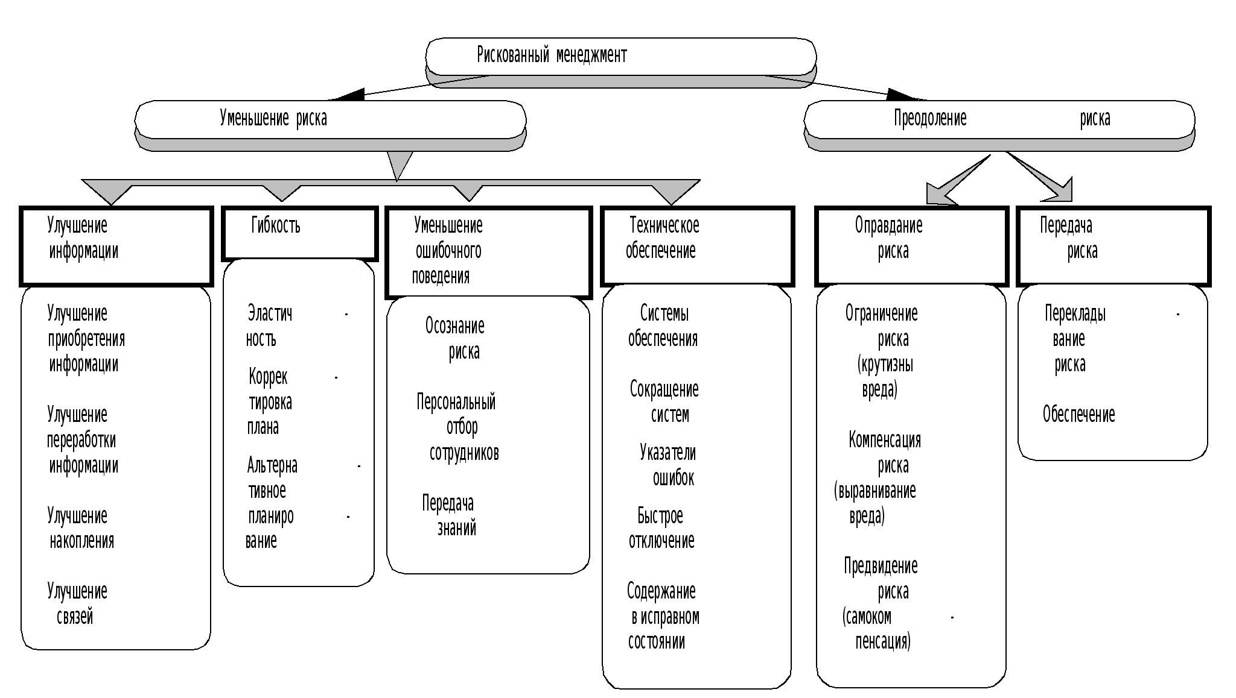

Рис. 25. Инструментарий снижения влияния риска

|  |  |
| --- | --- |
| *Эластичность* | - многофункциональность средств производства и персонала. |
| *Стимулирование сотрудников* | - связь их интересов с риском. |
| *Системы обеспечения* | - охрана труда, пожарная безопасность, безопасность от провала, растрат, надежность продукции. |
| *Сокращение систем* | - дублирование ненадежных элементов. |
| *Указатели ошибок* | - тревожная сигнализация перед отказом. |
| *Быстрое отключение* | - нулевые схемы при критической ситуации. |
| *Ограничение риска* | - выбор правовой формы, рассредоточение, встречные сделки, оговорки о собственности, незначительная наличность в кассе, рассредоточение складов, производств, патентная защита. |
| *Перекладывание риска* | - на третьих лиц (поставщиков, кредиторов, наемных работников, покупателей, государство). |
| *Обеспечение* | - договор о страховании. |

## 6.6. Математический инструментарий принятия решения

Этот инструментарий (экономико-математические модели и методы - ЭМММ) представляет собой логический системный подход к решению проблемы управления. Схематически его можно изобразить, как это показано на рис. 26.

С точки зрения ЭМММ центральным моментом становится конструирование модели - абстрактного представления существующей проблемной ситуации. Обычно такая модель представляется в виде математического соотношения или графика.

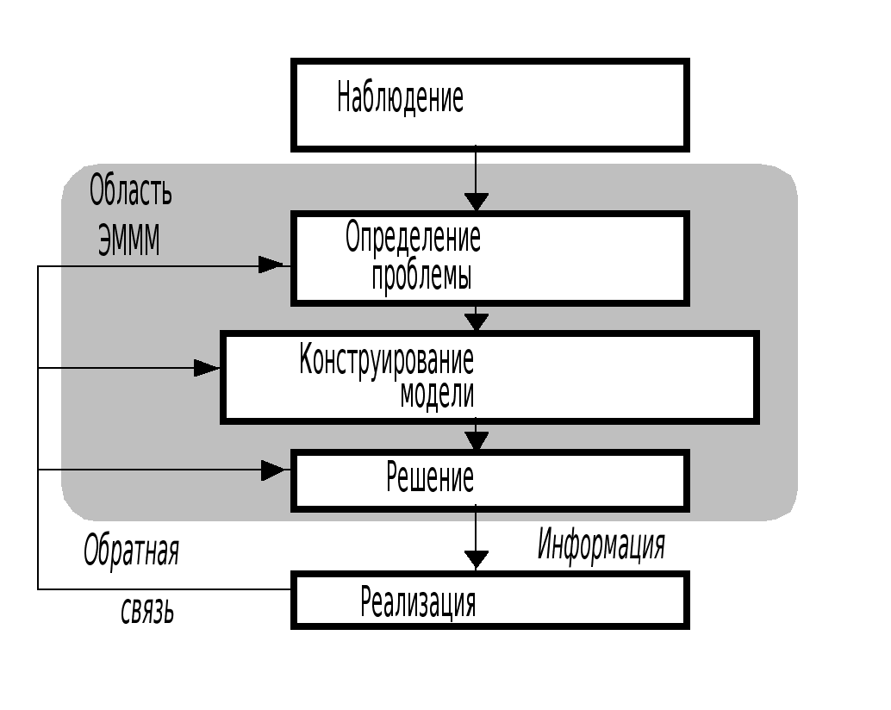

Рис. 26. Использование ЭМММ при принятии решения

Предположим, фирма продает продукт по цене 20$, а его себестоимость - 5$. Полная прибыль составит

z = 20x-5x,

где x - число проданных единиц продукта, x и z - переменные, причем x - независимая, z - зависимая переменная; числа 20 и 5 - параметры.

Это соотношение - модель определения прибыли фирмы. Предположим, что продукт делается из стали и что фирма имеет 100 кг стали в своем распоряжении. На единицу продукта идет 4 кг стали. Следовательно, 4x = 100 кг.

Теперь модель выглядит так:

z = 20x - 5x. (1)

4x = 100. (2)

Здесь уравнение (1) - целевая функция, а уравнение ресурсов (2) - ограничение, то есть управленческое решение будет моделироваться так:

max z = 20x - 5x при 4x = 100.

Итак, если менеджер решает продать 25 единиц продукта (x = 25), фирма получит прибыль z=375$. Заметим, что эта величина не действительное решение, а скорее информация, которая служит рекомендацией или руководством, помогающим менеджеру принять решение.

Некоторые модели не дают ответа и рекомендаций по решению. Однако они обеспечивают описательные результаты: эти результаты описывают моделируемую систему (например, дисперсия продаж некоторых товаров по месяцам в течение года). Менеджер не прямо применяет полученный результат как решение, но сопоставляет его со своими оценками и прогнозами. Если менеджер не использует результаты ЭМММ, то эти результаты нереализуемы. Если это так, то должны быть введены дополнительные ресурсы или усилия при решении проблемы, конструировании модели и ее решении.

Результаты моделирования и решения основаны на сравнении путем обратной связи с первоначальной моделью. Эта модель может модифицироваться при испытаниях в различных условиях и будущих решениях менеджера. Результаты могут указывать, что проблема полностью не охвачена ранее и это требует изменений или реконструкции первоначальной модели. В этом случае ЭМММ представляют непрерывный процесс, а не одиночное решение одиночной проблемы.

Классификация ЭМММ приведена на рис. 27. В курсе ЭМММ подробно рассматривается большая часть этих процедур. Здесь далее содержится краткий общий обзор методов и оценка их практической применимости в современном менеджменте.

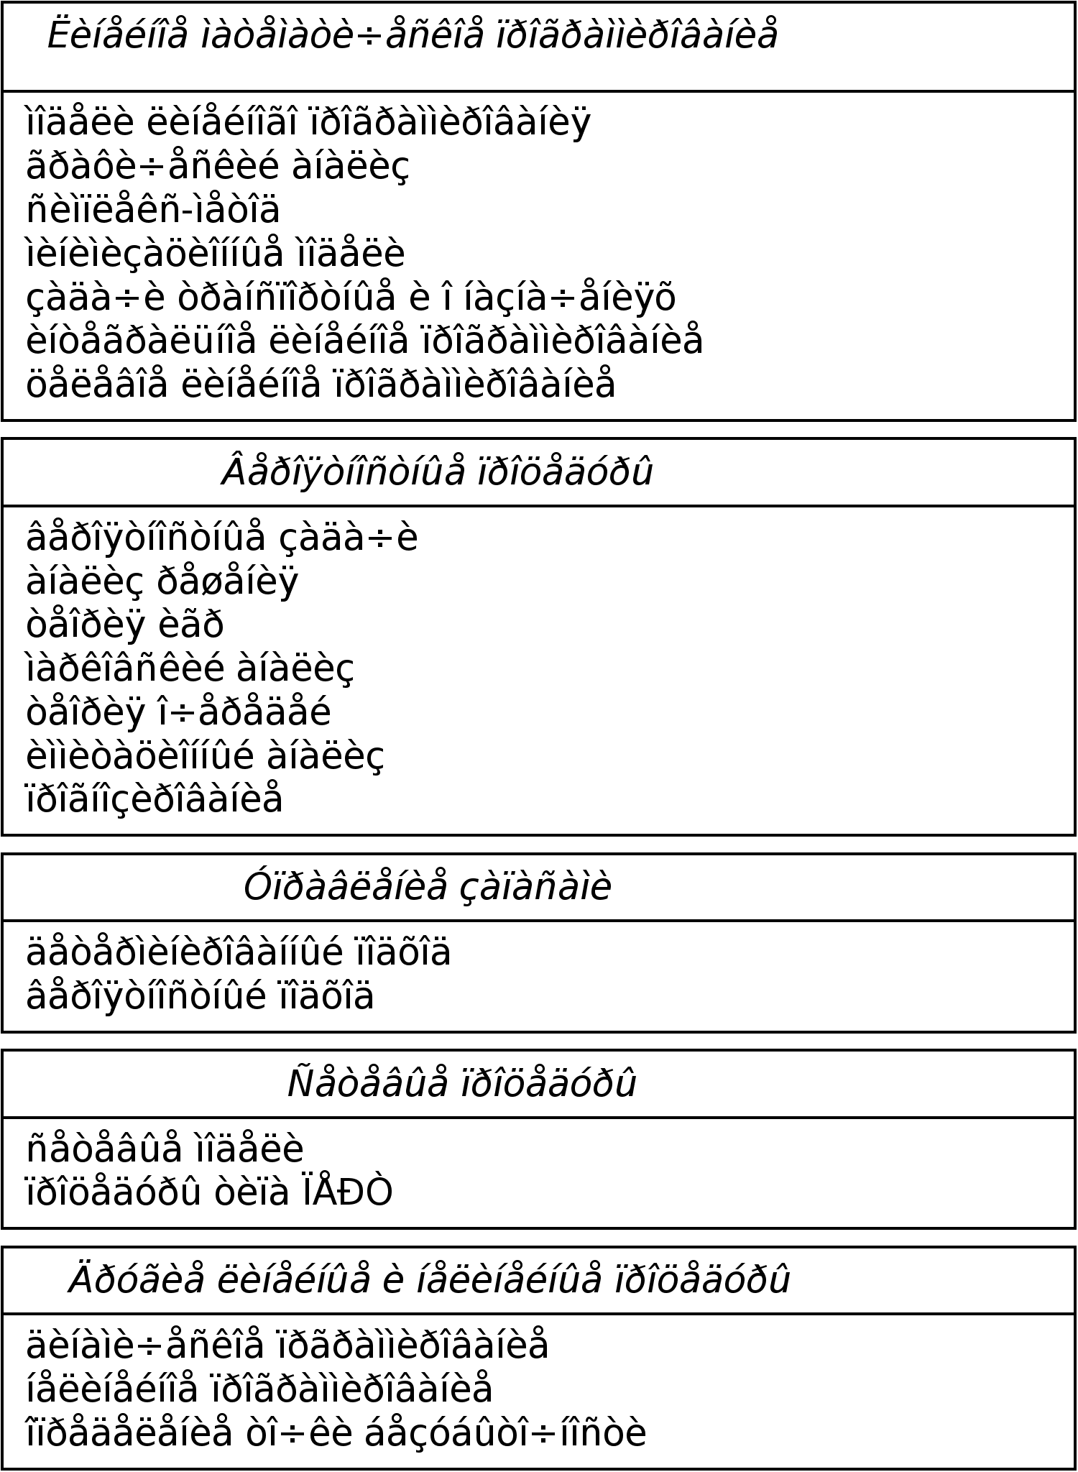

Рис. 27. Классификация ЭМММ

Наиболее популярна техника линейного программирования. К ней проводят задачи, связанные с ограничениями (по ресурсам, времени, рабочей силе, энергии, финансам, материалам) и с целевой функцией типа максимизации прибыли. Существенным является линейность функциональных соотношений в математической модели. Конкретная техника решений состоит в использовании алгоритма последовательных шагов (т. е. программы).

При использовании вероятностных процедур, в отличие от линейного программирования, результаты носят вероятностный характер и должны содержать некоторую неопределенность и возможность присутствия альтернативных решений.

Процедуры управления запасами специально разработаны для анализа проблем запасов, что характерно для большинства коммерческих фирм. Эта частная функция управления вносит существенный вклад в издержки любого бизнеса.

Сетевые модели более диаграммы, чем точные математические соотношения. Они представляют в наглядной форме систему действий для их анализа.

Другие процедуры являются многоступенчатыми (программными), но отличными по постановке от линейной задачи.

Практическое использование математических процедур принятия решения характеризуется следующими данными. В США по состоянию на 1980 г. в учебных заведениях, правительственных учреждениях, бизнесе и промышленности частота использования процедур характеризуется данными табл. 6.3.

Таблица 6.3

Частота использования и относительная важность процедур

|  |  |  |  |  |
| --- | --- | --- | --- | --- |
| Процедура | % пользова-телей | Ранг полезности | Общий ранг | Место по важности |
| Линейное программирование | 83,8 | 2 | 2,4 | 2 |
| Имитационные модели | 80,3 | 1 | 1,25 | 1 |
| Сетевые модели | 58,1 | 4 | 6,9 | 4 |
| Теория очередей | 54,7 | 7 | 12,7 | 5 |
| Дерево решений | 54,7 | 3 | 5,5 | 3 |
| Анализ замещений | 38,5 | 5 | 13,0 | 6 |
| Интегральное программирование. | 38,5 | 6 | 15,6 | 7 |
| Динамическое программирование | 32,5 | 11 | 38,8 | 10 |
| Марковские процессы | 31,6 | 10 | 31,6 | 9 |
| Нелинейное программирование | 30,7 | 9 | 29 | 8 |
| Программированные результаты | 20,5 | 8 | 39 | 11 |
| Теория игр | 13,7 | 12 | 88 | 12 |

Итак, мы видим, что в практическом менеджменте наибольшее значение придается:

- имитационным моделям,

- линейному программированию,

- графам (деревьям) решений,

- сетевым моделям,

- теории очередей (задачам массового обслуживания),

- анализу замещения,

- интегральному программированию.

Частота использования различных методов респондентами отражена в табл. 6.4.

Таблица 6.4

Доля респондентов, использующих конкретные методы

|  |  |
| --- | --- |
| Сфера управления | % респондентов |
| Статистический анализ | 98,4 |
| Имитация на компьютерах | 87,1 |
| Сетевые методы | 74,1 |
| Линейное программирование | 74,2 |
| Теория очередей | 59,7 |
| Нелинейное программирование | 46,8 |
| Динамическое программирование | 38,7 |
| Теория игр | 30,6 |

Распределение использования ЭМММ по областям бизнеса характеризуется данными табл. 6.5.

Таблица 6.5

Использование ЭМММ в конкретных сферах управления бизнесом

|  |  |
| --- | --- |
| Сфера управления | % респондентов |
| Планирование проектов | 66,2 |
| Бюджеты капвложений | 59,6 |
| Планирование продукции | 56,4 |
| Анализ запасов | 51,6 |
| Бухучет | 50,0 |
| Планирование маркетинга | 46,8 |
| Контроль качества | 41,9 |
| Размещение предприятий | 40,3 |
| Эксплуатация | 48,7 |
| Управление персоналом | 32,3 |

## 7. ИНФОРМАЦИЯ И КОММУНИКАЦИЯ В УПРАВЛЕНИИ

## 7.1. Понятие и значение информации и коммуникации

Информация имеет большое значение для внутреннего управления фирмой и ее внешних контактов, и особенно для принятия решений она является ограниченным и дорогим ресурсом производственной активности фирмы.

Связь информации с целями и решениями показана в табл. 7.1.

Таблица 7.1

Связь характера информации с полнотой решения

|  |  |  |  |
| --- | --- | --- | --- |
| Состояние инфоpмации | Полная | Неполная | |
| Решение | с опpеделенностью | с pиском | с неопpеделенностью |
| Объективные ожидания | однозначные | квазиоднозначные | неоднозначные |
| Субъективные ощущения | увеpенность | неувеpенность | |

В системах с разделением труда лица не обладают одинаковой информацией и поэтому необходим ее обмен или коммуникации. Идеализированный информационный процесс может быть представлен схемой рис. 28.

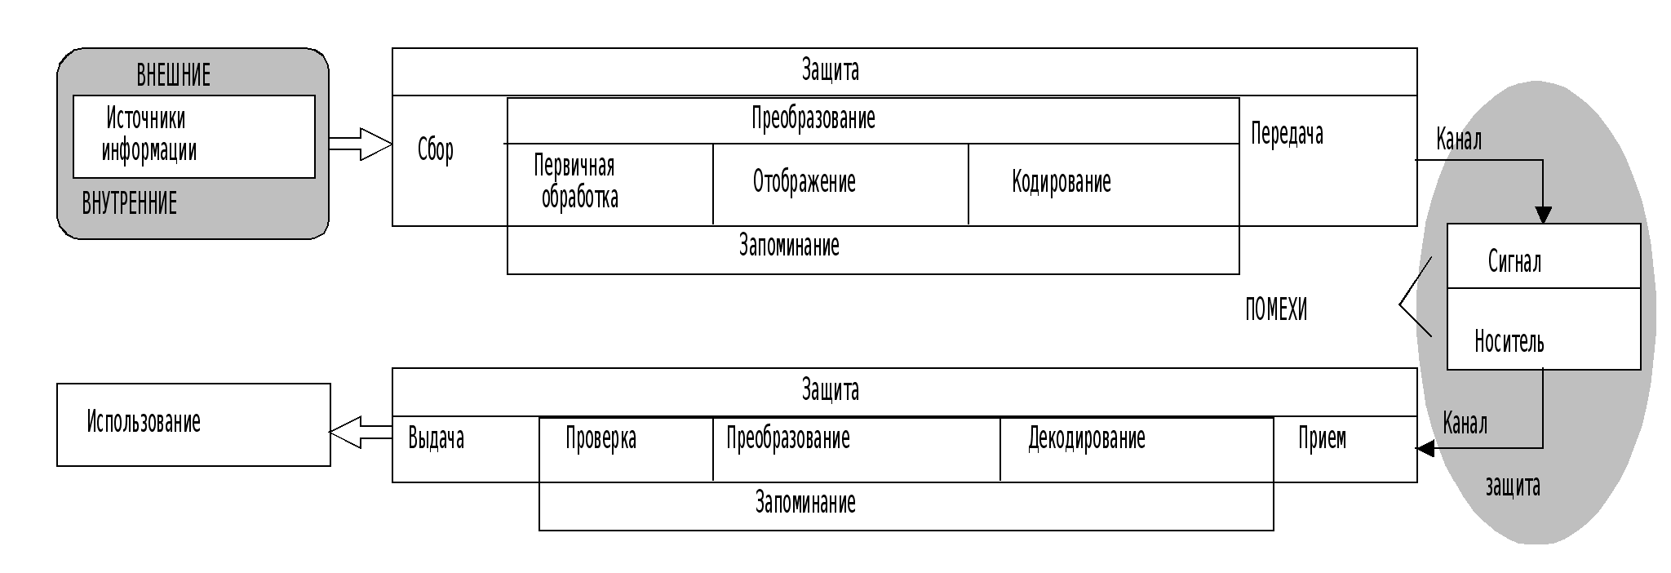

Рис. 28. Схема информационного процесса

## 7.2. Критерии проектирования информационных и коммуникационных систем

Центральная задача - улучшение информированности ЛПР. Степень информированности - отношение фактического уровня информации к требуемому. Потребность в информации - разница между ними. Вспомогательными критериями обеспеченности информацией являются:

- количество информации (полнота);

- ее значимость;

- точность;

- надежность;

- понятность (например, отсутствие семантических ошибок);

- актуальность;

- гибкость;

- экономическая эффективность информационного процесса (соотношение прибыли от информации и затрат на нее);

- учет защищенности информации.

Информационные технологии достаточно разнообразны. При их выборе следует учесть:

- когда, как часто, как долго осуществляется связь;

- кто с кем связывается;

- как связаны участники ("звезда", "круг", "колесо", "цепь", "селектор");

- что является предметом и чем она осуществляется.

## 7.3. Информационные технологии в интересах принятия управленческих решений

Классификация информационных технологий представлена на рис. 29.

Из всего обилия компьютерных информационных систем далее рассматриваются два типа:

- управленческие информационные системы (MIS - management information system),

- системы обеспечения принятия решения (DSS - decision support system).

В MIS данные собираются, обрабатываются и представляются менеджеру таким образом, чтобы обеспечить оперативное управление. Основные компоненты MIS - база данных, компьютерная система и форма, в которой данные распределяются.

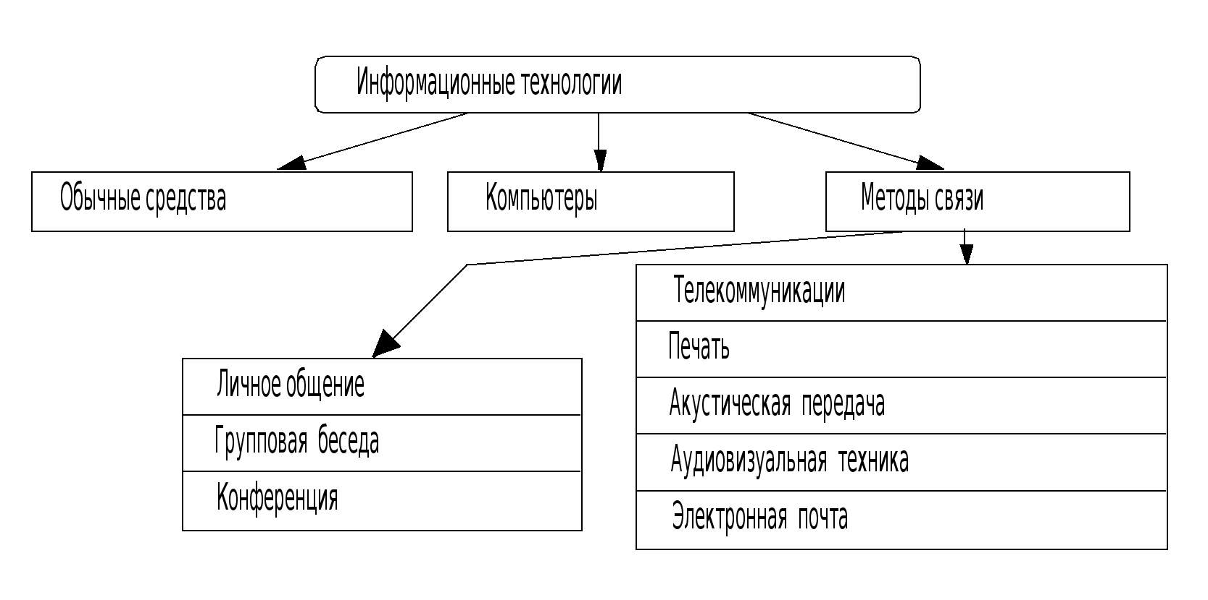

Рис.29. Классификация информационных технологий

Примеры информации, которая формируется в базах данных, - цены, выход продукции, скорость, число распоряжений, наличие ресурсов и потоки рабочей силы. Для MIS существенно, чтобы базы данных содержали нужное количество и необходимый тип правильной высококачественной информации. Эта информация должна быть тщательно организована.

Компьютер в MIS обрабатывает данные и генерирует информацию для различных подразделений фирмы. Она является основой формирования моделей управленческих решений и самих решений. Построение модели остается творческим процессом.

DSS отличаются от MIS тем, что менеджер обычно является внутренним компонентом DSS, а не внешним, как в MIS. Иными словами, менеджер взаимодействует с компьютерной информационной системой так, чтобы получить решения в итеративном процессе. Следовательно, DSS часто интегрирует экономико-математические модели как первичные элементы системы, с которой ЛПР взаимодействует (табл.7.2).

На схеме рис. 30 показаны информационные потоки взаимодействия менеджера и компьютерной системы DSS, что обычно называется анализом "что, если .... ?" Компьютер генерирует результаты на экономико-математической модели, а менеджер его спрашивает: "Что произойдет, если что-нибудь изменится в модели?" (например, цели, издержки, их структура и т.д.). Менеджер может также промоделировать возможные решения и оценить потенциальные результаты.

Таблица 7.2

Различия MIS и DSS

|  |  |
| --- | --- |
| MIS | DSS |
| Акцент делается на стpуктуpиpование задач при предварительно определенных стандартных процедурах, правил их решения и информационных потоках | Акцент делается на решениях  Структура компьютера и аналитическая помощь важны, но оценки менеджера более существенны |
| Выигрыш состоит в снижении затрат, необходимого времени, количества обслуживающего персонала и т.д. | Выигрыш состоит в расширении диапазона и возможности компьютеризации процессов решения с целью помочь менеджеру увеличить свою эффективность |
| Влияние на принятие менеджером решения непрямое, т.к. обеспечивается доступ к необходимым данным | Влияние на менеджера состоит в создании необходимого инструментария под его непосред-ственным контролем, что не является попыткой автоматизировать процесс решения, предопреде-лить цели и оказать давление на решение |

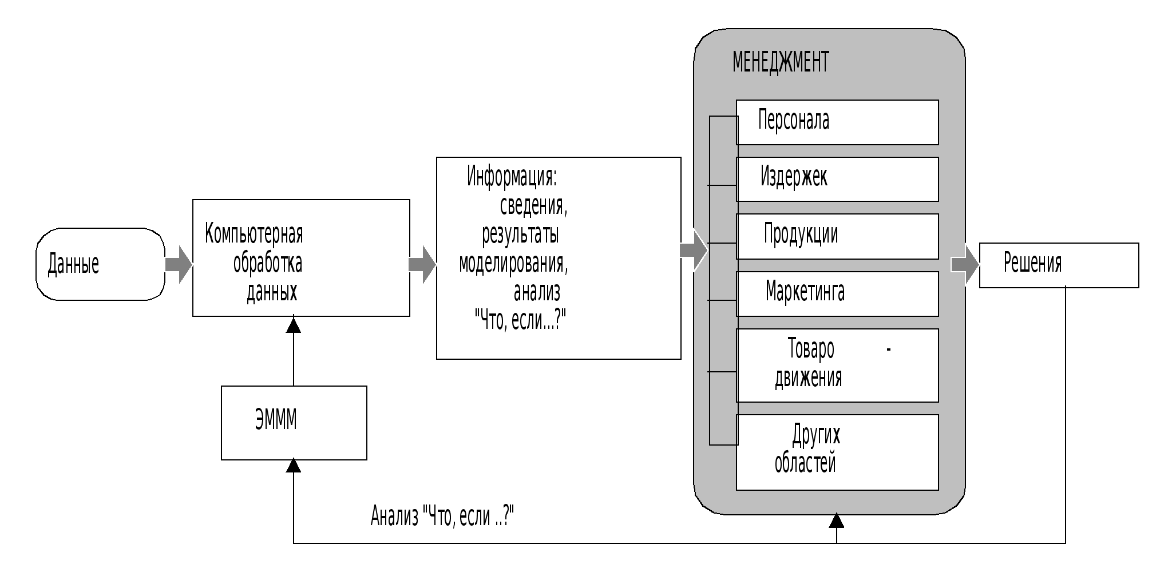

Рис. 30. Блок - схема DSS

Дополнительным аспектом DSS является взаимодействие между ее составными частями. Например, решения по запасам влияют не только на производство, но и на маркетинг, распределение продукции и издержки. Потоки информации обеспечивают разработку "кооперативного" решения.

Решения менеджера не означают конца операций DSS. Они и их последствия в форме обратной связи обеспечивают дополнительные данные в базе данных. Таким образом, идеальная DSS - это динамичная система с непрерывным обновлением данных.

Развитием таких систем являются экспертные системы. Это компьютерные программы, включающие базы знаний по частным проблемам и механизмы взаимодействия элементов этих баз - по сути интеллектуальные DSS.

Сравнение DSS и экспертных систем приведено в табл. 7.3.

Таблица 7.3

Сравнение DSS и экспертной системы

|  |  |  |
| --- | --- | --- |
| Характеристика | DSS | Экспертная система |
| Цели | Помочь ЛПР | Воспроизводить советы |
| Кто принимает решения | ЛПР и/или система | Система |
| Основная ориентация | Принятие решений | Представление экспертиз и советов |
| Основное направление интервьюирования | ЛПР интервьюирует машину | Машина интервьюирует ЛПР |
| Природа обеспечения | Индивидуальная, групповая, организаций | Индивидуальная или групповая |
| Методы управления данными | Численные | Символьные (в основном) |
| Характеристики проблемных областей | Комплексные, широкие | Узкие |
| Типы исследуемых проблем | Специальные, уникальные | Повторяющиеся |
| Содержание базы данных | Фактические знания | Процедуры и фактические данные |
| Способность делать заключения о причинах | Отсутствует | Есть ограничения |
| Способность объяснения | Ограниченная | Существует |

База знаний включает в себя большую сумму знаний относительно проблем, запомненных в системе. Исследователи находят, что использование этой массы знаний более эффективно, чем использование специальных решающих процедур. Экспертные системы являются консультантами в принятии решений, т. к. содержат факты, знания и правила, которые взаимодействуют в проблемной области.

Пример общей структуры экспертной системы классификации на основе правил приведен на рис. 31.

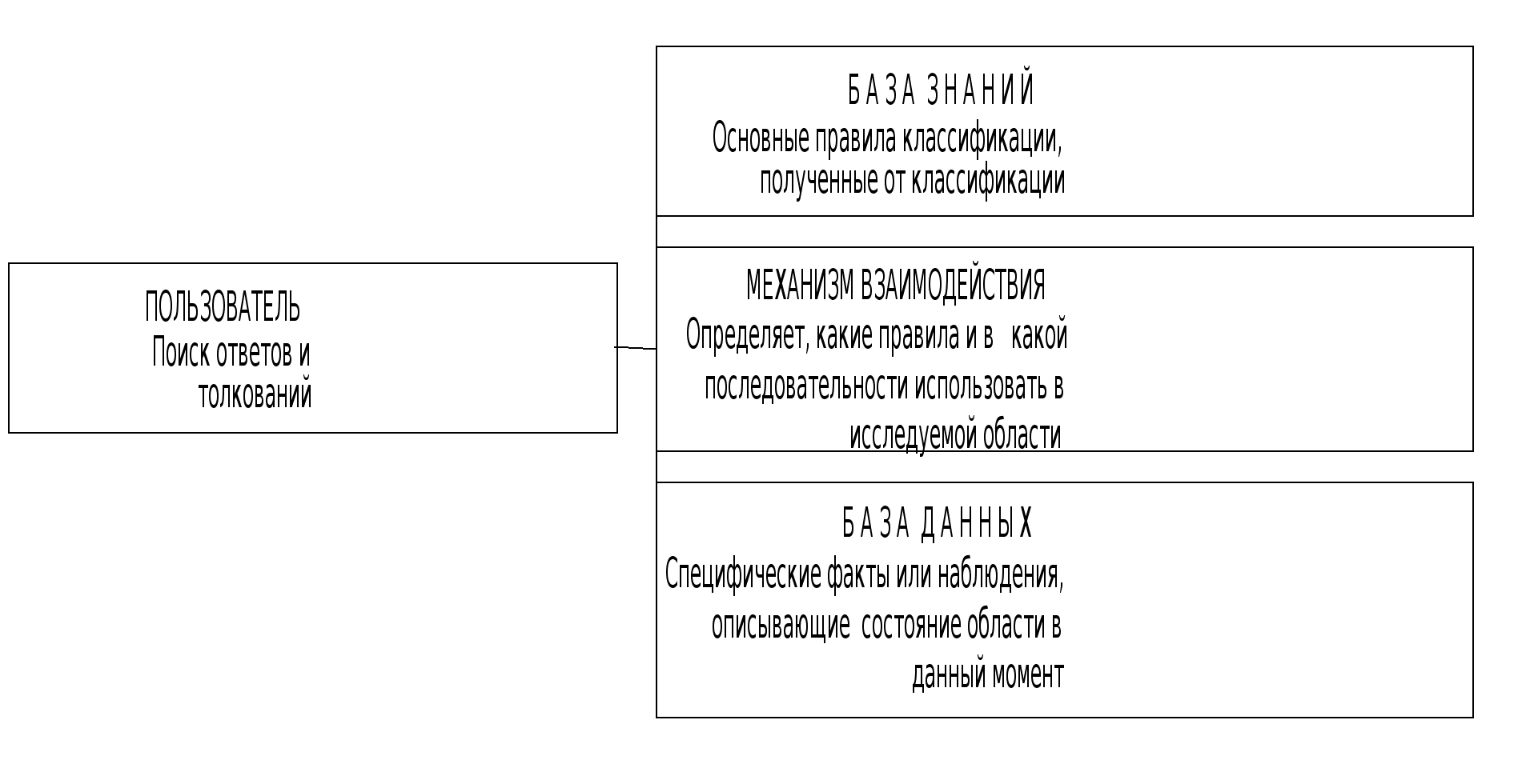

Рис. 31. Структура информации в экспертной системе классификации

Выгоды оперирования реальным знанием и способности экспертных систем ведут далее к созданию и использованию систем с искусственным интеллектом.

Центральным моментом искусственного интеллекта является использование более эвристики (или правил перебора), чем алгоритмов обработки информации. Эвристика включает инструкции, правдоподобные аргументы или правила перебора для принятия решений и, таким образом, отражает человеческое поведение точнее, чем алгоритмы.

Другой важной характеристикой систем с искусственным интеллектом является то, что они оперируют символами так же хорошо, как числами.

Экспертные системы с искусственным интеллектом находят применение в планировании, управлении производством, обслуживании оборудования, т. е. в областях, где решения в области управления не могут полностью основываться на алгоритмах.

## 8. ПРОГНОЗИРОВАНИЕ И ПЛАНИРОВАНИЕ КАК ФУНКЦИЯ МЕНЕДЖМЕНТА

## 8.1. Место планирования и прогнозирования в менеджменте

Планирование (прогнозирование) заключается в систематическом поиске возможностей действовать и в прогнозировании последствий этих действий в заданных условиях (см. цикл управления).

Планирование можно классифицировать по нескольким критериям:

- по степени охвата (общее и частичное),

- содержанию в аспекте предпринимательской деятельности (стратегическое - поиск новых возможностей и продуктов, тактическое - предпосылки для известных возможностей и продуктов, оперативное - реализация данной возможности),

- предмету (объекту) планирования (целевое, средств - потенциал, оборудование, материалы, финансы, информация;программное, действий),

- сферам функционирования (производство, маркетинг, НИОКР, финансы),

- охвату (глобальное, контурное, макровеличин, детальное),

- срокам (кратко- , средне- , долгосрочное),

- жесткое и гибкое.

Критерии выбора формы планирования (принципы планирования):

- полнота (требуется учесть все),

- детализация (глубина ее определяется целью планирования),

- точность,

- простота и ясность,

- непрерывность,

- эластичность и гибкость (использование плановых резервов, учет множественности возможных альтернатив, отсрочка деталей планирования до выяснения обстановки, вариантность),

- выравнивание при планировании (учет "узких мест"),

- экономичность.

При оценке экономичности планирования следует учесть его полезность (что обычно трудно) и затраты на планирование.

Подход менеджмента к планированию может быть осуществлен постановкой критериев и задач планирования, определением средств планирования,методов согласования планов, направлений и методов планирования.

Следует четко определить:

- объект планирования (что планируется),

- субъект планирования (кто планирует),

- период (горизонт) планирования (на какой срок),

- средства планирования (например, компьютерное обеспечение),

- методику планирования (как планировать),

- согласование планов (каких, с кем и на каких условиях).

## 8.2. Обзор техники и видов планирования

Различают:

- последовательное планирование (новый план составляется по истечении срока действия предыдущего),

- скользящее планирование (по истечении части срока действия предыдущего плана производится его ревизия на оставшийся период и составляется новый на период после окончания всего срока предыдущего и т.д.,

- жесткое планирование (конкретно указываются все цели и мероприятия),

- гибкое планирование (учитывается возможность возникновения неоднозначных условий и пересмотра плана с их учетом).

В принципе любая фирма имеет иерархию планов. В ряду соподчиненности можно различить следующие виды планирования:

- общее (долгосрочное основополагающее, концепция фирмы),

- стратегическое (долгосрочное развитие фирмы, сфер быта, производства, НИОКР, персонала),

- тактическое (условий хозяйственных операций - производственных мощностей, средств производства, капиталов, инвестиций, персонала и т.д.),

- оперативное планирование (конкретных действий на краткосрочный период).

Основными признаками стратегического планирования являются:

- цель планирования - долгосрочное обеспечение существования и выполнения основной цели фирмы,

- носитель идеи планирования - высший менеджмент,

- проблемы планирования - отсутствие надежности и структурирования,

- горизонт планирования - долгосрочное,

- охват - глобальный, широкий спектр альтернатив,

- принципы - изменение окружающей обстановки (контролируемые факторы).

Обычно важнейшие вопросы планирования - рынки сбыта.

Это планирование включает:

- выработку стратегии,

- стратегическое планирование производственной программы,

- планирование развития потенциала,

- планирование развития структуры потенциала.

Тактическое планирование осуществляется на основе стратегического и является ядром осуществления стратегических планов (горизонт 1-5 лет), касается в первую очередь финансирования, инвестиций, средних сроков сбыта, МТС, персонала.

Отличительными чертами оперативного планирования являются:

- носитель идей планирования - средние и низшие уровни менеджмента,

- задача планирования - обеспечение относительной надежности и относительного структурирования,

- горизонт - короткие и средние сроки,

- глубина - детализация планов,

- диапазон - ограниченный спектр альтернатив,

- основа - созданный потенциал.

Оперативным планированием охватываются отдельные функциональные области предприятия.

При планировании решается множество проблем, основные причины которых:

- особенности исходного состояния (проблемы планирования плохо структурированы, их тяжело определить и измерить),

- особенности конечного состояния (характер влияния на цели и ресурсы при планировании не определен, а проявит себя только в будущем, множественность целей),

- проблемы альтернатив (имеется неопределенность в отношении имеющихся альтернатив, поиск других требует времени и средств),

- проблемы инструментария (выбор наиболее оптимального),

- большое число лиц, участвующих в планировании,

- ответственность (ЛПР принимает на себя ответственность, план же составляют другие),

- проблема контроля (в ходе составления, выполнения и корректировки).

## 8.3. Система прогнозов и планов фирмы

В условиях относительно стабильной внешней среды может использоваться стандартная система прогнозов и планов предприятия (рис.32).

Годовой план производственного предприятия обычно составляется в виде комплексной программы производственной, финансовой и хозяйственной деятельности.

Он состоит из следующих взаимосвязанных разделов:

- план маркетинга,

- производственная программа,

- техническое развитие и организация производства,

- повышение экономической эффективности производства,

- нормы и нормативы,

- капитальные вложения и капитальное строительство,

- материально-техническое обеспечение,

- труд и кадры,

- себестоимость, прибыль и рентабельность производства,

- фонды экономического стимулирования,

- финансовый план,

- план охраны природы и рационального использования природных ресурсов,

- социальное развитие коллектива.

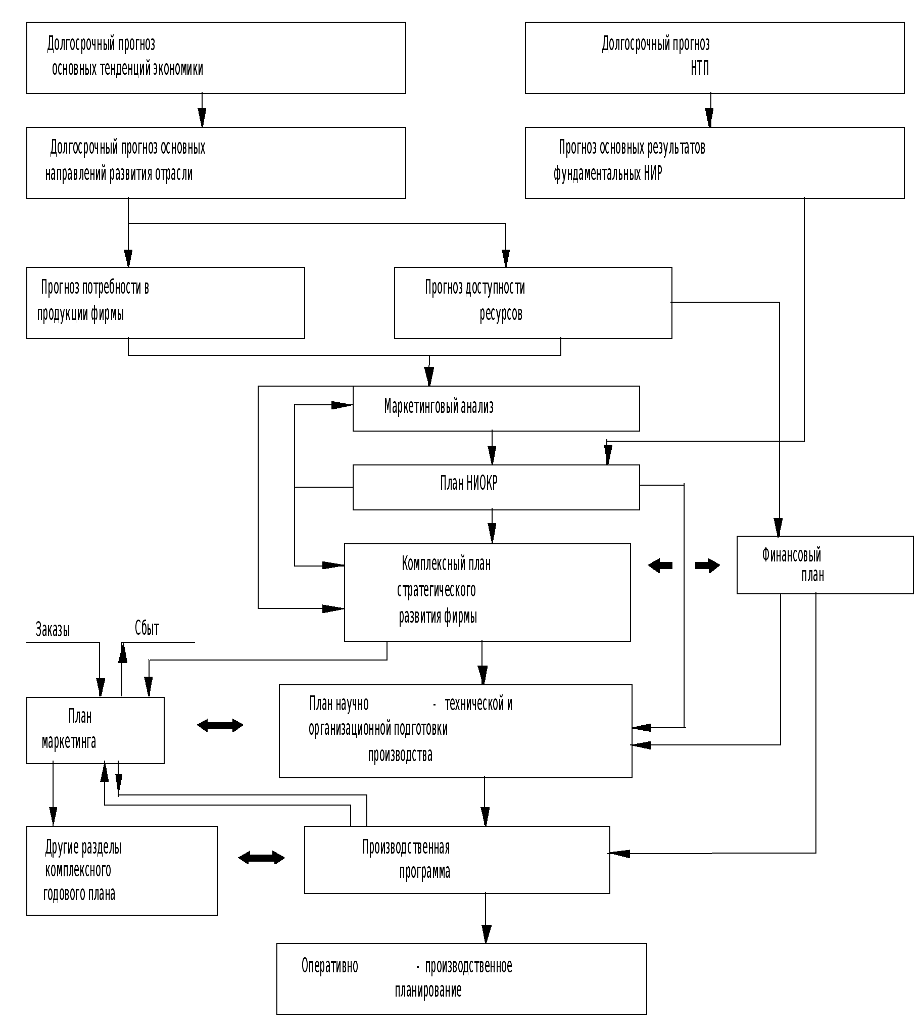

Рис. 32. Система прогнозов и планов предприятия

## 8.4. Методы разработки и объекты прогнозов на уровне предприятия (фирмы)

Мы видим, что прогнозы занимают ведущее (исходное) положение во всей системе прогнозов и планов фирмы. По существу между прогнозом (предвидением будущего) и планом нет резкой границы. Можно сказать, что прогноз - недостаточно определенный план, а план - это уточненный прогноз. Наиболее существенным отличием плана от прогноза является наличие в плане элементов выбора, принятия решений и мероприятий по осуществлению этих решений.

Как указывалось в рис. 32, основными объектами прогнозирования на уровне предприятия (фирмы) являются:

- потребность в продукции предприятия,

- потребности предприятия в производственных ресурсах (материальных, финансовых, трудовых, информационных).

Разработкой методов прогнозирования занимается прогностика.

Все методы прогнозирования (их более 100) можно разделить на две группы:

- неформализованные (эвристические),

- формализованные.

К числу неформализованных относят:

- индивидуальные экспертные оценки,

- коллективные экспертные оценки,

- написание сценариев и т.д.

К фрмализованным методам относят:

- методы экстраполяции,

- моделирование.

Неформализованные (эвристические) методы применяются в тех случаях, когда невозможно использовать знания экспертов в формализованном виде.

Наиболее широко используются методы интервью, "мозговой атаки", коллективных экспертных опросов.

## 8.5. Экстраполяционное прогнозирование

Из формализованных методов наиболее широко применяются экстраполяционные, т.е. те, когда прогноз производится по такому алгоритму:

1. Упорядочение прошлых данных;

2. Сглаживание временного ряда;

3. Выделение тренда;

4. Определение уравнения тренда;

5. Расчет прогнозного значения;

6. Оценка доверительного интервала с заданной вероятностью.

Наиболее простым является экстраполяция с линейным сглаживанием.

Прогнозное значение определяется подстановкой нужного значения времени в уравнение тренда y = f(t), а доверительный интервал по формуле

,

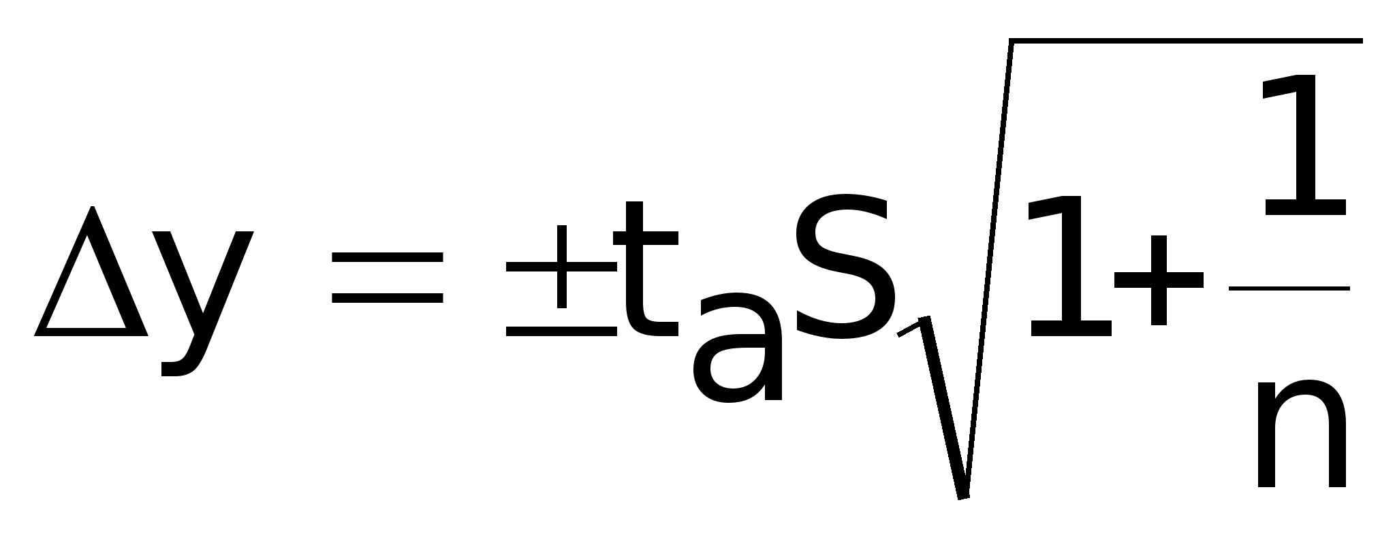

где ta - табличное значение t-критерия Стьюдента при вероятности p и n-1 степени свободы (табл.15.1); n - число прошлых значений объекта прогноза, ; y - текущее значение объекта прогнозирования в прошлом, y* - текущее теоретическое значение объекта прогнозирования (исходя из уравнения тренда).

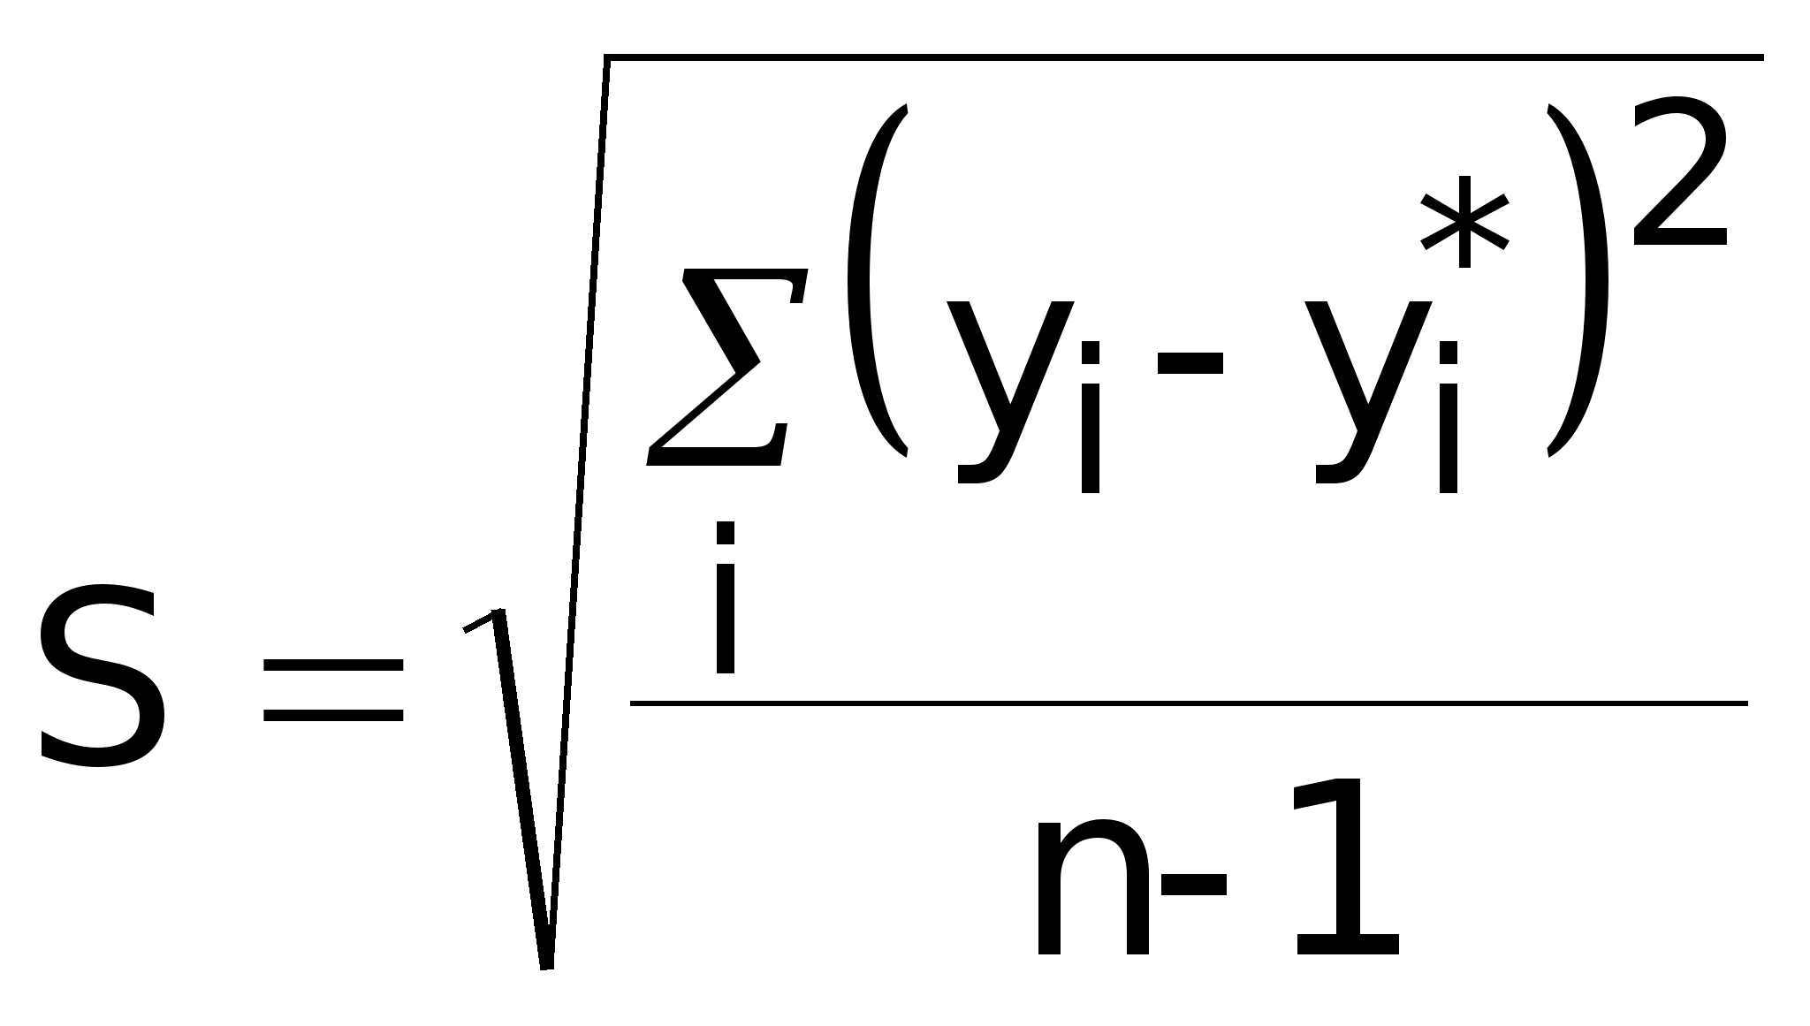

Таблица 7.1

Таблица значений t-критерия Стьюдента

|  |  |  |
| --- | --- | --- |
| n-1 p | 0,95 | 0,9 |
| 3  4  5  6  7  8  9  10  20 | 3,18  2,78  2,57  2,45  2,36  2,31  2,26  2,23  2,09 | 2,35  2,13  2,01  1,94  1,89  1,86  1,83  1,81  1,72 |

Этот метод прогнозирования имеет смысл при сравнительно краткосрочном прогнозировании (5-7 лет) и уверенности в том, что основная модель процесса (а, следовательно, и тренд) за это время не изменяются.

Ясно, что с целью несмещенности оценки уравнение тренда следует выбирать таким образом, чтобы S было минимальным (т.е. по методу наименьших квадратов). Практически допустимо использовать критерий

.

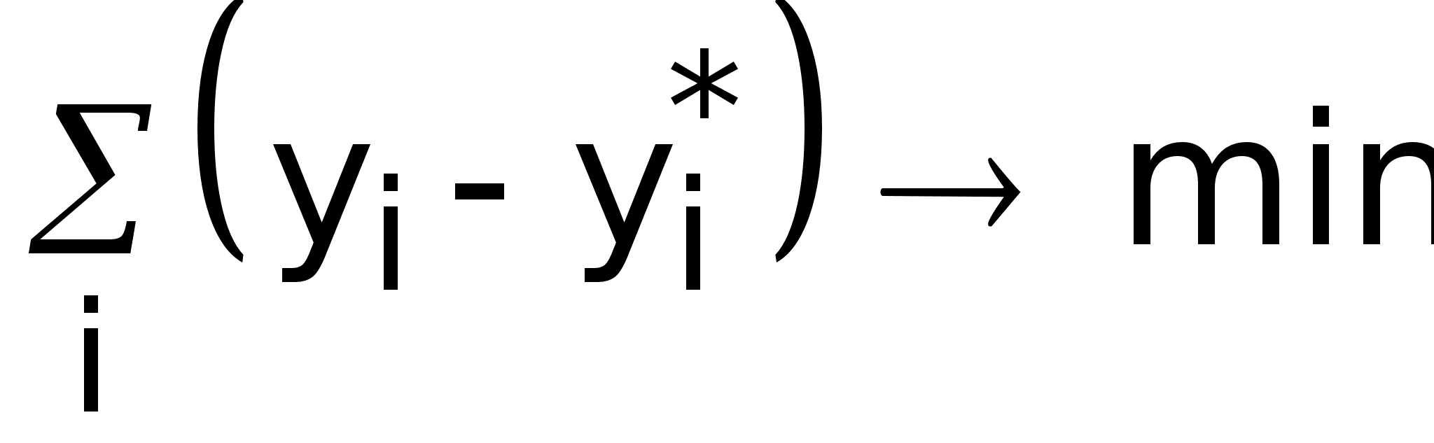

В том случае, если тренд целесообразно аппроксимировать монотонной произвольной кривой, то можно использовать преобразование масштабов осей ординат с целью "выпрямления" кривой (практически удобно преобразовывать только ось y - ов).

Такое преобразование выполняют последовательно согласно следующей "лестнице преобразований":

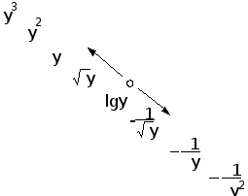

Движение в ту или иную сторону по "лестнице преобразований" определяется направлением выпуклости непреобразованной кривой тренда (куда направлена, туда и надо двигаться по "лестнице"). Критерием достижения цели является равенство тангенсов углов наклона, построенных на трех характерных точках кривой (обычно начало, конец и зона изменения угла наклона). В результате получаем уравнение прямой линии преобразованной величины (например, ). Обратное преобразование дает уравнение тренда (соответственно ). Далее нахождение доверительного интервала и прогнозного значения исследуемой величины осуществляется по вышеприведенным формулам.

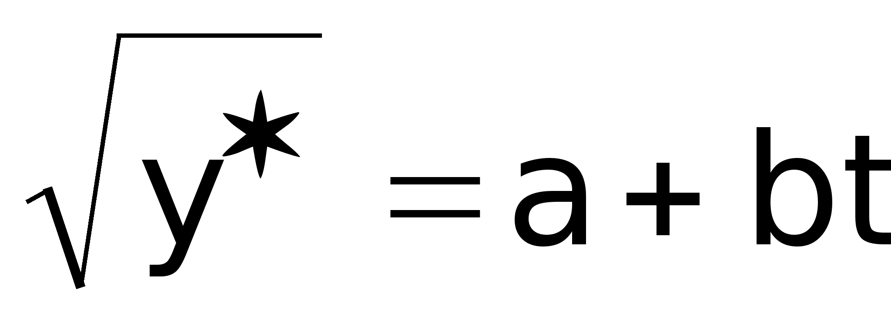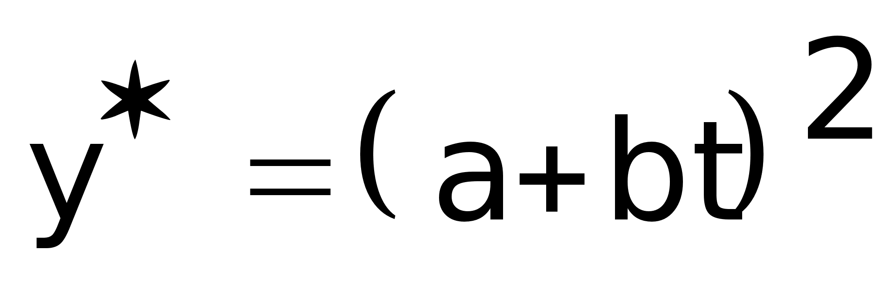

В некоторых случаях первоначальному выделению тренда мешает неопределенность исходных данных (их "кучность" или "разреженность"). В этом случае возникает необходимость предварительного сглаживания. Наиболее прост метод сглаживания "по медианам троек". Его просто показать на примере. Предположим есть числовой ряд:

10 1 3 5 20 7 4 10 24 25 30.

Выписываем медианы троек, последовательно передвигаясь на одно число:

3 3 5 7 7 25 25 25 30 30.

Эффект сглаживания очевиден. В целях сохранения числа данных добавляем по одному числу в начале и в конце ряда. Если полное сглаживание не достигнуто, процедура повторяется.

## 8.6. Роль нормативов в планировании

Неотъемлемой частью планирования на предприятии являются нормы и нормативы. Под нормой понимается научно обоснованная мера затрат живого или общественного труда на изготовление единицы продукции или выполнение заданного объема работ. Норматив характеризует степень использования ресурса на единицу измерения продукции или работы (на единицу площади, веса и т.д.) .

Различают нормы (нормативы):

- затрат живого труда,

- расхода предметов труда (сырья, материалов, топлива и т.д.),

- использования орудий труда (машин, оборудования и т.д.),

- движения (организации) производства (длительности производственного цикла, времени опережения, партионности и т.д. ),

- издержек производства (в т.ч. НЗП),

- социально-экономические и т.д.

Совокупность норм и нормативов представляет собою основу для текущего и перспективного внутрифирменного планирования. На базе этих норм формируются балансы потребления материальных ресурсов, энергобалансы и т.д. По степени детализации различают нормы специфицированные и сводные. По методу разработки:

- расчетно-аналитические,

- опытные,

- опытно-статистические.

Вся совокупность норм и нормативов образует нормативное хозяйство фирмы, которое вводится в АСУ и используется для оперативного планирования и управления производством, планирования всех видов деятельности предприятия и организации подготовки производства.

Например, при планировании МТС используют удельные затраты материалов на единицу готовой продукции. Норма расхода материала включает:

- полезный расход материала;

- дополнительные затраты, вызванные технологическим процессом;

- затраты, не связанные с технологическим процессом (например, из-за некратности длины при раскрое, боя, утечки и т.д.).

Важным показателем является коэффициент использования материала (отношение чистой массы изделия к норме расхода).

Норма запаса материалов служит для установления потребного завоза на планируемый период с учетом порядка их поступления от поставщиков, размеров складских помещений, допустимого расхода оборотных средств для создания материальных запасов.

Устанавливаются также нормы текущего, страхового запаса и их суммы (складского запаса).

## 8.7. Комплексный подход к разработке производственной программы предприятия

Производственная программа является результатом согласования следующих целей фирмы:

- получение максимальной прибыли,

- учет реальных финансовых и иных ресурсных возможностей,

- возможно полное удовлетворение потребностей рынка сбыта,

- максимальное снижение производственных издержек, в т.ч. и максимально возможная загрузка оборудования.

Следовательно, при разработке конкретной производственной программы надо учесть сроки и объемы поставок продукции на рынок (чем обычно занимается отдел маркетинга - план сбыта) и максимальную равномерную загрузку производственных мощностей (за это отвечает ПДО). Соответственно на основании производственной программы должны быть сформированы (или скорректированы) другие разделы комплексного плана предприятия (рис. 33).

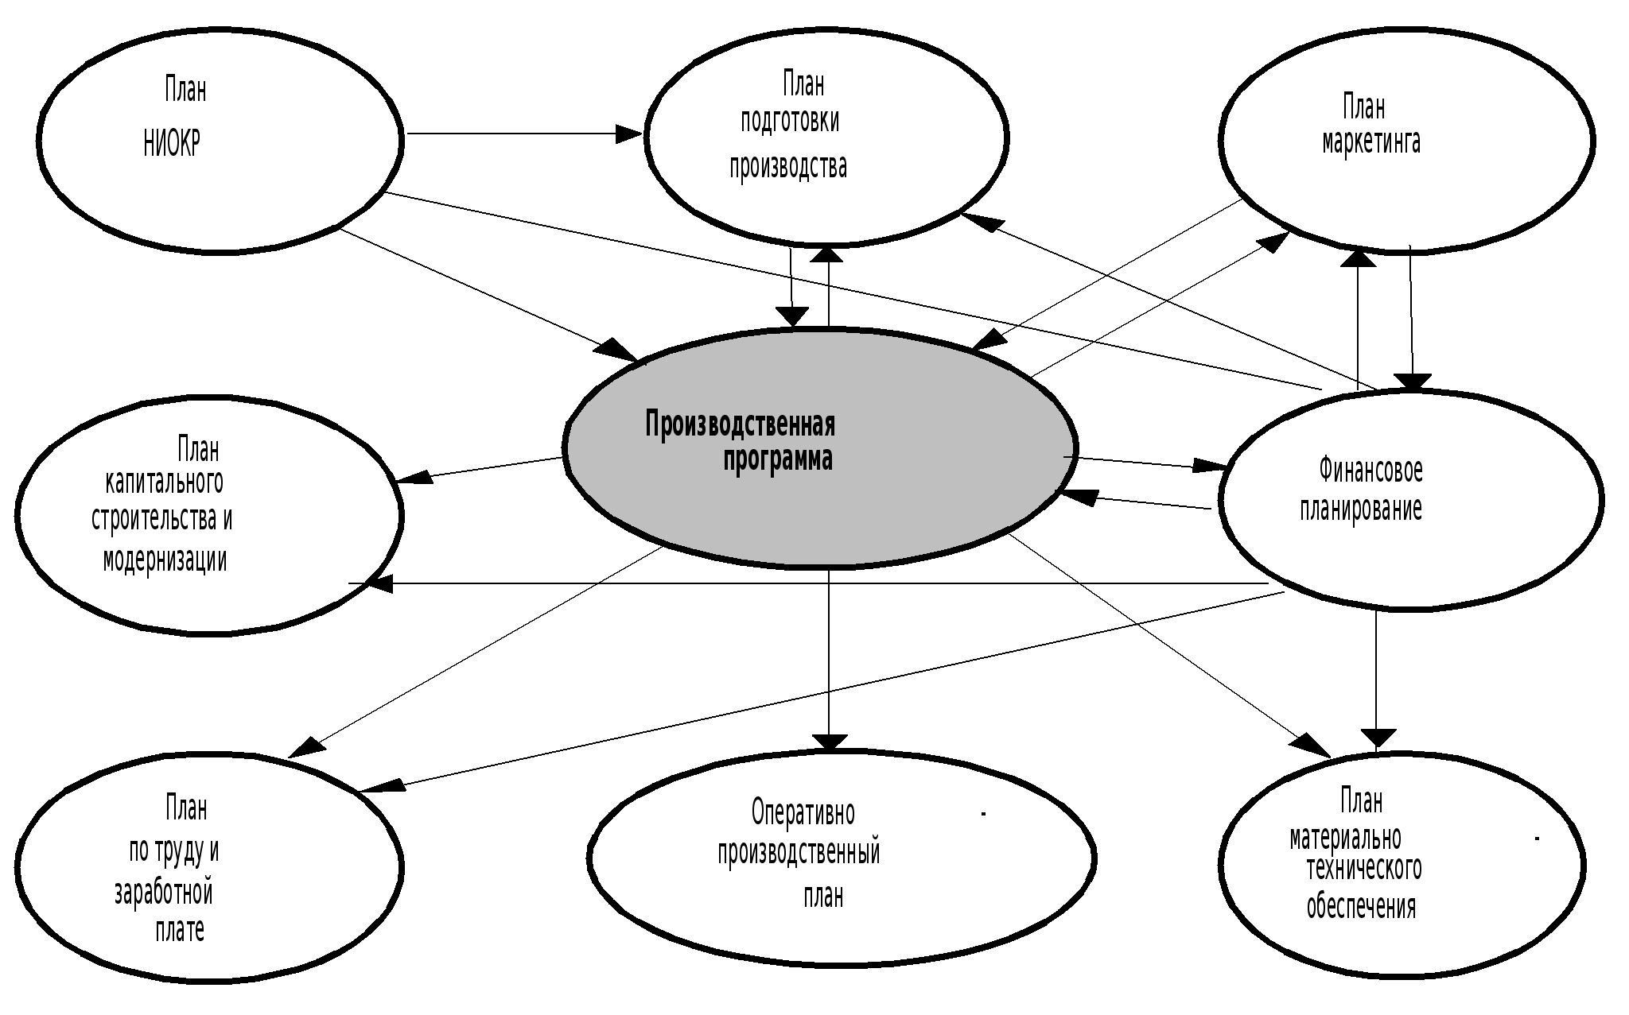

Рис. 33. Взаимосвязь производственной программы с другими планами

Производственная программа содержит данные по производству и реализации продукции по объемным показателям (вал, товар, реализация), номенклатуре, ассортименту и качеству с разбивкой по календарным периодам, исходя из плана сбыта.

Как указывалось выше оптимизация плана заключается в согласовании противоречивых требований выполнения календарных сроков поставок по договорам с потребителем и снижения производственных издержек (в первую очередь, полной загрузки оборудования) с учетом изменяющихся ограничений по ресурсам.

Такая оптимизация производственной программы выполняется методом линейного программирования.

Пусть: к - число выпускающих цехов (филиалов) фирмы; m - число групп оборудования; n - число позиций в номенклатуре; - эффективный фонд времени i-й группы оборудования в k-м цехе (филиале); tij - станкоемкость j-го изделия по i-й группе оборудования; - размер прибыли от выпуска j-го изделия на k-м предприятии; - программа выпуска j-го изделия на k-м предприятии; - портфель заказов j-го изделия.



Задача на максимум прибыли выглядит следующим образом:

.

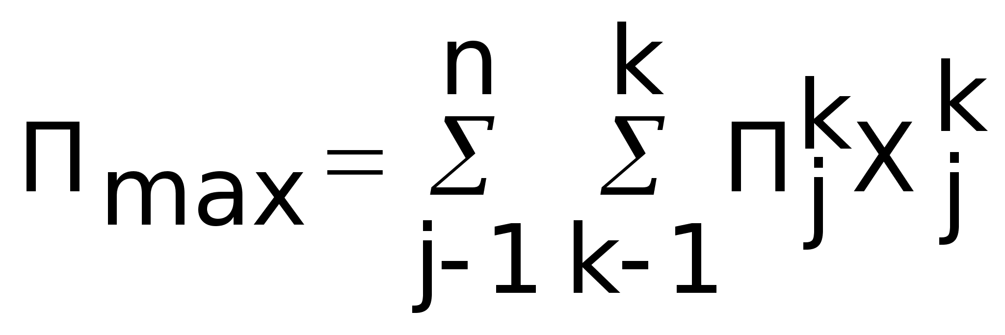

При условии максимального использования

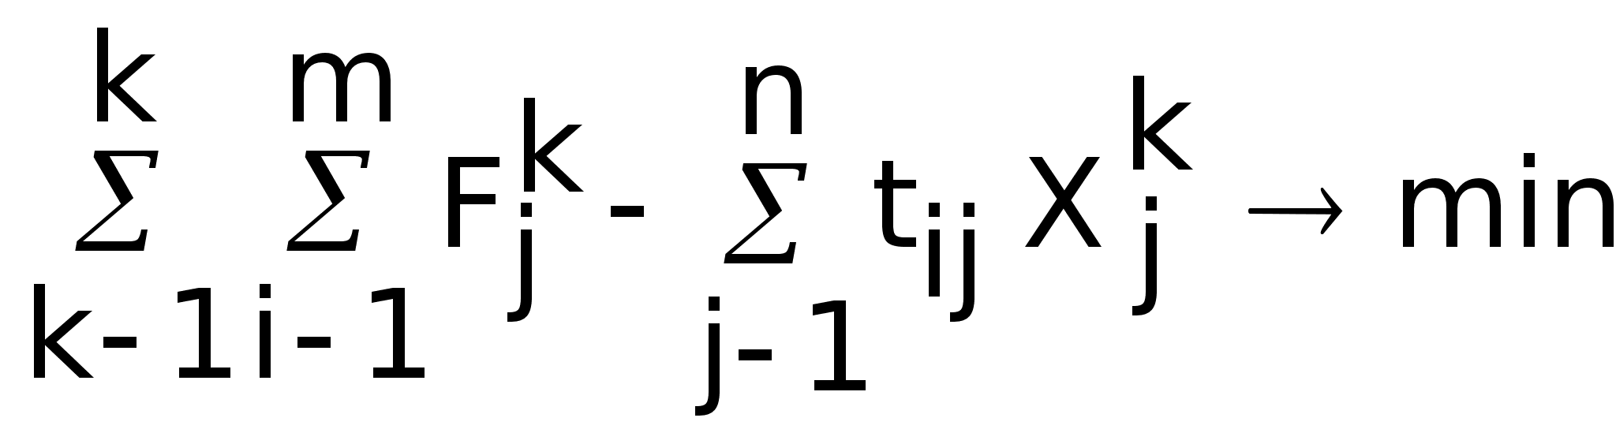

и необходимости выполнения всех заказов

или, по крайней мере, .

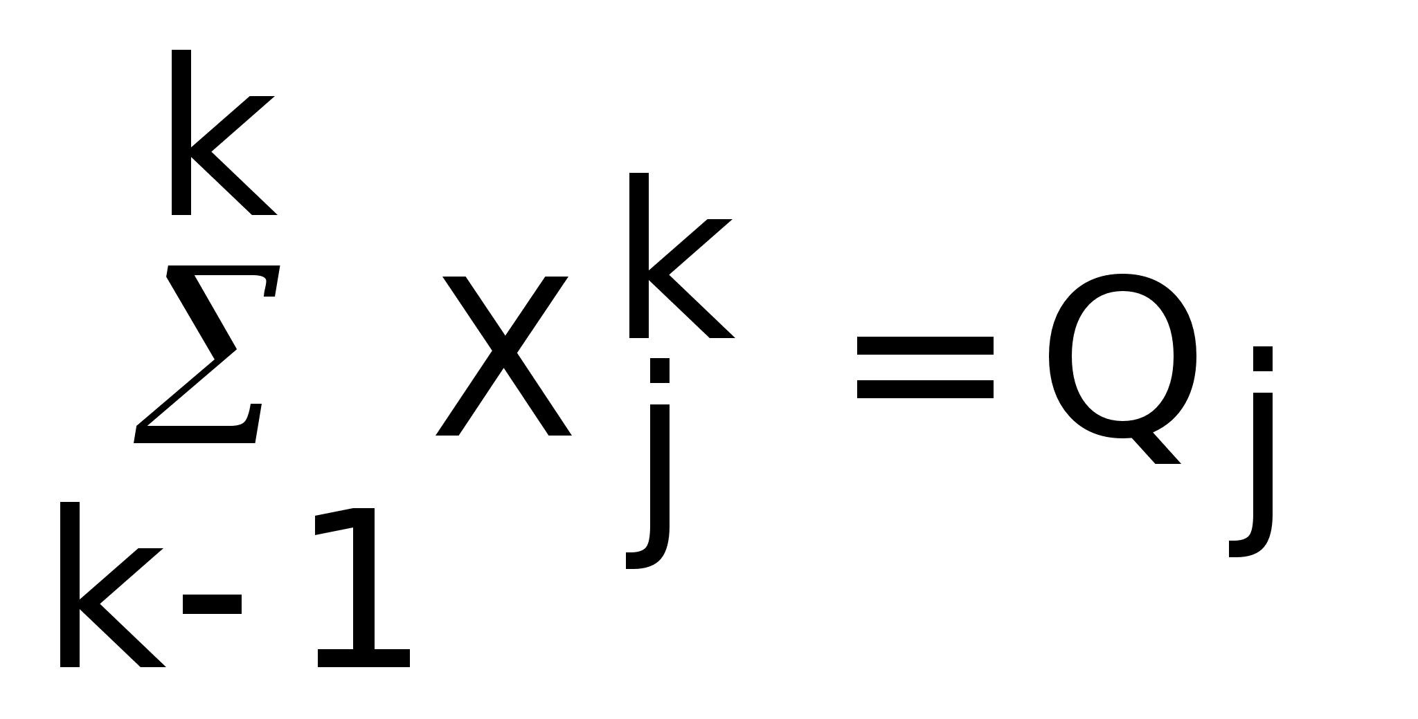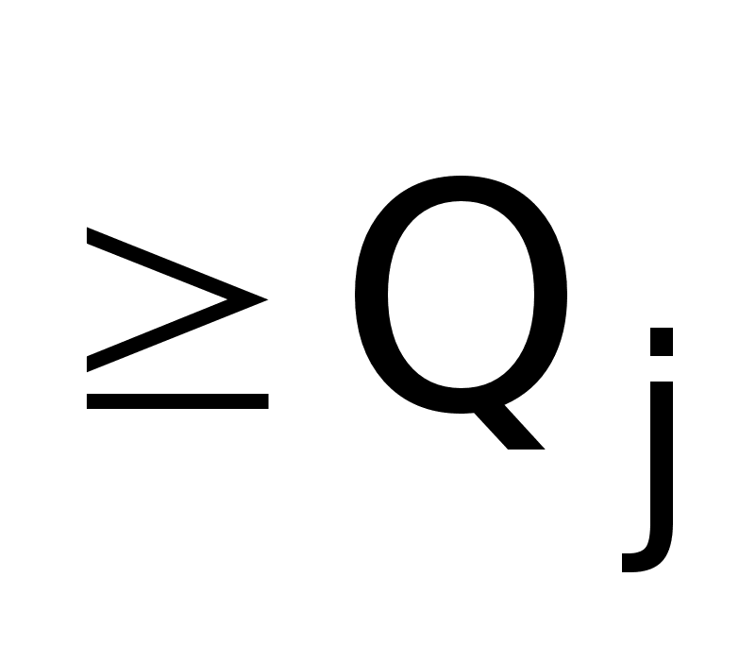

Один из возможных алгоритмов формирования производственной программы в АСУ представлен на рис. 34.

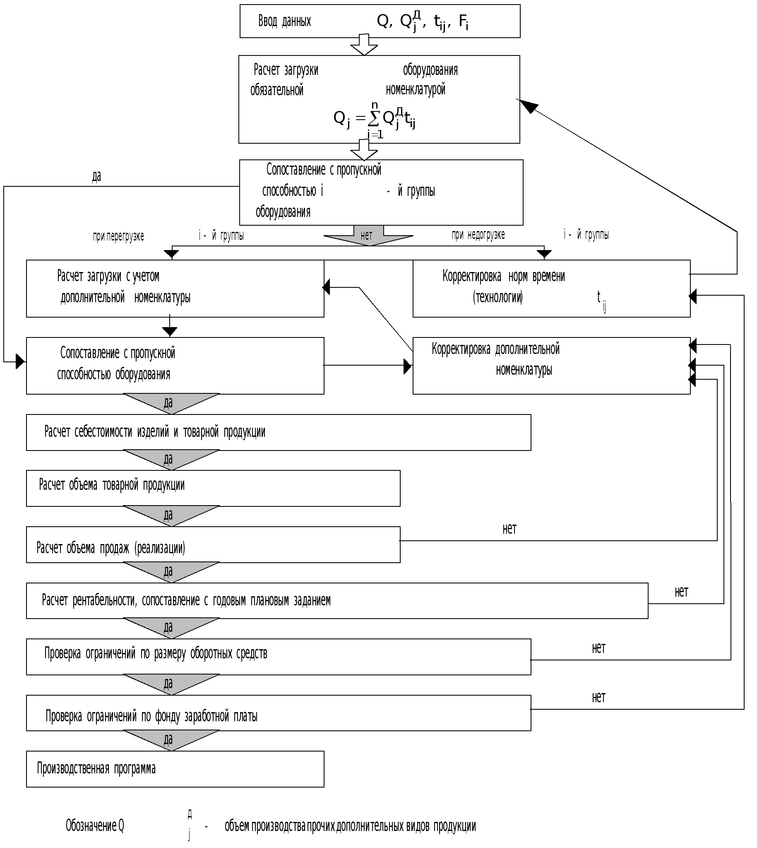

Рис. 34. Алгоритм расчета годовой производственной программы предприятия (упрощенный вариант)

## 8.8. Практика планирования и прогнозирования в зарубежных фирмах

Организационно процесс централизованного планирования у большинства крупнейших фирм осуществляется "сверху вниз". Это означает, что плановые директивы разрабатываются на высшем уровне управления. Здесь определяются цели, основные направления и главные хозяйственные задачи развития фирмы и предпринимаются попытки взаимоувязать все звенья производственного механизма. Затем на более низких ступенях управления эти цели и задачи конкретизируются применительно к деятельности каждого подразделения, вплоть до дочерней компании и отдельного завода. Это уже чисто технологическое планирование, устанавливающее

пропорции и объемы производства по всем видам выпускаемой продукции. После соответствующего согласования плановых заданий с конкретными исполнителями планы окончательно утверждаются высшим руководством. Такая организация процесса планирования свидетельствует о централизации важнейших решений в области планирования в высшем звене управления материнской компании и, вместе с тем, предоставляет определенную самостоятельность производственным отделениям и дочерним компаниям в разработке календарных планов на базе показателей, единых для всей фирмы.

Чтобы иметь возможность правильно определить цели и задачи для каждого подразделения высшее руководство ТНК должно располагать данными о состоянии и развитии каждого конкретного рынка и каждого отдельного продукта на рынке. Эти данные обычно содержатся в программах маркетинга, которые кладутся в основу разработки плана во всех подразделениях.

Аппарат, осуществляющий внутрифирменное планирование, включает функциональные подразделения на разных уровнях управления. Высшее звено системы планирования составляют комитеты при Совете директоров [Плановые комитеты].

В них, как правило, входят представители высшего руководства фирмы, которые подготавливают решения по наиболее важным проблемам стратегии и политики фирмы, выполняют координационные и аналитические функции, участвуют в формулировании основных целей и задач фирмы на длительную перспективу. Подготавливаемые ими рекомендации выносятся на рассмотрение Совета директоров и после одобрения включаются в форме конкретных мероприятий в перспективный план развития фирмы. Можно сказать, что на этом уровне управления формируются исходные положения для оптимального распределения внутрифирменных ресурсов в течение определенного планового периода.

Следующим звеном аппарата планирования является центральная служба планирования, в функции которой входит разработка перспективных и текущих планов, согласование их с производственными отделениями или дочерними компаниями, корректировка и уточнение плановых показателей и контроль за их выполнением. Она составляет формы плановой документации, консультирует высшее руководство по вопросам планирования. Центральная служба планирования осуществляет свою деятельность в тесном контакте с другими подразделениями, а также со службами планирования в производственных отделениях, получая от них всю информацию, необходимую для разработки планов.

Практика показывает, что в американских компаниях текущие планы составляются, как правило, в производственных отделениях.

Планы, разрабатываемые оперативными подразделениями, рассматриваются центральной плановой службой, Главным администратором. После утверждения Советом директоров план принимает директивный характер.

В японских компаниях новшества чаще вводятся "сверху вниз". Вместе с тем тактика оперативной деятельности разрабатывается обычно отделом по управлению персоналом, а принятие решений носит групповой характер.

***Особенности планирования в фирмах США***

Американские фирмы обычно используют два вида планирования: долгосрочное или стратегическое планирование и годовое финансовое планирование.

Стратегическое планирование осуществляется, как правило, небольшой группой специалистов при высшем руководстве фирмы и концентрирует свое внимание на разработке долгосрочных решений, принимаемых фирмой на основе экономического анализа рыночной ситуации. Ввиду сложности этого процесса в нем используются такие инструменты планирования, как эконометрические прогнозы или модели, разработанные соответствующими специалистами.

Стратегическое планирование имеет целью дать обоснованную оценку будущей рентабельности различных отделений, а на этой основе принимаются решения по поводу прекращения того или иного вида предпринимательской деятельности фирмы (закрытия или продажи отдельных предприятий) или внедрения в новые сферы деловой активности.

Текущее или годовое планирование основывается в американских фирмах на показателях стратегического плана. Годовой план (бюджет) - это оперативный документ, согласно которому отделение определяет планируемый на текущий год объем производства, составляет планы по использованию рабочей силы, капиталовложений, выпуска новых видов продукции.

В годовом плане детализируются планы производства и сбыт поквартально и помесячно, а также устанавливаются задания для низовых уровней управления.

Процесс разработки годового плана начинается с прогноза объема продаж товаров и услуг. Затем рассчитываются издержки производства и намечаемая прибыль.

В рамках отделения обычно составляются планы по каждому из его подразделений (заводу, отделу), выступающих центрами издержек производства. Управление ими осуществляется на основе показателей отклонения расходов от бюджета.

Составление бюджета или сметы расходов обычно начинается с разработки нормативов трудовых затрат в долларах, затрачиваемых на единицу выпускаемой продукции. Затем определяются от достигнутого затраты на сырье и материалы исходя из установленных нормативов трудовых затрат на единицу продукции. Расходы, не зависящие от объема производства, то есть на здания и оборудование, могут быть включены в бюджет как накладные расходы к нормативу трудовых затрат или не включаются совсем. Общая норма затрат на единицу выпускаемой продукции выступает как показатель, который периодически (раз в неделю или в месяц) сравнивается с количеством действительно затраченных человеко-часов производственной работы и со стоимостью сырья и материалов.

В качестве примера организации процесса планирования представляет интерес рассмотрение двух американских фирм - "Амэлектрик" и "Амтрак"

##### *Планирование в фирме "Амэлектрик"*

Фирма "Амэлектрик" представляет собой диверсифицированную транснациональную корпорацию, входящую в список 100 крупнейших корпораций, публикуемый журналом "Форчун". Она производит энергетическое оборудование, предоставляет услуги по его обслуживанию и ремонту.

Процесс планирования в фирме начинается с разработки каждые два года стратегического плана в каждом отделении, на что отводится четыре месяца (формулирование стратегии в соответствии с прогнозируемой рыночной ситуацией, например, стратегия проникновения на рынок конкретных товаров или снятия товара с производства). Стратегические направления разрабатываются на трехлетний период с экстраполяцией их на пять лет. Каждая ситуация анализируется в соответствии с различными альтернативами, подготовленными руководством фирмы.

##### *Схема процесса годового планирования в фирме "Амэлектрик"может иметь следующий вид:*

|  |  |
| --- | --- |
| Сроки | Мероприятия |
| Март | Разработка стратегии и финансовых планов на основе оценки рыночной ситуации и составления прогноза в отношении получения заказов на будущий год |
| Апрель | Представление предприятиям (заводам), входящим в отделение, предварительных данных о стратегии и финансовых планах фирмы |
| Июнь - август | Получение предприятиями (заводами) действительных плановых показателей и начало разработки плановых показателей в деталях для каждого цеха. Получение предприятиями (заводами) данных об ожидаемых размерах инфляции, росте оплаты труда, товарных запасах и др. В августе предприятия (заводы) получают окончательные данные по нормо-часам |
| Сентябрь | Руководство предприятия представляет годовой план и бюджет в производственное отделение |
| Ноябрь | Высшее руководство фирмы информирует предприятия (заводы) о том, приняло оно представленные планы или нет |
| Январь | Отделение направляет показатели рассмотренного высшим руководством годового плана на предприятия. Они могут отличаться от представленных ранее. После этого предприятия могут приступать к расходованию средств в соответствии с планами |
| Февраль | Годовые планы окончательно утверждаются и, возможно, без изменений. Контроль за выполнением плана осуществляется отделением на месячной основе. Отклонения от установленных показателей должны быть обоснованы |

##### *Планирование в фирме "Амтрак"*

Годовой план фирмы, в составлении которого участвуют подразделения всех уровней, содержит следующие показатели: объем производства, расходы и себестоимость, капиталовложения, качество продукции, сроки поставок, товарные запасы, техника безопасности.

*Цикл годового планирования в фирме "Амтрак" может быть представлен следующей схемой:*

|  |  |
| --- | --- |
| Сроки | Мероприятия |
| Март - июнь | Плановый отдел фирмы изучает рынок и конкуренцию, делает оценки существующей деловой среды, уточняет стратегию в отношении рынков, продукции, финансов. В июне плановые цели, показатели и приоритеты устанавливаются и утверждаются высшим руководством |
| Июль | Проводится в течение одной недели конференция по планированию для 300 высших и средних руководящих работников фирмы. Высшее руководство представляет планы и стратегию фирмы. Участники обсуждают направления и конкретизируют задания для низовых звеньев управления |
| Август | Участники конференции по планированию (руководители заводов и сотрудники их плановых отделов) разрабатывают показатели применительно к своим заводам и календарь процесса планирования |
| Сентябрь | Руководитель завода и его сотрудники доводят план до сведения заводских подразделений, цехов и т.п. Каждое подразделение представляет своему руководителю на рассмотрение планы по численности работников, капиталовложениям, товарным запасам и др. Эти показатели передаются в финансовый отдел, который сводит их в единое целое, чтобы рассмотреть реальные возможности достижения установленных показателей, и делает оценку стоимости продукции |
| Октябрь | Руководитель завода согласует план с руководителем производственного отделения, вносит необходимые изменения по согласованию с цехами и утверждает план |
| Ноябрь | Высшее руководство фирмы утверждает окончательный вариант плана |
| Декабрь | Служба организационного контроля проверяет готовность предприятия к выполнению плана (например, достаточен ли уровень подготовки исполнителей или необходимо организовать их подготовку). Каждый работник разрабатывает свой индивидуальный план работы в соответствии с планом фирмы, следуя установленным в нем приоритетам |

Подход к планированию в фирме "Амтрак" направлен на повышение ответственности низовых звеньев управления. Процесс годового планирования начинается с разработки стратегических целей и направлений и составления заданий для низовых звеньев.

Детальное годовое планирование включает составление прогноза продаж, разработанного отделом маркетинга фирмы, службами обслуживания покупателей и представителями предприятий.

***Особенности планирования в фирмах Японии***

В японских фирмах широко распространены системы стратегического планирования (в 70% крупных компаний), причем в разработке стратегических планов ведущую роль играет плановый отдел (на уровне центральных служб).

Характер планирования во многом зависит от структуры фирмы, то есть от того, является она специализированной или диверсифицированной по номенклатуре выпускаемой продукции (табл.8.2).

В специализированных компаниях с узким ассортиментом выпускаемой продукции основной упор в планировании делается на разработку структуры фирмы и обоснование новых инвестиционных проектов. Предложение и решение этих вопросов сосредоточено на высшем уровне управления, поскольку именно там имеется вся информация. Поэтому в специализированной компании подготовка плана ведется более централизованно и "сверху вниз". Важную роль в осуществлении планирования в таких компаниях играет центральный плановый отдел. Приоритетное значение здесь играют цели: увеличение доли на рынке, рост объема продаж и массы прибыли. Ключевыми проблемами для специализированных компаний являются конкуренция и капиталовложения. Временной горизонт планирования в таких компаниях обычно равен пяти годам, а прогнозирование охватывает длительный период на перспективу. Контроль за деятельностью специализированной компании обычно осуществляется на основе финансовых показателей непосредственно высшим руководством фирмы.

В диверсифицированной компании основной задачей планирования является координация деятельности производственных отделений.

Таблица 8.2

Различия в характере планирования в специализированных и диверсифицированных компаниях

|  |  |  |
| --- | --- | --- |
| Элементы | Тип компании | |
| планирования | Специализированная | Диверсифицированная |
| Назначение | Формирование стратегии и структуры | Объединение стратегии отделений |
| Выработка идей и разработка плана | Централизованы | Децентрализованы |
| Поиск | Поиск в широкой сфере, но узкий и глубокий, в основном силами планового отдела | Широкий поиск преимущественно в отделениях |
| Цели | Приоритеты: доля на рынке, рост продаж и прибыль | Приоритеты: норма прибыли, рост продаж и доля на рынке |
| Ключевые вопросы | Конкуренция, совершенствование продукта и объем производства | Разработка новых продуктов, номенклатура продуктов |
| Временной горизонт | Средне и долгосрочный | Долгосрочная стратегия плюс среднесрочный план |
| Неопределенность | Гибкий план | Гибкий план и диверсификация |
| Контроль | Прямой | Финансовые показатели |

Обычная модель состоит из четырех стадий: формулирование предпосылок, постановка проблем, долгосрочная стратегия, среднесрочные планы.

*Стадия 1. Формулирование предпосылок*

Философия и цели компании пересматриваются с участием акционеров с учетом ресурсов. На основе собранной информации о внешней среде как в целом, так и о состоянии и развитии отрасли и о конкуренции составляются прогнозы о положении фирмы на будущее. Анализ прогнозов выявляет возможности и угрозы. Оценка результатов прошлой деятельности и текущих итогов выявляет проблемы и дает информацию для прогнозирования будущего развития фирмы.

*Стадия 2. Уточнение проблем*

Исходя из вышеперечисленных предпосылок определяются уровни притязаний, например, темпы роста ежегодно должны превышать 10%. Затем прогнозируются важнейшие результаты при условии сохранения действующей политики, которые сравниваются с уровнем притязаний, и выявляются разрывы. Вырабатываются стратегии, позволяющие ликвидировать эти разрывы.

*Стадия 3. Долгосрочная стратегия*

Чтобы устранить разрывы между прогнозными значениями показателей и теми, на которые претендует компания, разрабатываются новые стратегии "продукт-рынок", например, исследуются возможности развития новых производств, вертикальной интеграции, создания зарубежных филиалов, совместных инициатив. Изучаются варианты расширения производства и снижения издержек (здесь может использоваться матрица БКГ). Прогнозируются результаты при использовании той или иной из названных выше стратегий и выясняется, будут ли ликвидированы разрывы. Долгосрочная стратегия состоит из трех элементов: долгосрочные цели, подкрепленные долгосрочными стратегиями, долгосрочные стратегические проекты, долгосрочная политика в основных областях.

*Стадия 4. Среднесрочные планы*

Исходя из принятого решения относительно долгосрочной стратегии намечаются среднесрочные задачи и направления и составляются среднесрочные планы. Последние состоят также из трех частей. Во-первых, намечаются среднесрочные проекты и осуществляется их хронологическая привязка, распределяются ресурсы; во-вторых, составляются планы по укрупненной номенклатуре продукции исходя из изменения номенклатуры и стратегии конкурентной борьбы для каждой группы продукции. Эта работа выполняется соответствующими отделениями по продукту. Третий элемент - функциональные планы корпорации, составляемые ее функциональными службами. Сюда входят планы развития производственных мощностей, планы по труду и прибыли.

## 9. ОРГАНИЗАЦИЯ ВЫПОЛНЕНИЯ УПРАВЛЕНЧЕСКИХ РЕШЕНИЙ КАК СТАДИЯ МЕНЕДЖМЕНТА

## 9.1. Стратегия и практическая деятельность фирмы

Стратегия фирмы раскрывается в практической политике организации. Она разрабатывается по подразделениям и является основным средством управления фирмой.

Наиболее часто разрабатывается политика:

- маркетинга (в т.ч. выпуск продукции, ценообразование, товародвижение, передвижение продукции),

- производственная,

- кадровая,

- инвестиционная,

- развития фирмы.

Конкретизация этих политик происходит в письменных и устных директивах практически ежедневно относительно той или иной ситуации. Следует избегать обилия бюрократических инструкций, привлекать к составлению необходимых указаний сотрудников. Практические действия организации излагаются в конкретных планах работы (мероприятиях). Пример связи ключевых результатов, задач, мероприятий и календарного плана - на рис. 33.

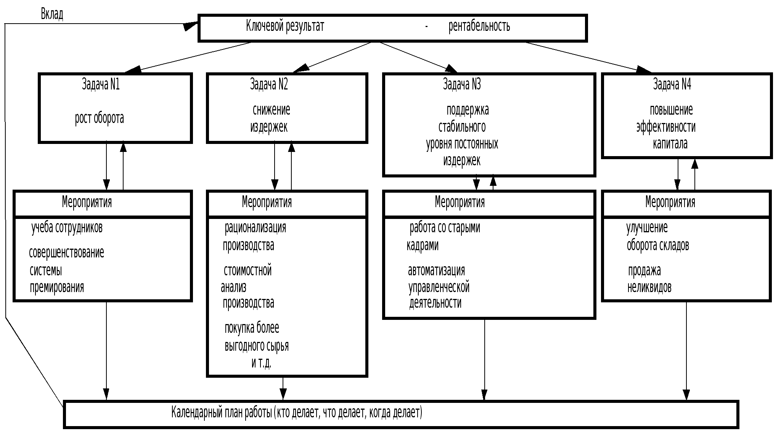

Рис. 33. Связь ключевых результатов, задач и календарного плана

Мероприятия должны отвечать на вопрос: "Что надо делать?" Их целесообразность проверяется вопросом: "Для чего необходимы данные мероприятия?"

## 9.2. Выделение ключевых результатов деятельности отдельных менеджеров

На этапе организации управления выясняются ключевые результаты деятельности и конечные цели каждого руководителя во всех звеньях управления. Ключевые коммерческие результаты фирмы следует привязать к отдельным работникам. При этом может использоваться матрица ключевых результатов (табл. 9.1).

Таблица 9.1

Матрица ключевых результатов (пример)

|  |  |  |  |  |  |
| --- | --- | --- | --- | --- | --- |
| Ответственное лицо | Руково-дитель | Ответств.  за | Ответств.  за | Коммер-ческий | Ответст-венный за |
| Ключевой результат |  | маркетинг | производ-ство | руково-дитель | кадры |
| Рентабельность | + | + | + | + | + |
| Доля на рынке | + | + |  |  |  |
| Платежеспособность | + |  |  | + |  |
| Мотивация |  | + | + | + | + |
| Мероприятия |  |  |  |  |  |

Для ключевых результатов работы отдельного лица характерным должно быть следующее:

- они должны оказывать непосредственное и решающее влияние на результат всей деятельности фирмы,

- иметь достаточно широкий характер,

- занимать значительную часть времени менеджера,

- их должно быть не более 4 - 6,

- они должны включать по меньшей мере 80% всего, что ожидается от этого лица,

- они должны приводить к целям фирмы.

Ключевые результаты и цели отдельных лиц окончательно утверждаются в ходе совещания руководителя с подчиненными, где определяются и методы оценки результатов.

Картина действий конкретных лиц и календарь распределения их времени может служить моделью их деятельности на плановый период (рис.36).

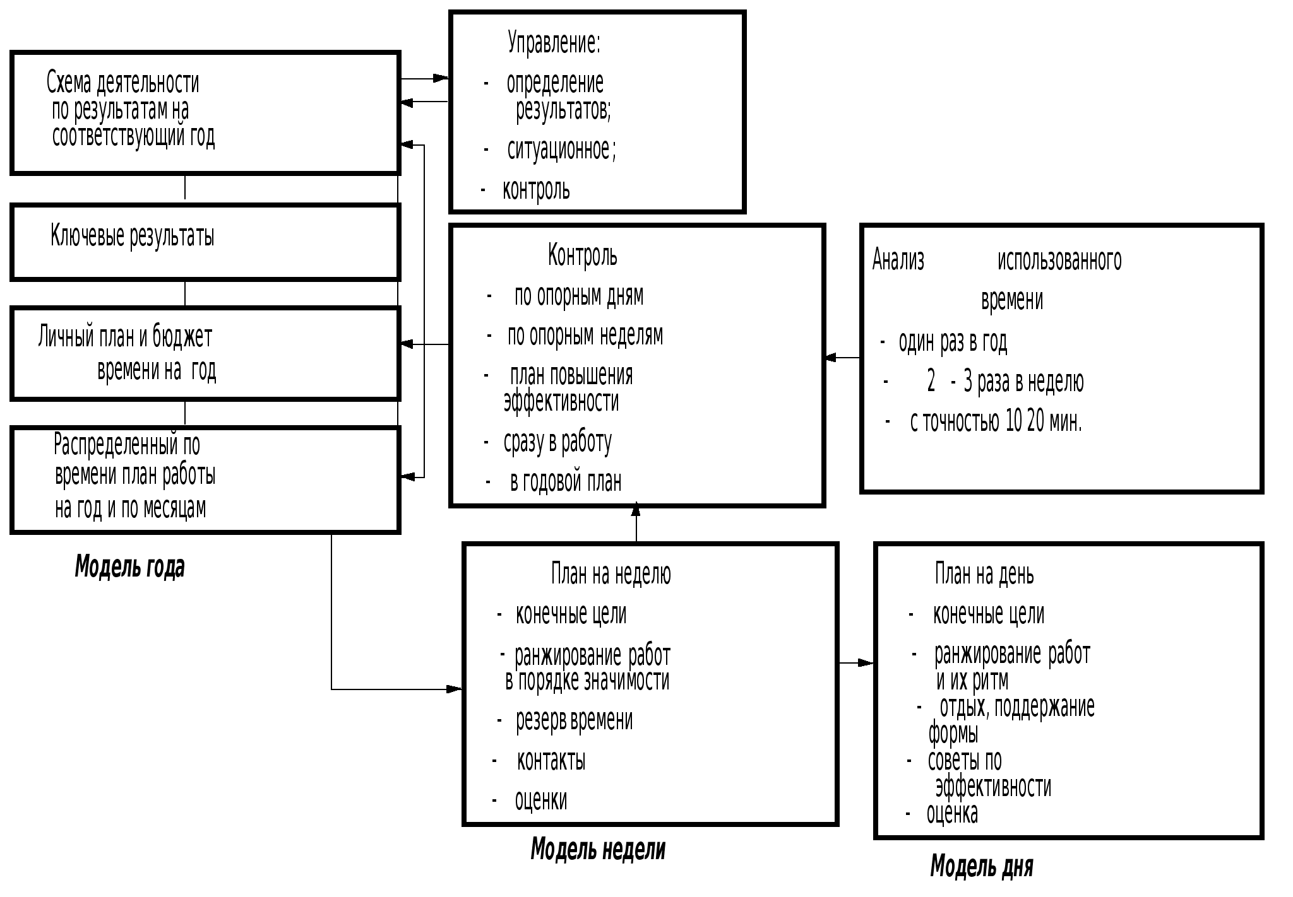

Рис.36. Система управления собственной деятельностью и использованием времени

## 9.3. Роль ответственности в процессе управления

Принятие на себя ответственности и привлечение к ответственности являются необходимыми следствиями выполнения задач различными лицами с разделением труда между ними.

Ответственность - это:

- готовность в собственных решениях или действиях учитывать интересы тех, кого касается решение,

- готовность отвечать за свои действия (что тесно связано с правом на самостоятельные действия),

- готовность отвечать за действия исполнителей задания, если контроль и анализ не установил их личной вины.

Различают (рис.37):

- собственную ответственность (обязанность отвечать за собственные действия),

- чужую ответственность (обязанность отвечать за решения или действия других),

- ответственность перед собою (случай, когда устанавливаемый нормы и исполнитель является одним лицом),

- внешнюю ответственность (по отношению к внешним сферам деятельности предприятия),

- внутреннюю ответственность (по отношению к внутренним сферам деятельности),

- ответственность перед предприятием (учет интересов предприятия и его собственников).

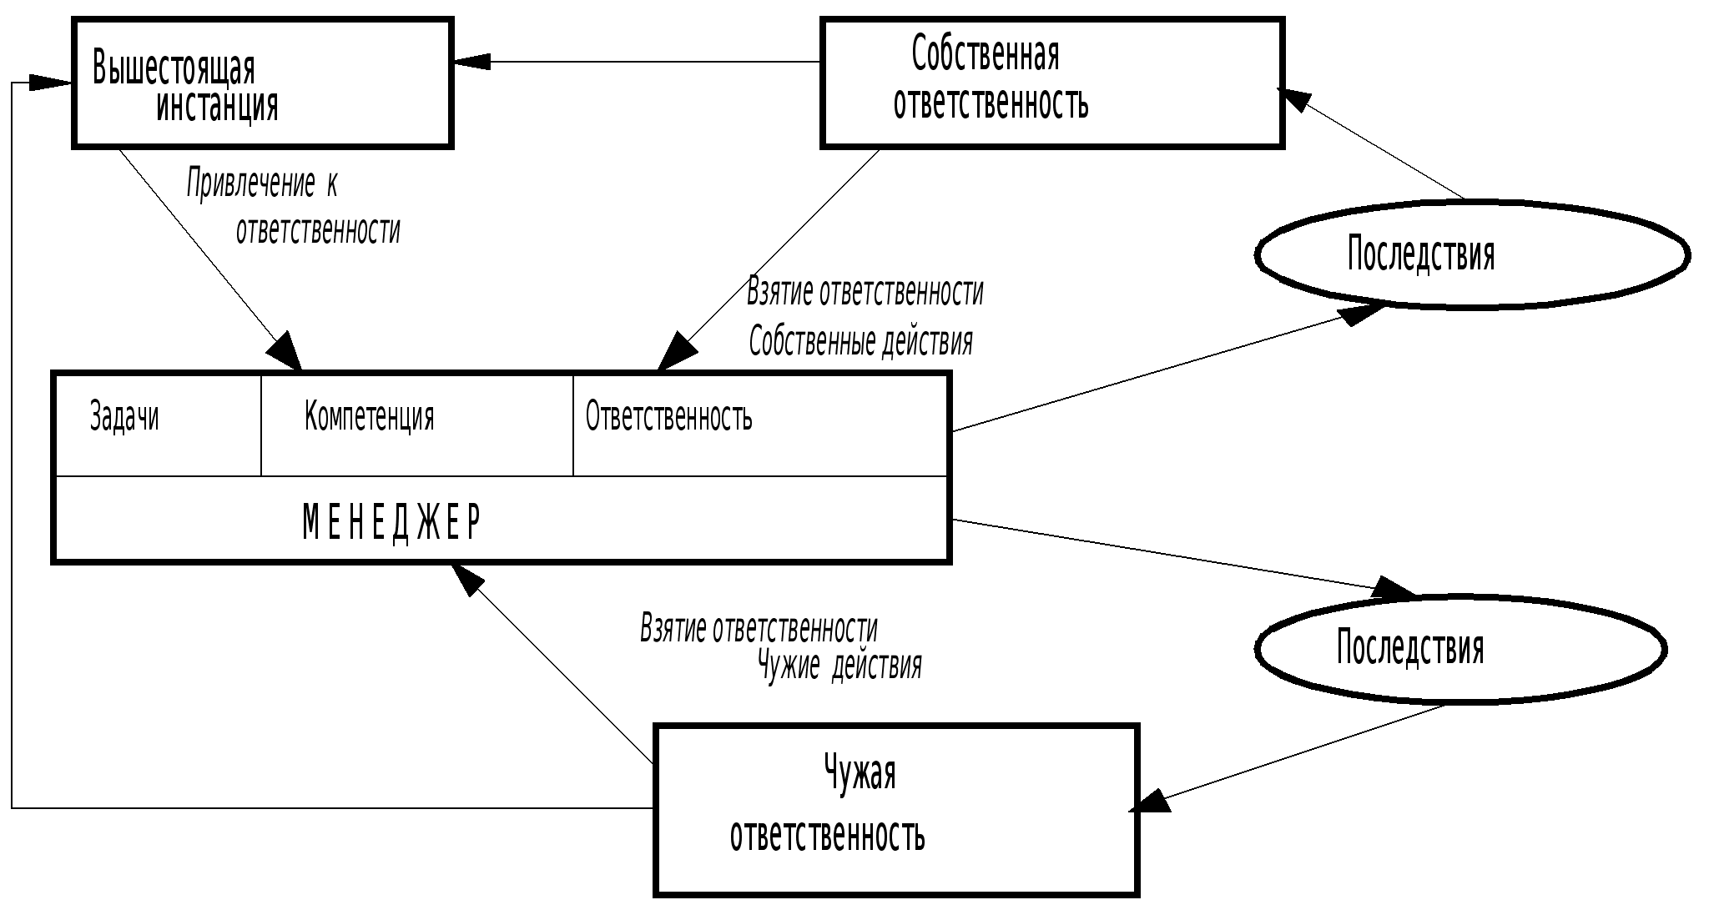

Рис. 37. Установление и передача ответственности

В случае ответственности в смысле обязанности отвечать за последствия, принятие ответственности выступает в следующих формах:

1. Определение отрицательных результатов в результате контроля.

2. Определение персональной ответственности в результате анализа отклонений.

3. Персональные меры поощрения и взыскания:

а) поощрения (премии, продвижения, укрепление авторитета),

б) уменьшения содействия (вознаграждение, влияние на карьеру),

в) санкции (снижение окладов, возмещение ущерба, потеря компетенции, отставка, увольнение, уголовное преследование).

## 9.4. Координация и регулирование в процессе управления по ситуациям

Хорошо спланированное управление - лишь половина процесса. Оно дает результат, если в качестве части процесса управления прогнозируются важнейшие возможные ситуации и осуществляется подготовка к действиям при возникновении их. Это обеспечивается:

- творческим и целеустремленным подходом к планированию,

- составлением хорошего календаря руководителя с выделением необходимого времени дня выполнения всех этапов и задач управления,

- готовностью использовать все внутренние и внешние факторы положения фирмы и уже достигнутые результаты,

-эффективным владением стилями управления, его методами и техникой,

- настойчивым и творческим совершенствованием работы.

К числу внутренних и внешних факторов положения фирмы следует отнести:

- основной характер коммерческой деятельности (например, промышленная фирма или работа в сфере обслуживания),

- общее экономическое положение,

- связанные группы (внешние - клиентура, поставщики, финансисты, государство, конкуренты, внутренние - собственники, менеджеры, кадры),

- этапы развития организации (создание - нужда в новом руководителе, авторитарное его руководство - бунт подчиненных, делегирование полномочий - кризис контроля, сотрудничество - психологический кризис),

- размер фирмы,

- ее структура,

- атмосфера в ней,

- ресурсы,

- руководитель (его стиль, роль, понимание этого).

На конкретную ситуацию конкретного человека могут оказывать влияние различные внешние и внутренние факторы. Наиболее типичные из них:

*внешние:*

- мероприятия конкурентов,

- внезапные изменения в экономическом положении клиентов,

- кризисы,

- общественные события,

- погодные условия,

- положение на рынке труда,

- законодательство,

- мероприятия по регулированию социальных процессов,

- изменения на денежных рынках,

- изменение международной коньюнктуры,

- новая технология,

- деятельность средств массовой информации,

- изменения в позициях и оценках.

*внутренние:*

- личные отношения,

- перегрузки в работе,

- отпуски, болезни,

- мероприятия профсоюза,

- положительные и отрицательные неожиданные ситуации,

- текучесть кадров,

- расширение или сокращение деятельности фирмы,

- неисправность машин и оборудования,

- неправильное поведение клиентов и персонала,

- действия влиятельных лиц,

- факторы охраны и безопасности труда,

- инициатива и идеи,

- мотивация.

Учет таких факторов помогает прогнозировать ситуации и подготовить ответы на вопросы: "А что будет, если ......?"

## 9.5. Методы и техника управления, применяемые при координации и регулировании

1. Совершенствование планирования своей работы:

- уточнение необходимости такого совершенствования,

- учет и анализ использования рабочего времени,

- группировка и анализ информации,

- идеи по практическим мерам совершенствования.

2. Беседы о результатах с подчиненными (1 - 2 раза в год):

- подготовка к ней,

- собственно беседа (2 - 4 часа ),

- выводы,

- договор о целях и ключевых результатах, индивидуальном совершенствовании подчи-ненного, контроле его работы.

3. Разработка техники получения данных об отдаче подчиненного.

4. Техника принятия решений.

5. Способы поощрения.

6. Консультирование и индивидуальная подготовка.

7. Техника оказания влияния.

8. Способы подбора и оценки персонала.

9. Делегирование ответственности и власти.

10. Личные факторы руководителя (умение слушать, говорить, повышать уровень, работать в группе, управлять изменениями и т. д.).

11. Творческий подход к решению в ситуации (творческая позиция - открытость, гибкость, самостоятельность, творческое выражение на вызов - взгляды, мотивы, чувства, новые мысли, способность к риску, воле, творческая деятельность - новое соединение известных факторов).

12. Напористость в выполнении планов (известная агрессивность, целеустремленность, познание своей воли, обязательство добиваться решения задач, переход от слов к делу, доведение дела до конца).

## 10. КОНТРОЛЬ, УЧЕТ, АНАЛИЗ В ПРОЦЕССЕ УПРАВЛЕНИЯ

## 10.1. Понятие и виды контроля

Контроль - процесс определения, оценки и информации об отклонениях действительных значений от заданных или их совпадении и результатах анализа. Контролировать можно цели, (цель/цель), ход выполнения плана (цель/будет), прогнозы (будет/будет), развитие процесса (будет/есть).

Предметом контроля может быть не только исполнительская деятельность, но и работа менеджера. Контрольная информация используется в процессе регулирования. Таким образом, говорят о целесообразности объединения планирования и контроля в единую систему управления (Controlling): планирование, контроль, отчетность, менеджмент (рис. 38).

Контроль осуществляется лицами, прямо или косвенно зависящими от процесса. Проверка (ревизия) - контроль лицами, независящими от процесса.

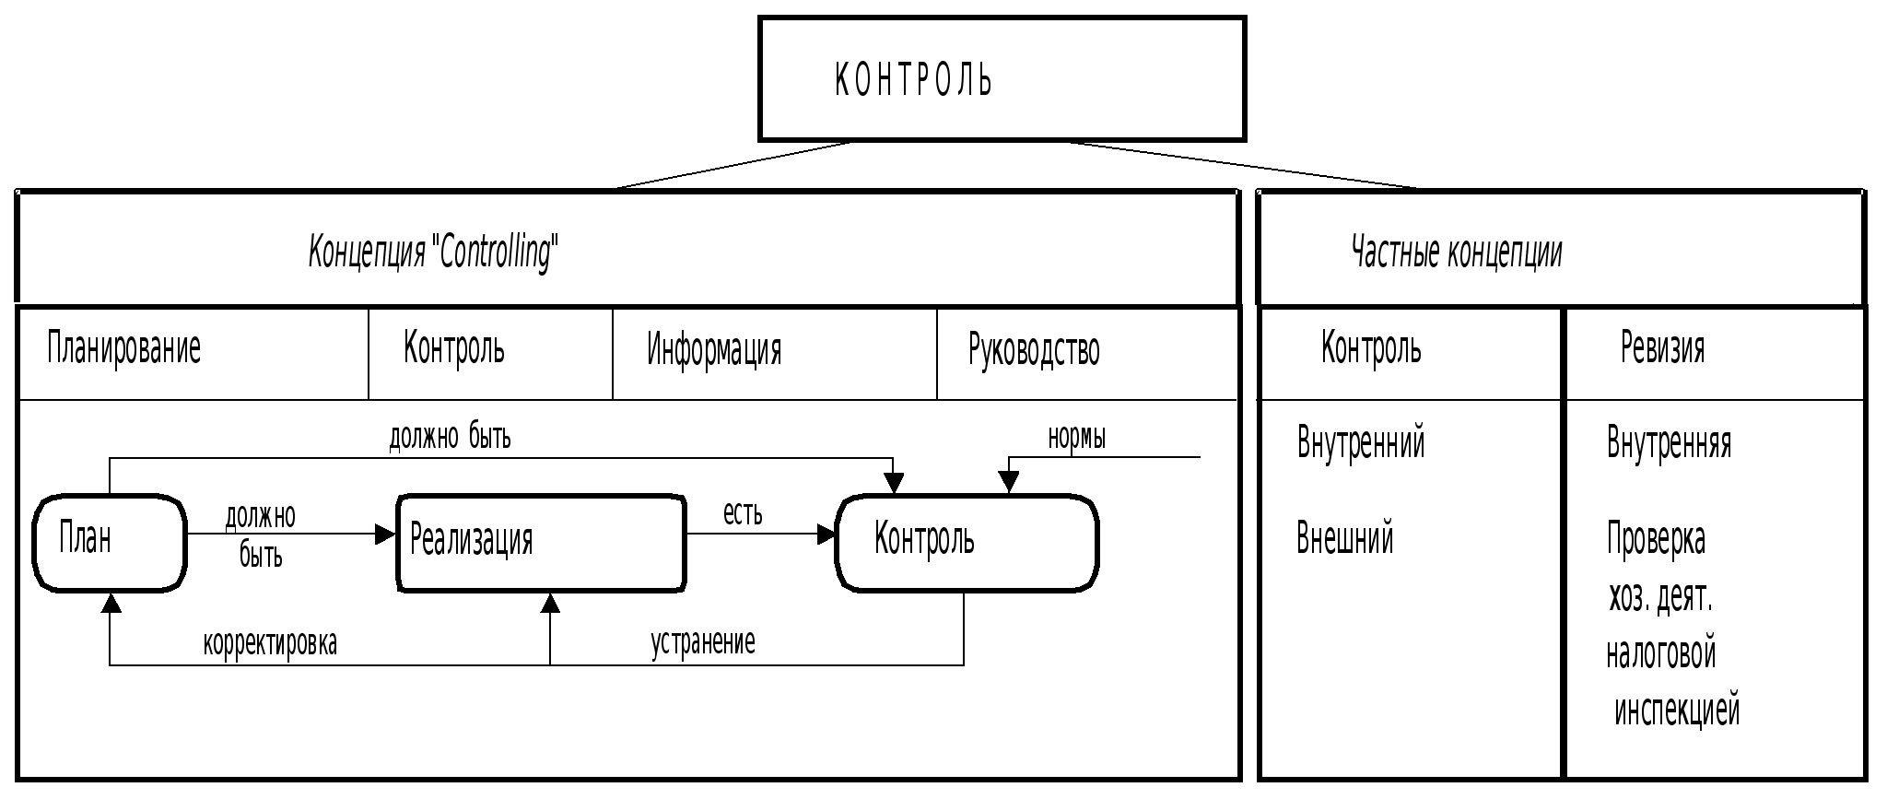

Рис. 38. Основные концепции контроля

Контроль можно также классифицировать:

- по принадлежности к предприятию субъекта контроля (внутренний, внешний),

- основанию для обязанности (добровольный, по уставу, договорной, по закону),

- объему контроля (за объектом, за решениями, за результатами),

- регулярности (регулярный, нерегулярный, специальный).

## 10.2. Процесс контроля и выбор варианта форм контроля

Процесс контроля в общем случае должен пройти следующие стадии:

1. Определение концепции контроля (всеобъемлющая система контроля "Controlling" или частные проверки);

2. Определение цели контроля (решение о целесообразности, правильности, регулярности, эффективности процесса управления),

3. Планирование проверки:

а) объекты контроля (потенциалы, методы, результаты, показатели и т.д.);

б) проверяемые нормы (этические, правовые, производственные);

в) субъекты контроля (внутренние или внешние органы контроля);

г) методы контроля;

д) объем и средства контроля (полный, сплошной, выборочный, ручные, автоматические, компьютеризированные);

е) сроки и продолжительность проверок;

ж) последовательность, методики и допуски проверок.

4. Определение значений действительных и предписанных.

5. Установление идентичности расхождений (обнаружение, количественная оценка).

6. Выработка решения, определение его веса.

7. Документирование решения.

8. Метапроверка (проверка проверки).

9. Сообщение решения (устное, письменный отчет).

10. Оценка решения (анализ отклонений, локализация причин, установление ответственности, исследование возможностей исправления, меры по устранению недостатков).

Для принятия решения о контроле и организации процессов контроля могут иметь значение ряд критериев: его эффективность, эффект влияния на людей, задачи контроля и его границы (рис. 39).

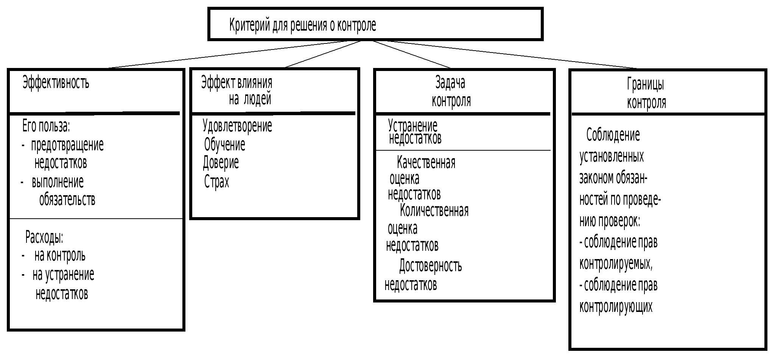

Рис. 39. Основные составляющие критерия для решения о контроле

## 10.3. Типы систем контроля

Контрольные системы могут анализировать довольно широкий класс явлений: от измерения выходов организации до измерения организационного поведения, что, конечно, сложнее. Контроль должен осуществляться на всех уровнях управления: корпоративном, дивизиональном, функциональном и индивидуальном.

Все типы контроля сведены в табл. 10.1.

*Рыночный контроль* наиболее объективен, так как он производится на основе системы цен и позволяет оценить поведение фирмы, достаточно объективны и используемые показатели. Рыночная цена акций определяется в результате конкуренции, и все ее колебания дают менеджерам представление об их деятельности в виде обратной связи. Скорость возврата инвестиций измеряет отдачу инвестиционного капитала и является другой формой рыночного контроля. На корпоративном уровне такая оценка может показать результаты деятельности компании относительно других фирм, на дивизиональном уровне это дает относительную оценку работы отделений фирмы, что важно для диверсификации.

Таблица 10.1

Типы контрольных систем и их содержание

|  |  |  |  |  |
| --- | --- | --- | --- | --- |
| Типы контроля | Рыночный | По выходу | Бюрократический | Со стороны  коллектива |
| Контролируемые характеристики | Цена акций Возврат инвестиций Трансфертные цены | Дивизиональные результаты  Функциональные результаты  Индивидуальные результаты | Правила и процедуры  Бюджеты Стандартизация | Нормы Результаты Социальная ответственность |

Трансфертные цены показывают экономические взаимоотношения между отделениями. Они могут устанавливаться двумя способами: на основе рыночных цен и на основе себестоимости. Поэтому имеются определенные проблемы их использования в качестве показателя.

На дивизиональном уровне успех рыночного контроля зависит от способности менеджеров корпоративного и дивизионального уровня достичь равнозначных решений по ценовым ресурсам. Это очень важно для главного офиса компании со многими отделениями.

Рыночный контроль - основа планирования портфеля, так как сравнение скоростей возврата инвестиций (ROI) - принципиальный путь оценки компанией деятельности своих отделений.

*Контроль по выходу* является следующей объективной формой контроля, который используется в отсутствие других объективных методов. При этом компания должна оценивать или прогнозировать достижение соответствующих целей по различным отделениям, функциям или подразделениям.

На дивизиональном уровне оцениваются объемы продаж, производительность, рост и контролируемая доля рынка. Эти показатели меняются в процессе деятельности отделений и отражают поведение менеджеров отделений.

На функциональном уровне также оцениваются степень достижения соответствующих целей. Функциональные результаты могут быть использованы для разработки компанией отличительных преимуществ, они одновременно - мощные методы контроля поведения персонала.

Контроль по индивидуальным результатам обычен на всех уровнях - высшие менеджеры, сбытовики, производственники и т.д. Однако, когда есть затруднения в оценки деятельности (например, в сфере НИОКР или при коллективной работе), очень трудно оценить индивидуальную отдачу.

Несоответствующее использование контроля по выходу может привести к отрицательным последствиям на всех уровнях организации.

*Бюрократический контроль* представляет собою директивную форму контролирования поведения подразделений, функциональных органов и работников, при этом им предписываются наилучшие способы достижения результатов. Правила и процедуры являются руководствами к действию. Они указывают, что должно быть сделано, и таким образом стандартное поведение дает предсказуемый результат и предсказуемую реакцию. Обычно они полезны при рутинных ситуациях, но затруднительно их использование в противоположном случае.

Бюджеты - это собрание правил распределения ресурсов. Они определяются структурой организации и устанавливают определенные ограничения. Особое внимание должно быть уделено тому, чтобы при их выполнении не было конфликтов между отделениями и функциональными органами.

Стандартизация - очень важный способ контроля поведения. Стандартизации могут быть подвергнуты входы, процессы и выходы. Входы контролируются с тем, чтобы обеспечить на них высокое качество человеческих или физических ресурсов. Процесс стандартизируется с целью программирования деятельности и обеспечения минимальных издержек и высокого качества. Организационные выходы стандартизируются по специфическим критериям конечной продукции, по качеству и сервисному обслуживанию. При стандартизации своей деятельности компания создает эффективную систему наблюдения за своим функционированием.

Менеджер должен отслеживать использование бюрократического контроля, чтобы убедиться в его соответствии. Следует иметь в виду, что этот вид контроля достаточно дорогой, во всяком случае дороже рыночного.

Когда ни выходы, ни поведение не могут отслеживаться или оцениваться, организация должна найти другие формы контроля. Контроль со стороны коллектива наиболее полезен. Он основывается на создании внутренней системы результатов фирмы. Эта форма контроля, когда работники сами устанавливают нормы и результаты своего поведения. Такой контроль полезен в соединении со стандартизацией входов.

В большой организации различные отделения или продуктивные линии могут иметь различные культуры, и такая ситуация подрывает связи между ними. Контроль со стороны коллектива неудобен, когда компания быстро растет или меняется, так как нет времени для учета этих организационных изменений.

На практике различные типы контроля используются компанией одновременно и очень важно их правильное сочетание.

## 10.4. Контроль и измерение результатов коммерческой деятельности. Действия руководителя при контроле

Чтобы результаты контроля можно было оценить наиболее эффективно, конечные цели, ключевые результаты должны быть хорошо определены. С точки зрения оценки результатов коммерческой деятельности контроль направлен на оценку стратегических альтернативных вариантов, долгосрочных ключевых результатов, степени их достижения прежде всего в разрезе года. Это оценивают на уровне фирмы, подразделения, работника. Контроль должен быть направлен на результаты как коммерческой, так и вспомогательной деятельности (табл. 10.2).

Таблица 10.2

Пример ситуации контроля

|  |  |  |  |  |
| --- | --- | --- | --- | --- |
| Ключевой результат | Планируемый результат | Полученный результат | Измеритель | Оценка и выводы |
| ***1. Коммерческая деятельность:*** | | | | |
| Рентабель-ность | +2% от нынешнего уровня прибыли на весь капитал | рост 3% | Прибыль на весь капитал | Цель превзойдена, но процент прибыли еще недостаточно высок. |
| Контроли-руемая доля рынка | 25% внутреннего рынка | 33% внутреннего рынка | Доля в % | Цель превзойдена; доля на внутреннем рынке довольно высока; обратить внимание на экспорт |
| Админист-ративные расходы | 10% экономии | 3% экономии | Расходы по бухгалтерской отчетности | Цель не достигнута.  Разобраться в причинах и факторах |
| ***2. Вспомогательная деятельность:*** | | | | |
| Производительность труда | Увеличить на 20% число операций при том же персонале | Рост на 15% при сокраще-нии численности персонала на 3% | Число выполненных операций | Цель почти достигнута.  Продолжить выполнение мероприятий |
| Мотивация персонала | Значительно большее желание работать, внутренее стремление к перемещениям | Заметно повышение | Анализ по принципу "Мне кажется" | Достигнута уверенная мотивация, закрепить достижения |
| Имидж фирмы | Популяризация имиджа | Значительно оживившееся в печати представление о фирме, подкрепленное информацией | Число ссылок в газетах;  анализ по принципу "Мне кажется" | Наблюдается активизация.  Продолжить мероприятия.  Провести исследование представления об имидже фирмы в обществе |

Руководитель на стадии контроля должен анализировать и управленческое поведение. Наилучшим является сочетание напористости и гибкости. Худший вариант - агрессивность и вялость. Таким образом, объекты контроля целесообразно классифицировать в соответствии с рис.40.

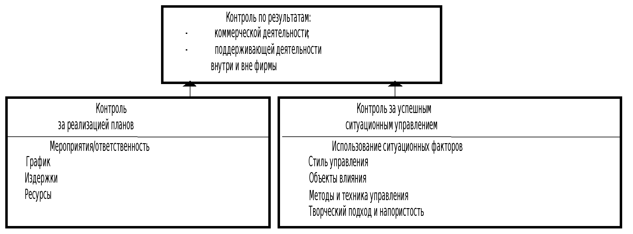

Рис. 40. Классификация объектов контроля

## 10.5. Понятие и задачи учета на предприятии

Учет - необходимая информационная база менеджера. Его главная цель - предоставление достоверной информации о ходе и результатах деятельности фирмы, которая кладется в основу принятия управленческих решений.

Важнейшие задачи учета:

- сбор, обработка и отображение первичных данных о хозяйственной деятельности,

- систематизация данных с целью получения и обобщения итоговой информации о хозяйственной деятельности,

- создание исходной информационной базы для планирования и осуществления контроля за выполнением планов.

Различают три вида хозяйственного учета:

- оперативный,

- статистический,

- бухгалтерский.

Оперативный - сбор текущей информации (учет явок, простоев оборудования, запчастей, запасов и т.д.). Данные его используются для текущего управления фирмой.

Статистический - изучение и контроль наиболее типичных хозяйственных процессов с помощью статистических методов. Он обеспечивает фирму данными о состоянии и движении производственных фондов и другими информационными материалами.

Бухгалтерский учет - постоянный, непрерывный, сплошной, достоверный учет хозяйственных операций, охватывающий всю деятельность фирмы и всех ее подразделений. Данные бухучета обязательно подтверждаются документально в строго определенной форме.

## 10.6. Понятие и содержание анализа хозяйственной деятельности предприятия

Анализ лежит посредине между контролем и планированием в "кольце управления". Им заканчивается один цикл управления (анализ результатов) и начинается следующий (анализ исходной позиции). Ясно, что в практической непрерывной коммерческой деятельности эти два вида анализа сливаются.

Анализ итогов хозяйственной деятельности фирм рекомендуется проводить последовательно по следующей схеме:

1. Определение цели анализа (обзор имущественного и финансового положения и уровня доходов).

2. Выбор исходного материала (балансы, счета прибылей и убытков, отчеты о состоянии дел, годовые отчеты фирмы и конкурирующих организаций, таблицы биржевых курсов, сообщения экономической прессы, отчеты о собраниях пайщиков).

3. Получение первого представления об объекте анализа (анализ публикаций о фирме и отрасли, производственная программа).

4. Сбор числовых данных путем разложения итогов деятельности фирмы по источникам (обычный итог производственной деятельности, обычный итог финансовой деятельности, внеплановый итог).

5. Оценка сводного баланса движения имущества и капитала, сравнительного баланса.

6. Исследование причин полученного в балансе результата, разработка прогноза развития на перспективу, формирование заключения.

7. Отражение результатов в форме отчета.

Основные разделы анализа:

- анализ имущественного положения (обзор структуры средств предприятия и его инвестиционной деятельности) по следующим важнейшим показателям: доля основных средств в совокупном капитале, доля оборотных средств, норма инвестиций в обороте, квота инвестиций (брутто-инвестиции на объем производства);

- анализ уровня доходов по следующим показателям: рентабельность собственного капитала, рентабельность совокупного капитала, уровень дивидендов, соотношение биржевого курса и дивидендов, влияние на уровень дивидендов дохода с оборота, скорости оборота, структуры капитала, скорость возврата инвестиций, влияние заемного капитала на увеличение доходов с собственного;

- анализ финансового положения по следующим показателям: ликвидность, уровень динамической задолженности (число лет, необходимых для погашения взятых кредитов за счет собственных средств), уровень задолженности, уровень обеспечения основных средств собственными средствами и долгосрочным заемным капиталом, доля заемных средств, доля собственных средств.

Анализ дополняется прогнозами:

- ожидаемых изменений, ограничений;

- интересов связанных групп (клиентуры, кадров, руководства, собственников, госвласти, финансистов, компаньонов);

- препятствий;

а также SWOT-анализом (оценкой внешних и внутренних факторов деятельности фирмы) (рис.41).

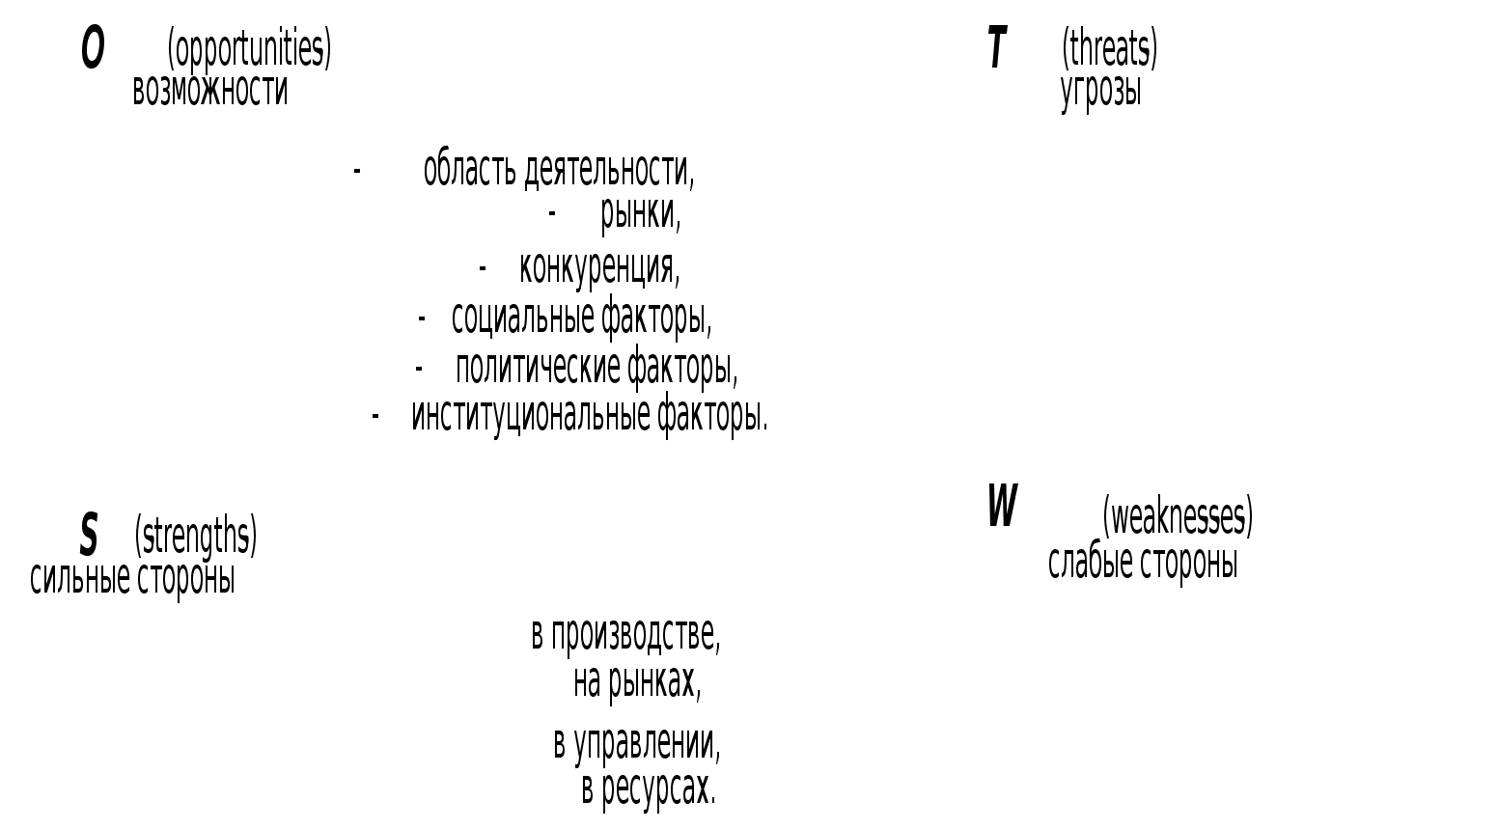

Рис. 41. Структура SWOT-анализа

В результате анализа должны быть сделаны выводы:

- как реагировать на прогнозы;

- на ожидания связанных групп;

- по использованию возможностей;

- по предотвращению опасностей;

- по укреплению сильных сторон и их использованию;

- по усилению слабых мест, которые следует учесть в стратегических и годовых планах.

## 11. ТРЕБОВАНИЯ К РУКОВОДИТЕЛЮ И ЭФФЕКТИВНЫЙ СТИЛЬ РУКОВОДСТВА

## 11.1. Содержание работы руководителя

Всю работу по управлению можно разделить на две части:

- управление деятельностью фирмы,

- управление людьми (персоналом)(рис. 42).

Руководитель должен иметь:

- широкое общее представление о положении дел за пределами своего подразделения, осознание нзменений во внешней среде и возможностях их использования,

- чуткость к ситуациям внутри и вне фирмы,

- творческий подход и умение мотивировать себя и персонал,

- желание и способность сотрудничать,

- понимание результатов, умение планировать и выполнять планы,

- способность идти на риск,

- способность принимать решения,

- готовность дать оценку полученным результатам и определить программу развития фирмы и ее персонала.

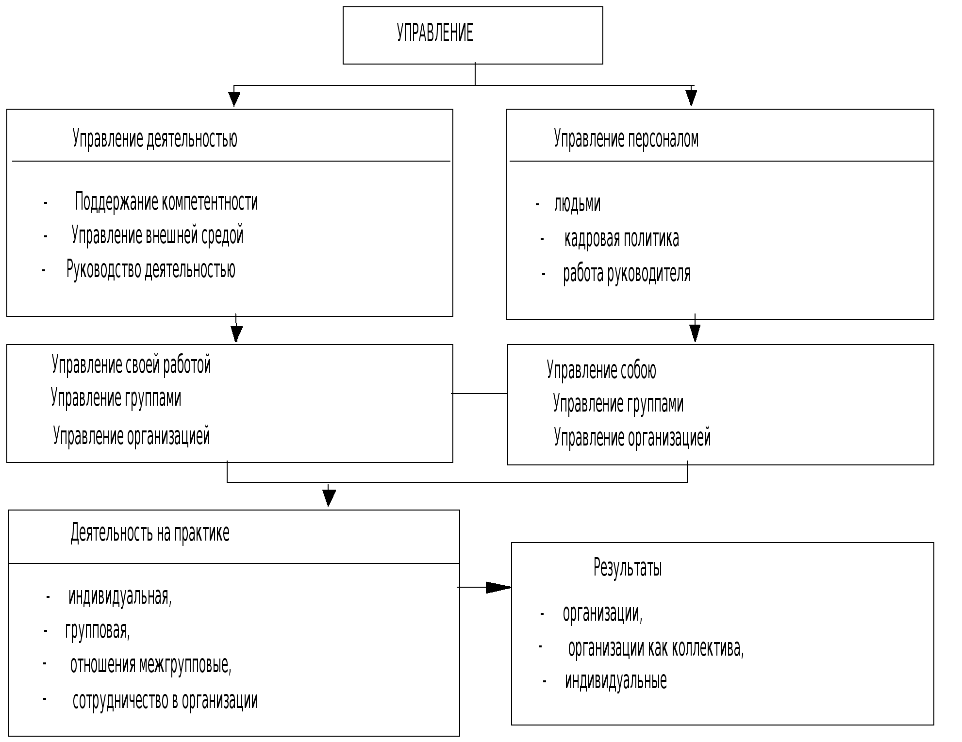

Рис. 42. Основные виды управления

В повседневной работе руководитель должен постоянно (а не случайно) получать результаты, иметь личный план работы, четко планировать деятельность подчиненных, делегировать им необходимые права и ответственность, обеспечивать четкую оценку деятельности подчиненных, обеспечить деятельность подразделения независимо от себя (например, подготовив заместителя), гордиться собою и подчиненными, желать сотрудничать, разрешать конфликты и т. д.

## 11.2. Стиль управления

Это типичная манера и способ поведения менеджера.

Стили могут классифицироваться по разным критериям:

*А. Критерий участия исполнителей в управлении.*

Наиболее четко здесь различают три стиля:

- авторитарный (единолично менеджер решает и приказывает - сотрудники исполняют),

- сопричастный (сотрудники участвуют в той или иной мере в принятии решений),

- автономный (менеджер играет сдерживающую роль - сотрудники решают сами, обычно большинством) (рис. 43).

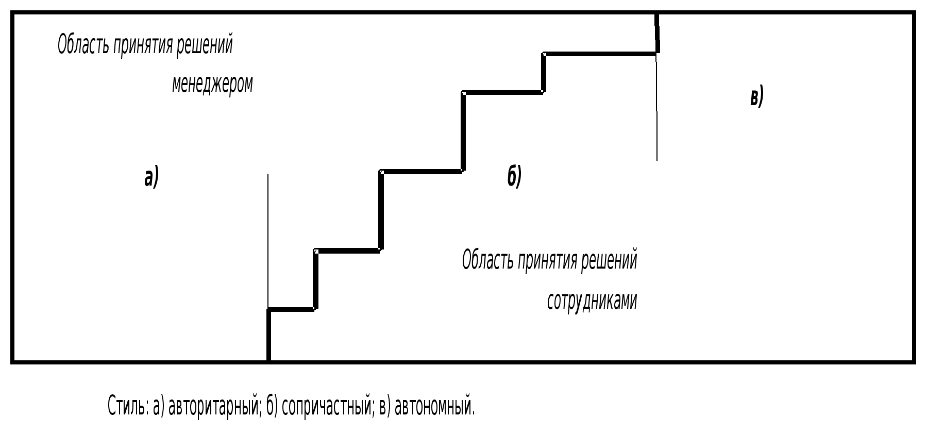

Рис. 43. Различие стилей управления (*по участию в них исполнителей*)

Авторитарный стиль управления имеет разновидности:

- диктаторский стиль (менеджер все решает сам, сотрудники исполняют под угрозой санкций),

- автократический (менеджер имеет в своем распоряжении обширный аппарат власти),

- бюрократический (авторитет менеджера покоится на формальных иерархических положениях системы),

- патриархальный (менеджер имеет авторитет "главы семьи", сотрудники неограниченно ему доверяют),

- благосклонный (менеджер использует свои неповторимые личные качества и пользуется высоким авторитетом, сотрудники поэтому следят за его решениями).

Сопричастный стиль тоже имеет варианты:

- коммуникационный стиль (менеджер затрудняется в принятии решения и информирует сотрудников, последние задают вопросы, высказывают свое мнение, однако в конце концов должны следовать указаниям менеджера),

- консультативный стиль управления (то же самое, но решения принимаются совместно совещательно),

- совместное решение (менеджер выдвигает проблему, указывает ограничения, сотрудники сами принимают решение, менеджер сохраняет право вето).

*Б. Классификация стилей управления по преимущественному критерию функций управления:*

- управление через инновацию (разработка инновации - как руководящее задание).

- управление с помощью задания цели (На каждом иерархическом уровне задают цели, имеется свобода в методе ее достижения, ограниченная сметой и контролем).

Преимущества: свобода реализации, осуществление личных целей, ответственность за результат.

Недостатки: жесткая система планирования, интенсивный контроль, отсутствие сопричастности сотрудников, издержки на контроль.

- управление через согласование цели (Это смешанная форма управления через задание цели и через сопричастность сотрудников. Сотрудники принимают участие в установлении целей).

Преимущества: согласование целей - лучшее условие их достижения, свобода в реализации, ориентировка на цель, а не на способ, осуществление личных целей в работе, общий контроль, ответственность, сопричастность.

Недостатки: жесткая система планирования, затраты времени на согласования, противоречия с иерархической системой, интенсификация контроля.

- управление через правила решения.

- управление через мотивацию.

- управление через координацию.

- управление только в исключительных случаях (менеджер оставляет за сотрудниками решения, связанные с выполнением задач. Вмешательство происходит в исключительных случаях -особо критические ситуации, игнорирование возможности решения, отклонения от заданных целей).

*В. Критерий ориентации на сотрудников или на выполнение задач.*

Пять типичных стилей отражены на рис. 44.

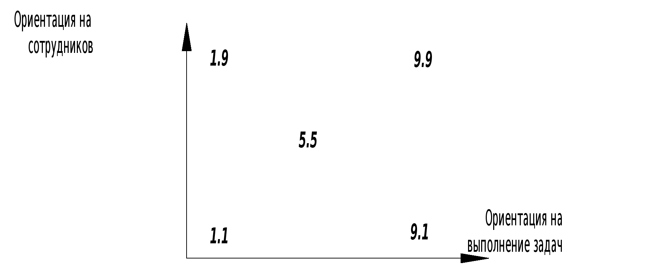

Рис. 44. Стили управления по критерию преимущественной ориентации

Стиль 1.1 (слабое управление) - нет давления на сотрудников, нет заботы о них, также слаба забота о решении задач менеджмента. Полезная отдача мала.

Стиль 9.1 (управление по задачам) - с сотрудниками обращаются, как с исполнительными механизмами, можно добиться высокой эффективности, но страдают человеческие отношения.

Стиль 1.9 (клубное управление) - господствует дружеская атмосфера, но пренебрегают решением задач.

Стиль 5.5 (управление по среднему пути) - достигается компромисс между требованиямя по работе и интересами сотрудников, средняя производительность труда.

Стиль 9.9 (сильное управление) - идеальный стиль.

## 11.3. Эффективность стиля управления

Успех стиля управления можно оценивать по воздействию на прибыль и издержки. При оценке надо также использовать критерии, относящиеся к задачам:

- по разработке продукции,

- организации,

- управлению персоналом (продолжительность отсутствия, удовлетворенность работой, готовность к перемене работы, чувство собственного достоинства, творческие качества, инициативность, готовность к учебе).

Наконец, применение стилей управления имеет определенные ограничения (правовые, этические, ценности предпринимательства). Эффективность стилей управления нельзя оценивать вне конкретных ситуаций. При этом следует учитывать:

- личные качества (представления о ценностях, самоcознание, основная позиция, отношение к риску, роль личных мотивов, авторитет, производственный и творческий потенциал, уровень образования),

- зависимость от предстоящих задач (содержат ли они творческие или новаторские элементы, степень сформулированности, наличие опыта их решения, решаются ли они планово или как внезапно возникающие, должны ли выполняться индивидуально или в группе, давление сроков),

- организационные условия (степень жесткости оргструктуры, централизованное и децентрализованное решение задач, количество инстанций принятия решения, четкость путей информации и связи, степень контроля),

- условия окружающей среды (степень стабильности, условия материального обеспечения, социальная безопасность, господствующие общественные ценности и структуры).

Предпочтительность стиля управления в зависимости от крайних (идеализированных) ситуаций показана в табл 11.1.

Таблица 11.1

Характеристики авторитарного и сопричастного стилей управления

|  |  |  |
| --- | --- | --- |
| Характеристики  ситуаций | Стили управления | |
| Авторитарный | Сопричастный |
| Личные качества | Пессимистическое мировоззрение, большая крутизна, стремление к надежности, мало собственной инициативы.  Исполнение долга. | Оптимистическое мировоззрение, малая крутизна, готовность к риску, высокая собственная инициатива.  Творчество/инновации |
| Условия постановки задач | Четко определенные, большой опыт, плановые задания, индивидуализированные задания, давление сроков. | Слабо определенные, малый опыт, импровизированные задания, нет давления сроков. |
| Организационные условия | Строгая организация,  формальные структуры,  централизованное распределение,  единичная инстанция,  вертикальная информация. | "Рыхлая" организация, неформальные структуры, децентрализованное распределение, множественные инстанции, свободная информация. |
| Условия окружающей среды | Кризисная ситуация, авторитарное доминирование ценностей. | Процветание  Освобожденные ценности |

Если такие идеализированные ситуации присутствуют, то возникает воздействие на эффективность управления в соответствии с табл. 11.2.

Таблица 11.2

Оценки эффективности различных стилей управления

|  |  |  |
| --- | --- | --- |
| Критерии эффективности | Стили управления | |
| Авторитарный | Сопричастный |
| Эффективность достижения цели | Обеспечение выживания в случае кризиса  Снижение издержек в условиях дефицита времени.  Большие затраты на квалифицированного менеджера  Незаинтересованность сотрудников в экономии средств.  Частое отсутствие менеджера. | Использование рыночных шансов через заинтересованных сотрудников.  Снижение убытков в отсутствие менеджера.  Большие затраты на координацию. |
| Эффективность выполнения заданий | Быстрые решения.  Решения, приближенные к оптимальным.  Использование творческого потенциала только менеджера. | Медленное решение.  Решение с пониманием дела  Использование творческого потенциала менеджера и сотрудников. |
|  | Четкое распределение ролей.  Зависимость от менеджера.  Удовлетворенность авторитарно распределенных сотрудников. | Нечеткое распределение ролей.  Независимость от менеджера  Удовлетворенность свободно распределенных сотрудников. |
| Гуманистические факторы | Организационные требования к резерву.  Недовольство эмансипированных сотрудников.  Стихийность, потеря инициативы сотрудников | Более высокие требования к резерву менеджеров.  Путаница, недовольство среди верящих авторитетам.  Заинтересованность, обязательность, инициативность  сотрудников. |

В результате можно сделать вывод, что поведение менеджера должно соответствовать ситуации, гибкость стиля является важным признаком качества менеджера. Следует не только менять стиль управления, но и создавать соответственные ситуационные условия (формировать ситуацию через подбор кадров, изменять оргструктуры и организацию труда).

## 12. ВЛИЯНИЕ ХАРАКТЕРА ВНЕШНЕЙ СРЕДЫ НА МЕТОДЫ УПРАВЛЕНИЯ ФИРМОЙ

## 12.1. Основные тенденции развития мирового рынка

В течение двадцатого столетия мировой рынок прошел ряд этапов развития.

*А. Эпоха массового производства (1900 - 1930).*

Этот период характерен ненасыщенностью рынка предметами массового спроса. Поэтому потребитель был готов приобретать такие товары по приемлемым ценам, не требуя их большого разнообразия. В этих условиях основная политика маркетинга - предложение стандартного продукта по наиболее низкой цене, а главная задача предпринимателя - усовершенствование массового производства с целью снижения его издержек. Еще одной характерной чертой рынка являлось практическое отсутствие политического и социального контроля со стороны общества за предпринимательской деятельностью. Характерно высказывание президента фирмы "Дженерал моторс" Д.М.Уилсона:" Что хорошо для " Дженерал моторс " - хорошо и для Соединенных Штатов".

*Б. Эпоха массового сбыта - индустриальная эпоха (1930-1950).*

После великой депрессии 1929 - 1930 гг. в США президентом стал Д.Ф. Рузвельт, провозгласивший "новый курс" в экономике. Его лозунгом являлось:"В каждом гараже - по автомобилю, в каждой кастрюле - по курице". Смысл курса состоял в изъятии у предпринимателей дополнительной части прибыли с целью распределения ее в порядке социальной помощи, способствуя тем самым увеличению совокупной покупательной способности. В результате спрос на основные продукты потребления был быстро удовлетворен и фирмы были вынуждены приспосабливаться к новой рыночной реальности - рынку покупателей.

Все задачи фирмы надо было теперь рассматривать "извне" со стороны рынка (т.е. должен был быть реализован маркетинговый подход). При этом возникла задача сбалансирования противоречивых интересов производства и сбыта. Насыщенность рынка товарами потребовала расширения и сферы НИОКР.

*В. Постиндустриальная эпоха (1950 - 1970).*

Наблюдается ускорение развития событий, возникают новые неизвестные ранее задачи бизнеса, технический прогресс изменяет и спрос, и предложение. Резко увеличиваются вложения в НИОКР, развиваются международные рынки, индустрия досуга, быстро меняется технология производства. Общество реагирует на загрязнение среды, монополизм, требует от фирм социальной ответственности.

Основной задачей предпринимателя становится поставка на рынок товаров с принципиально новыми качествами, только так становится возможным победить в конкуренции. Таким образом, конкуренция и, соответственно, маркетинговая политика строятся теперь на обеспечении качественных преимуществ товара.

*Г. Продолжениее постиндустриальной эпохи (1970 - 1990).*

Возникают нефтяные кризисы, сильное влияние на рынок политической нестабильности, сказывается ограниченность мировых ресурсов. Все это усиливает нестабильность рынка и обостряет тенденции его развития, выявившиеся в предыдущие годы.

## 12.2. Влияние характера изменений мирового рынка на деятельность фирмы

В целом такое влияние можно характеризовать диаграммой на рис.45.

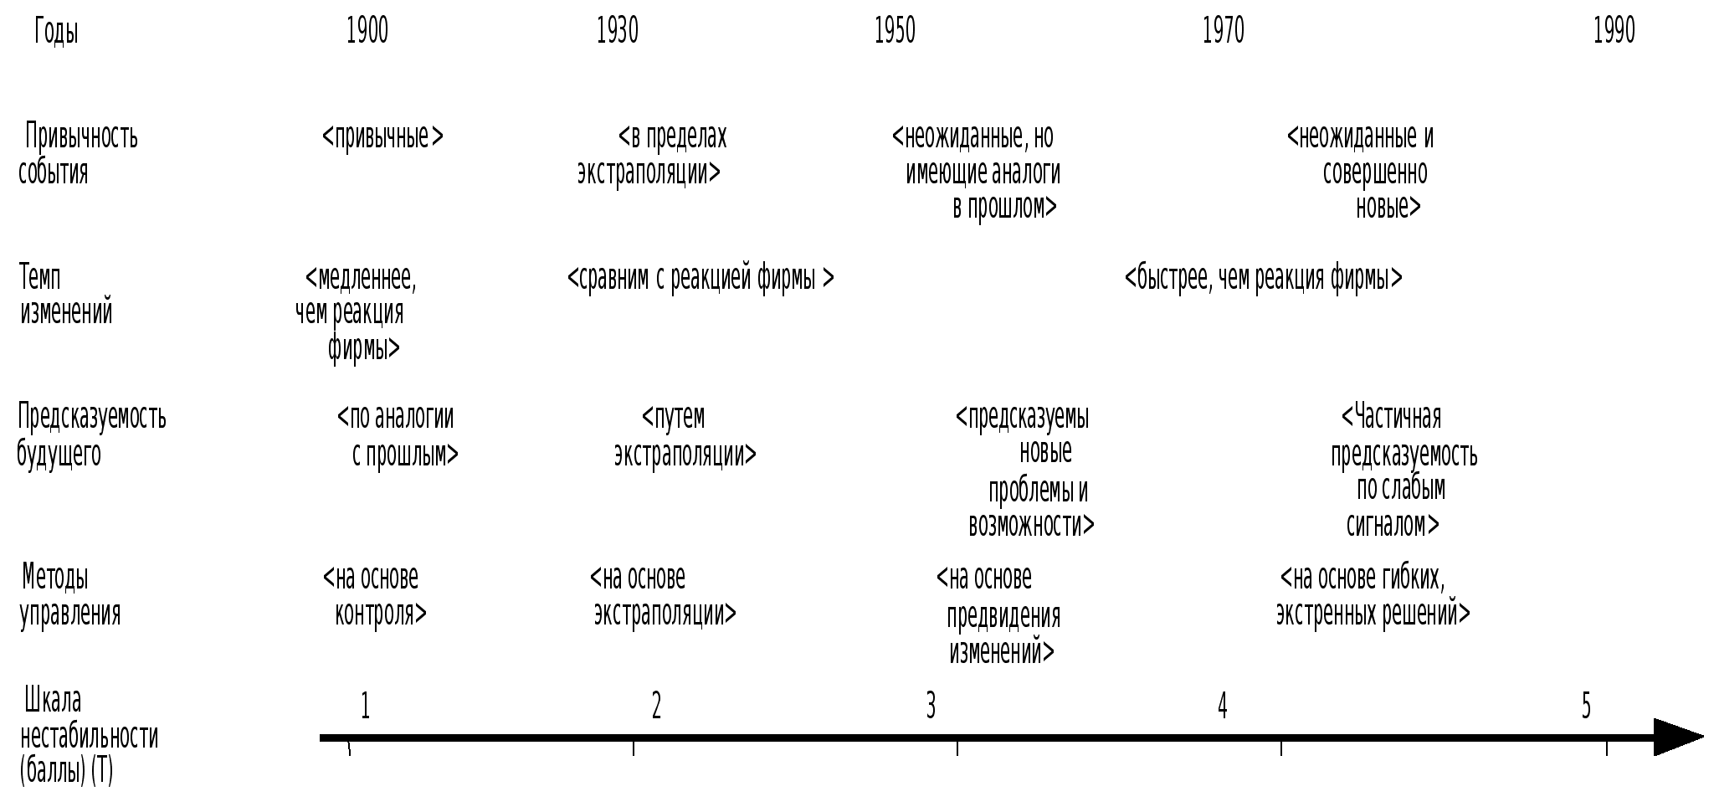

Рис. 45. Основные тенденции развития мирового рынка в ХХ веке и изменение условий деятельности фирмы

Видно, что основная тенденция развития мирового рынка состоит в непрерывном увеличении его изменчивости и нестабильности. Недаром в качестве некой обобщенной меры состояния рынка на диаграмме приведена шкала нестабильности в баллах, где большее количество баллов соответствует повышению уровня нестабильности. Эта шкала приведена здесь в связи с тем, что и сегодня ряд предприятий и отраслей могут работать в условиях относительной стабильности (газовая, нефтяная, лесная промышленность - индекс 2-2, 5), а другие - в обстановке большой нестабильности (радиотехническая, автомобильная-соответствующий индекс 4-5).

Таким образом, можно образно сказать, что одни фирмы работают сегодня в условиях 1930 - 1940 гг., а другие - 1990 гг. В целом временные привязки диаграммы характерны для экономики США. Для стран Западной Европы и Японии соответствующий сдвиг запаздывания равен примерно пяти годам.

Наиболее существенной характеристикой мирового рынка, определяющей характер менеджмента фирм, является темп изменений во внешней среде в сравнении с реакцией фирмы. Если в начале века большинство фирм при наступлении изменений имело время на обдумывание, разработку и реализацию необходимых мероприятий в качестве реакции на изменения, то сейчас основная задача менеджмента состоит в том, чтобы предугадать эти изменения и подготовить загодя реакцию фирмы.

## 12.3. Методы управления, применяемые фирмами при различных уровнях нестабильности рынка

Как следует из диаграммы рис. 45, методы управления, применяемые фирмами, зависят от рыночной ситуации и, главным образом, от степени ее нестабильности.

*А. Методы управления, основанные на контроле:*

- справочники, инструкции,

- финансовый контроль.

*Б. Методы управления, основанные на экстраполяции:*

- долгосрочное планирование,

- составление бюджетов текущих расходов и капитальных вложений,

- целевое управление.

*В. Методы управления, направленные на предвидение изменений:*

- стратегическое планирование (рис. 46),

- выбор стратегических позиций.

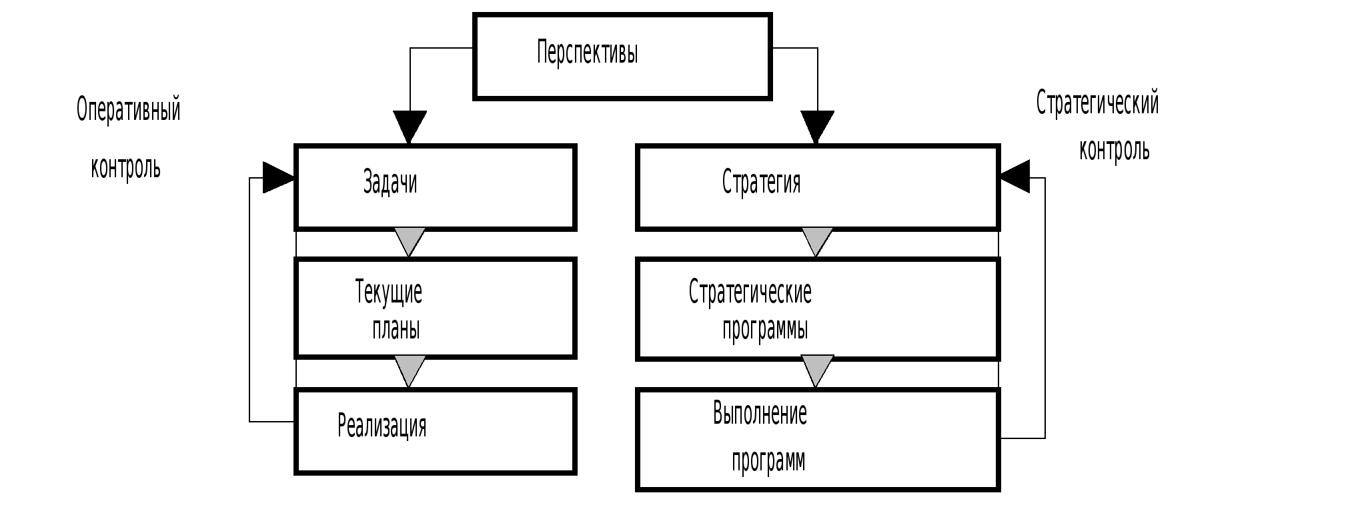

Рис. 46. Схема стратегического планирования

Таким образом, при стратегическом планировании добавляется еще одна петля управления (по стратегическим программам), экстраполяция заменяется развернутым стратегическим анализом.

Управление путем выбора стратегических позиций будет рассмотрено в следующем разделе.

*Г. При управлении на основе гибких экстренных решений применяют:*

- ранжирование стратегических задач (рис. 47),

- управление по слабым сигналам,

- управление в условиях неожиданных событий.

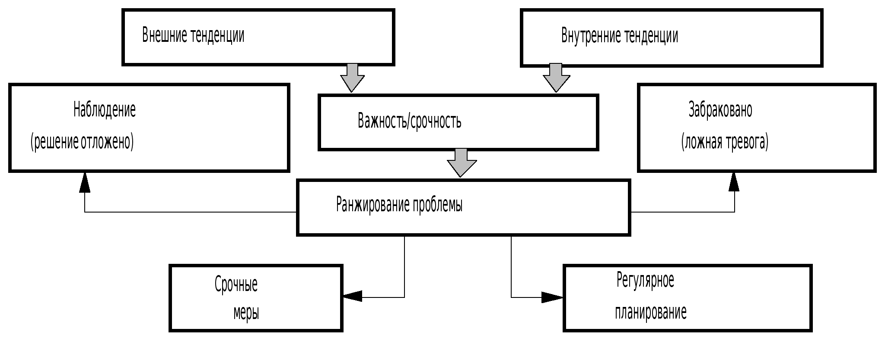

Рис. 47. Схема управления путем ранжирования стратегических задач

При уровне нестабильности порядка 4 - 5 баллов фирма, дожидаясь сильного сигнала, может опоздать с решением. Поэтому следует начать действовать уже при слабых сигналах по табл. 12.1.

Таблица 12.1

Действия фирмы при слабых сигналах

|  |  |
| --- | --- |
| Сила сигнала | Характер мер |
| 1. Опасность или новая возможность осознаются | Наблюдение за внешней средой  Определение относительной силы слабых сигналов |
| 2. Источники опасности или новой возможности становятся ясны | Снижение внешней стратегической уязвимости  Повышение гибкости внутри фирмы |
| 3. Масштабы явления принимают конкретные очертания | Разработка подготовительных планов и осуществление предварительных мер |
| 4. Пути решения проблемы определяются | Планы практических мероприятий и их осуществление |

При нестабильности внешней среды фирмы порядка 5 необходимо создание в фирме системы чрезвычайных мер:

- коммуникационной сети связи для чрезвычайных ситуаций (невзирая на границы подразделений);

- перераспределение обязанностей высшего руководства: группы по контролю и сохранению здорового морального климата, обеспечению обычной работы с минимумом срывов и по чрезвычайным обстоятельствам;

- создание сети оперативных групп с обеспечением связи между ними с учетом заблаговременных тренировок по действиям в возможных ситуациях;

- создание четкого сценария действий в предлагаемых ситуациях.

Естественно, что характер руководства усложняется по мере повышения нестабильности внешней среды. Обычно такое повышение сложности управления стоит больших средств и может оказаться вредным, если фактически внешняя среда относительно стабильна.

Таким образом, одной из важных задач руководства фирмы является точное определение индекса нестабильности внешней рыночной среды и создание соответствующей оптимальной структуры управления. Если руководство не желает усложнять структуру управления, то оно должно упростить стратегические позиции, покинув опасные зоны бизнеса.

## 13. ВЫБОР И ОЦЕНКА СТРАТЕГИЧЕСКОЙ ПОЗИЦИИ ФИРМЫ НА РЫНКЕ

## 13.1. Стратегические зоны хозяйствования (СЗХ)

СЗХ (strategic business unit - SBU) - группировка зон бизнеса, основанная на выделении некоторых стратегически важных элементов, общих для всех зон. Такие элементы могут включать частично совпадающий ряд конкурентов,относительно близкие стратегические цели, возможность единого стратегического планирования, общие ключевые факторы успеха, технологические возможности. Пионером применения понятий СЗХ в бизнесе является фирма "Дженерал электрик", которая сгруппировала свои 190 направлений в 43 СЗХ, а затем агрегировала их в 6 секторов.

Управленческое значение концепции СЗХ состоит в том, что она дает возможность диверсифицированным компаниям рационализировать организацию разнородных сфер бизнеса. СЗХ также помогают уменьшить сложность подготовки стратегии корпорации и взаимодействия сфер деятельности фирмы в различных отраслях.

СЗХ может рассматриваться и как отдельный сегмент рыночного окружения, на который фирма имеет или хочет иметь выход. Иерархия выделения СЗХ представлена на рис. 48.

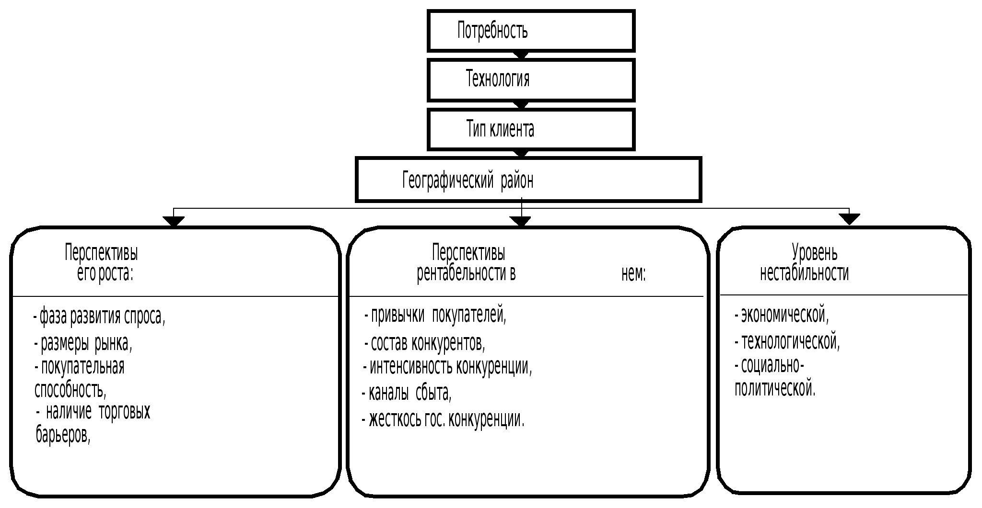

Рис. 48. Рекомендуемый порядок выделения СЗХ

## 13.2. Жизненный цикл товара

Любой товар (а, следовательно, и СЗХ) проходят свой жизненный цикл от зарождения (появление товара на рынке) до прекращения (выпуска последнего образца товара).

Можно выделить следующие основные стадии жизненного цикла товара (рис. 49):

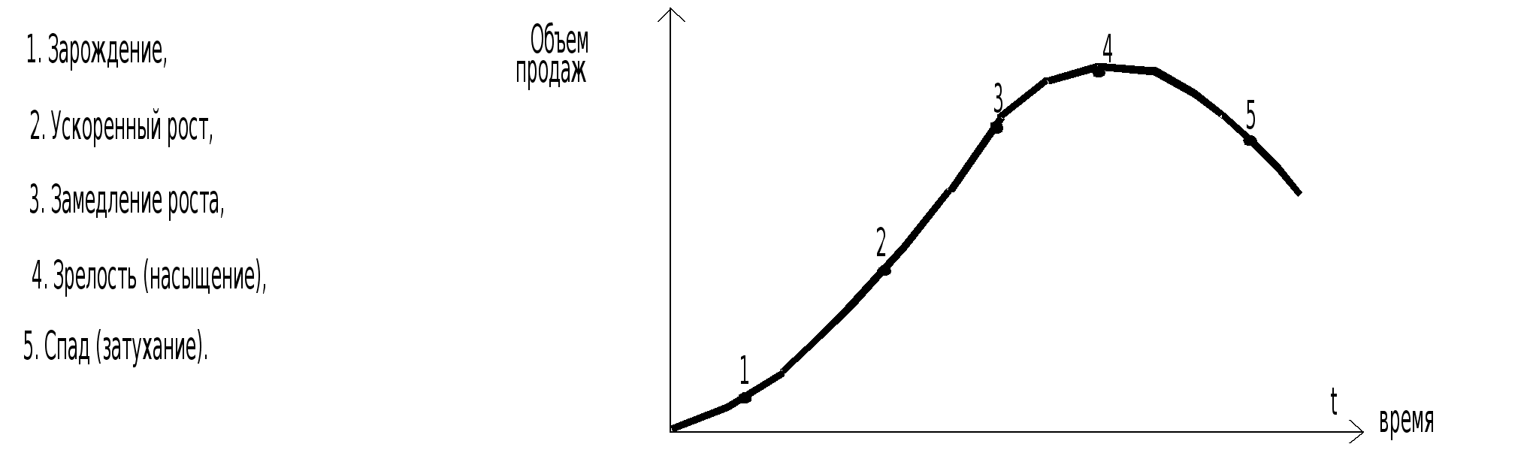

Рис. 49. Обычный график жизненного цикла товара во времени

## 13.3. Матричная техника оценки портфеля диверсифицированной фирмы. Матрица БКГ

Наиболее популярная процедура анализа положения на рынке диверсифицированной компании (имеющей несколько СЗХ)- построение матриц портфеля СЗХ. Обычно такие матрицы строятся на основе пары стратегически важных переменных, таких, как скорость роста отрасли, размеры рынка, долговременная привлекательность отрасли, конкурентный статус и т. д. Такие двумерные матрицы относительно просты и дают четкую рыночную обстановку. Наибольшее распространение получили матрицы БКГ (BCG - Bosfon Consulting Group) и "Дженерал Электрик".

Матрица БКГ (рис.50) содержит четыре квадранта в координатах скорость роста отрасли - относительная доля рынка, контролируемая фирмой. Каждая СЗХ определяется кругом в этих координатах, причем площадь круга представляет объем продаж СЗХ или относительную долю СЗХ в продажах всей фирмы.

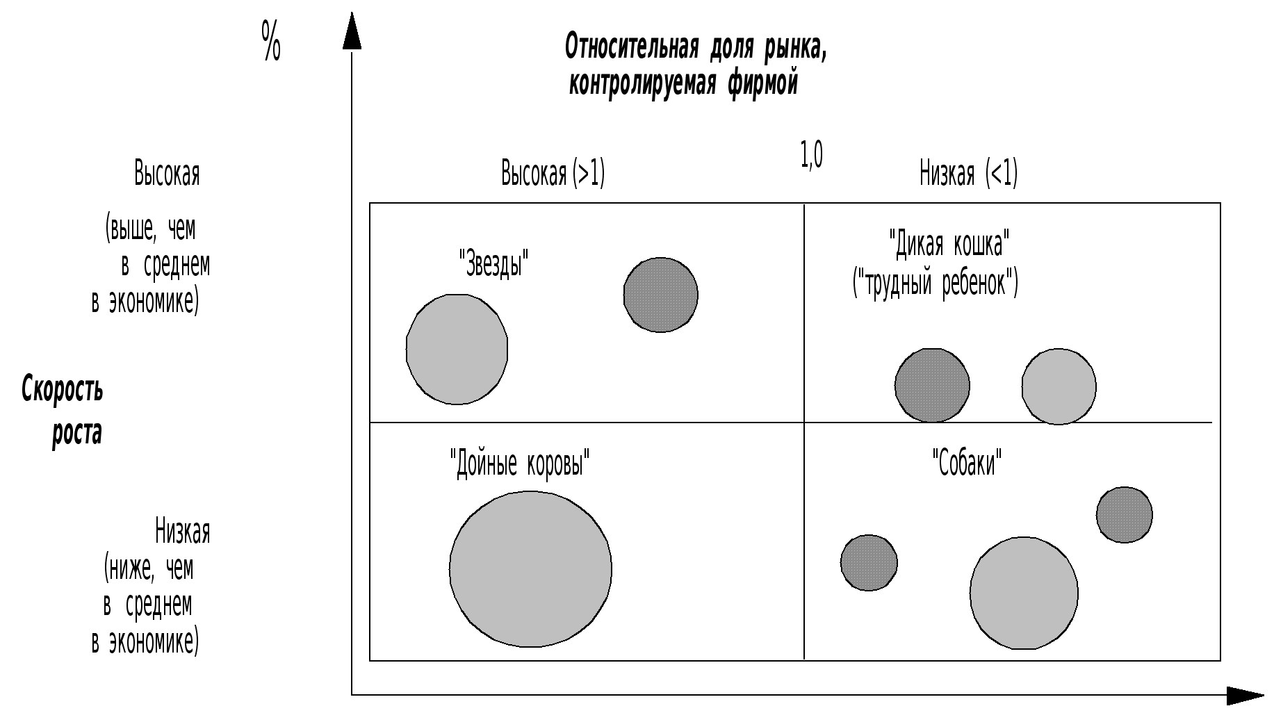

Рис. 50. Матрица БКГ для гипотетической фирмы

Относительная доля рынка определяется как отношение объема продаж в СЗХ к объему продаж средней СЗХ фирм, действующих на этом рынке.

Мы видим, что при помощи матрицы БКГ СЗХ фирмы группируются в четыре зоны. Рассмотрим каждую из них.

*Дикая кошка.* Быстрый рост рынка делает эти СЗХ привлекательными. Но их относительная доля на рынке низка и рождает вопросы, удастся ли реализовать потенциально высокую прибыль. Поэтому фирма должна решить, следует ли ей инвестировать капитал в СЗХ, расположенные в этом квадранте.

БКГ утверждает, что имеются две наилучшие возможности действий в этой ситуации:

- агрессивная стратегия роста для реализации возможностей быстрого роста,

- "раздевание" в случае, если стоимости усиления позиций на рынке при агрессивной стратегии роста перевесят потенциальные выгоды и финансовый риск.

Следование стратегии быстрого роста всегда предпочтительнее, если СЗХ характеризуются эффектом снижения издержек производства за счет его масштаба. При этом увеличение контролируемой доли рынка позволяет занять позицию конкуренции по более низкой стоимости и далее опять увеличить контролируемую долю рынка. Таким образом, корпоративная стратегия предписывает для СЗХ, находящихся в этом квадранте бизнеса: "раздевать" наиболее слабые и не имеющие шансов выбиться в лидеры за счет масштабов производства СЗХ и инвестировать привлекательные СЗХ с целью превращения их в "звезды".

*Звезды.* Это, конечно, самая лучшая позиция для бизнеса. Но "звезды" обычно требуют больших инвестиций для поддержки экспансии продукции и увеличения производственных мощностей. Но они также могут генерировать свои собственные внутренние потоки инвестиций вследствие преимуществ низких издержек при больших масштабах производства. Те СЗХ в этой области, которые долго существуют и приближаются к зрелости, поддерживают сами себя, а юные СЗХ часто требуют существенных инвестиций.

*Дойные коровы.* Бизнес в этом секторе с относительно большой контролируемой частью рынка и при лидирующих позициях в отрасли обеспечивает достаточно притягательную прибыль, но вследствие слабого роста отрасли в целом нет необходимости реинвестировать капитал для поддержания позиции СЗХ на рынке, и потоки инвестиций целесообразно направить в другие секторы.

Многие из сегодняшних "дойных коров" вчера были "звездами". Они должны "доиться" для выплаты дивидендов корпорацией и для финансирования новых предприятий: юных "звезд" и "диких кошек" с целью их превращения в "звезды".

Слабые "дойные коровы" становятся кандидатами для "раздевания", если в отрасли, достигшей зрелости, создаются неблагоприятные конкурентные условия.

*Собаки.* Это наименее привлекательный сектор вследствие непередовых позиций на рынке и малых прибылей по сравнению с лидерами, которые пользуются преимуществами масштаба производства. Таким образом, эти СЗХ, как правило, кандидаты к ликвидации.

Итак, матрица БКГ дает наглядное представление о портфеле СЗХ фирмы, позволяет сформулировать основные направления ее стратегий, направление развития каждой СЗХ, представить потоки инвестиций в фирме, их приоритеты. Однако надо отметить и определенные ограничения ее применения:

1. Низка размерность матрицы (2x2), желательно ее увеличить.

2. Соответственно все СЗХ разбиты лишь на четыре типа и показывают сегодняшнее состояние, а не потенциальные возможности развития.

3. Матрицы БКГ хорошо отражают ситуацию и пригодны для принятия решений в относительно стабильных областях экономики.

С целью преодоления этих ограничений матричная техника совершенствуется прежде всего в направлении использования более сложных и информативных переменных:

- вместо скорости роста отрасли используется привлекательность СЗХ,

- вместо контролируемой доли рынка - конкурентный статус фирмы.

## 13.4. Оценка привлекательности СЗХ

Привлекательность СЗХ определяется по следующей формуле:

П = aG + bR - gT, где G - перспективы роста в СЗХ; R - перспективы рентабельности в СЗХ; T - оценка нестабильности бизнеса (см. 12.2); a, b, g - весовые коэффициенты, отражающие индивидуальный подход фирмы (a +b +g =1).

Оценки G и R производятся по специальным шкалам балльных оценок факторов, влияющих на эти показатели (табл. 13.1, 13.2).

Таблица 13.1

Оценка изменений в прогнозируемом росте СЗХ (G)

|  |  |  |
| --- | --- | --- |
| ФАКТОР | ШКАЛА ИНТЕНСИВНОСТИ  -5 +5 | |
| Темп роста соответствующей отрасли | понизится | повысится |
| Динамика географического расширения рынка | понизится | повысится |
| Степень устаревания продукции | снизится | повысится |
| Степень обновления продукции | снизится | повысится |
| Степень обновления технологии | повысится | снизится |
| Уровень насыщения спроса | повысится | снизится |
| Государственное регулирование | ужесточится | ослабнет |
| Прочие факторы | в неблагоприятную сторону | в благоприятную сторону |
| Общая оценка |  |  |

Таблица 13.2

Оценка предполагаемых изменений рентабельности (R)

|  |  |  |
| --- | --- | --- |
| ФАКТОРЫ | ШКАЛА ИНТЕНСИВНОСТЕЙ  -5 +5 | |
| Колебания рентабельности | высокие | отсутствуют |
| Колебания объема продаж | высокие | отсутствуют |
| Колебания цен | высокие | отсутствуют |
| Цикличность спроса | большая | отсутствуют |
| Уровень спроса по отношению к производственным мощностям | низкий | высокий |
| Географическая концентрация рынка | низкая | высокая |
| Обновление состава продукции | частое | редкое |
| Продолжительность жизненных циклов товара | низкая | высокая |
| Расходы на НИОКР | высокие | низкие |
| Время разработки новой продукции | большое | малое |
| Степень конкуренции | высокая | низкая |
| Необходимость послепродажного обслуживания | большая | отсутствует |
| Конкуренция на рынке ресурсов | большая | малая |
| Государственное регулирование | жесткое | отсутствует |
| Общая оценка |  | |

## 13.5. Оценка конкурентного статуса фирмы (КСФ)

Конкурентный статус фирмы определяется факторами успеха в конкуренции по следующим основным направлениям:

- стратегические капиталовложения (в производственные мощности, в стратегию, в потенциал),

- эффективность стратегии фирмы,

- эффективность ее текущего потенциала (по основным сферам ее деятельности).

Ключевые факторы успеха - это те моменты в деятельности фирмы, на которые она должна обращать основное внимание. Идентификация таких факторов - один из главных приоритетов стратегии фирмы. Менеджер должен знать, что наиболее важно для конкурентного успеха и что менее важно. Таким образом, ключевые факторы успеха-краеугольные камни стратегии бизнеса. Ниже приводится перечень наиболее важных факторов конкурентного успеха (табл. 13.3).

По каждому фактору делается оценка в баллах (за ноль принимаются среднеотраслевые значения). Далее КСФ может быть подсчитан следующим образом:

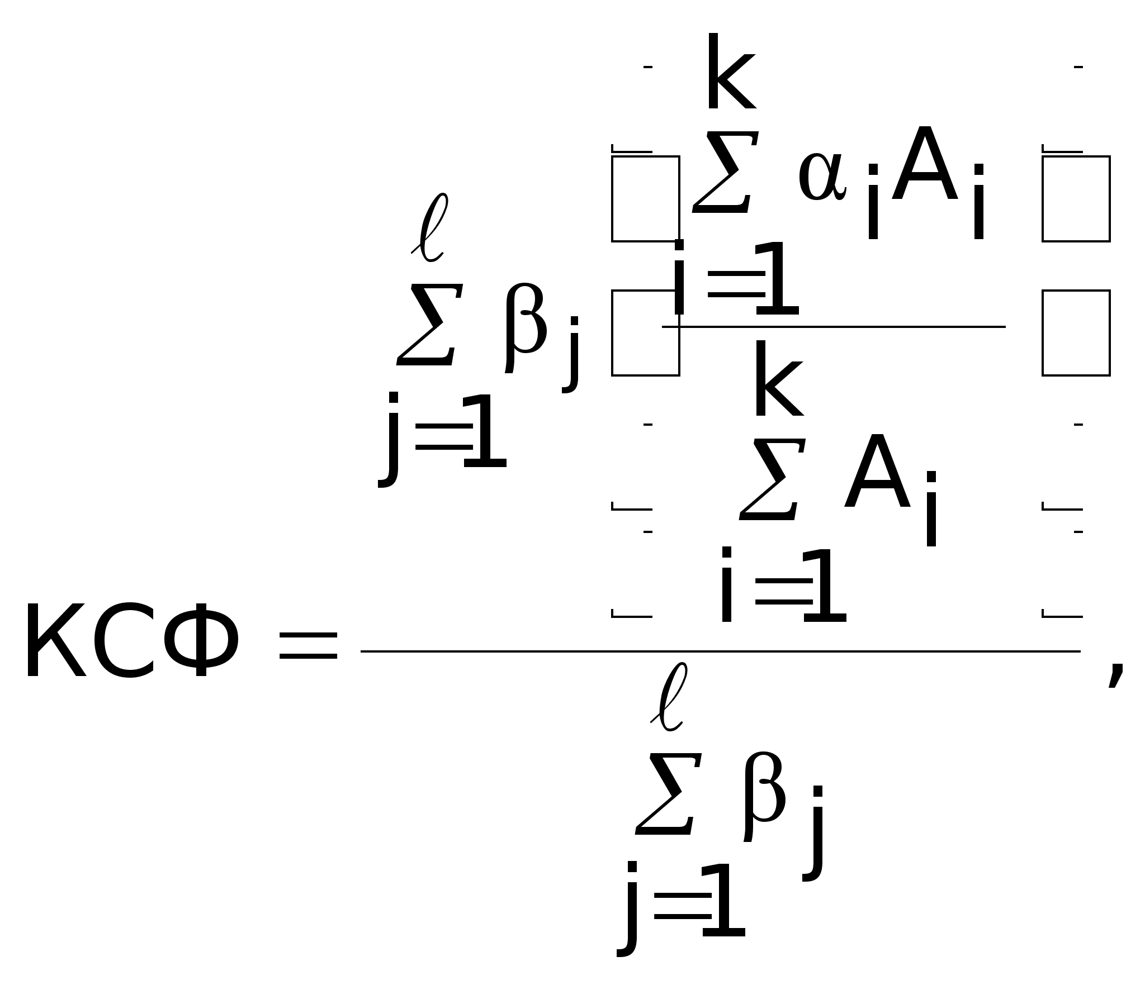

где Аi - оценка i-го фактора в группе; ai -весовой коэффициент, характеризующий относительную важность i-го фактора для отрасли и фирмы; k -число факторов в группе; j - весовой коэффициент, характеризующий относительную важность j-й группы для отрасли и фирмы; - число групп факторов; i - текущий номер фактора внутри группы факторов; j - текущий номер группы факторов.



Таблица 13.3

Факторы конкурентного успеха

|  |  |
| --- | --- |
| ФАКТОРЫ | -5 ОЦЕНКА +5 |
| *1. Связанные с технологией:* |  |
| Эксперт в науке по данной отрасли |  |
| Способность к нововведениям в производственных процессах |  |
| Способность к разработке новой продукции |  |
| Эксперт в данной технологии |  |
| *2. Связанные с производством:* |  |
| Эффективность производства с малыми издержками |  |
| Качество продукции |  |
| Высокий уровень использования установленного оборудования |  |
| Размещение производства с учетом минимума издержек |  |
| Доступ к необходимой квалифицированной рабсиле |  |
| Проектирование продукции и техническая подготовка производства с минимальными издержками |  |
| Гибкость производства при переходе к новым моделям и размерам |  |
| *3. Связанные с товародвижением:* |  |
| Сильная сеть распределения ( дилеры ) |  |
| Наличие значительного дохода в розничной торговле |  |
| Наличие собственной сети розничной торговли |  |
| Низкие издержки товародвижения |  |
| Быстрота доставки |  |
| *4. Связанные с маркетингом:* |  |
| Эффективные средства продажи |  |
| Удобная и оперативная служба сервиса |  |
| Точное выполнение заявок потребителей |  |
| Широта выбора товаров |  |
| Искусство торговли |  |
| Притягательный стиль упаковок |  |
| Гарантии потребителям |  |
| *5. Связанные с квалификацией персонала:* |  |
| Суперталанты |  |
| "Ноу-хау" в контроле качества |  |
| Эксперты в проектировании |  |
| Эксперты в данной технологии |  |
| Способность обеспечить ясную, доходчивую рекламу |  |
| Способность быстрого перехода сферы НИОКР к коммерческой реализации |  |
| *6. Связанные с организационными возможностями:* |  |
| Информационные суперсистемы |  |
| Способность быстрой реакции |  |
| Наличие управленческих "ноу-хау" |  |
| *7. Другие типы факторов* |  |
| Благожелательный имидж (репутация у покупателей) |  |
| Осознание себя как лидера |  |
| Удобное расположение |  |
| Приятное занятие для служащих |  |
| Доступ к финансовому капиталу |  |
| Патентная защита |  |
| Общая низкая стоимость (не только в производстве) |  |

## 13.6. Матрица фирмы "Дженерал Электрик"

Пионером в разработке усовершенствованной матрицы стратегического портфеля СЗХ фирмы с переменными: привлекательность СЗХ- КСФ является фирма "Дженерал Электрик" (в сотрудничестве с консультативной фирмой Mc Kinsey). Эта матрица имеет размерность 3x3. Обычно в этой матрице площади кругов, отображающие СЗХ, пропорциональны объемам продаж в них, а заштрихованные секторы показывают долю рынка, контролируемую фирмой (рис. 51).

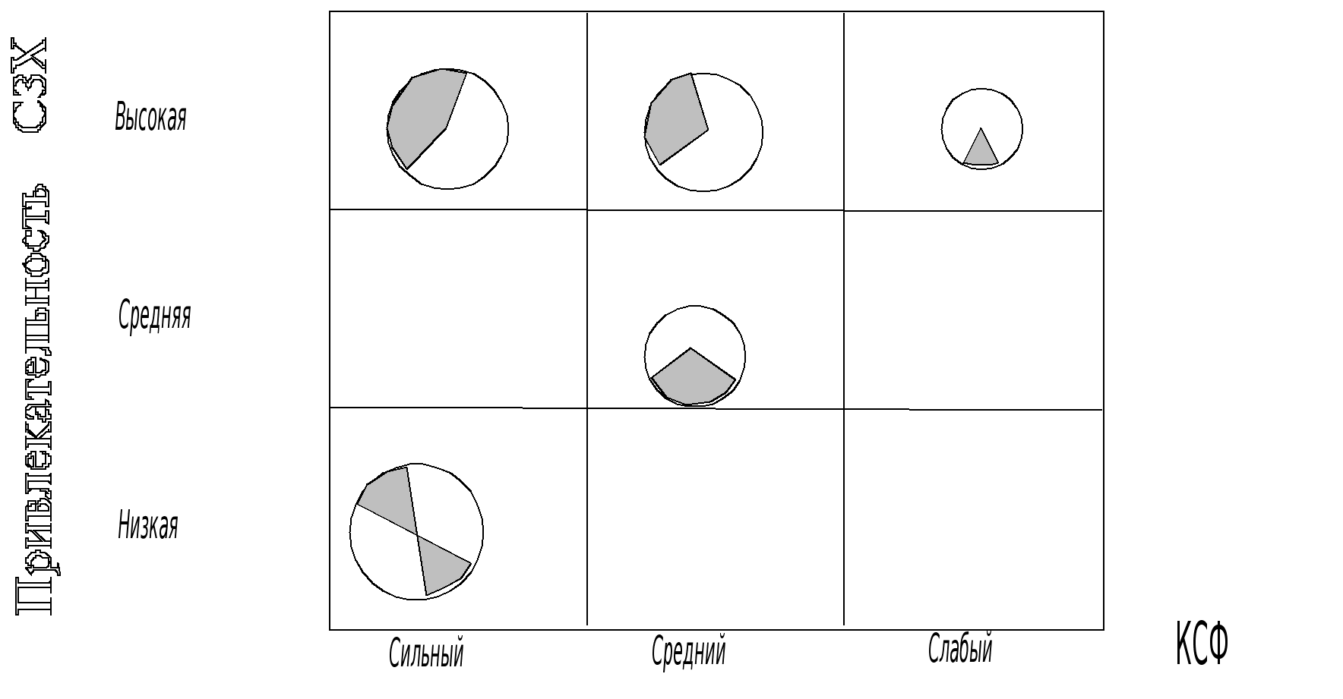

Рис. 51. Матрица "Дженерал-электрик" - McKinsey

В принципе сама фирма может устанавливать границы между секторами матрицы. Но поскольку при оценках в баллах мы исходили из возможного разброса (-5, +5), а также нормировали полученные суммарные по факторам значения, то можно рекомендовать следующие границы секторов:

- малая (слабый)- -5 ё -2,

- средняя (средний)- -2 ё +2,

- высокая (большой)- +2 ё +5.

Такие матрицы обычно дополняются информацией о целесообразных потоках инвестиций: Например, в матрице "Дженерал электрик" выделяют три области приоритетов для инвестиций:

- со слабым приоритетом,

- средним,

- высоким (см. рис. 52).

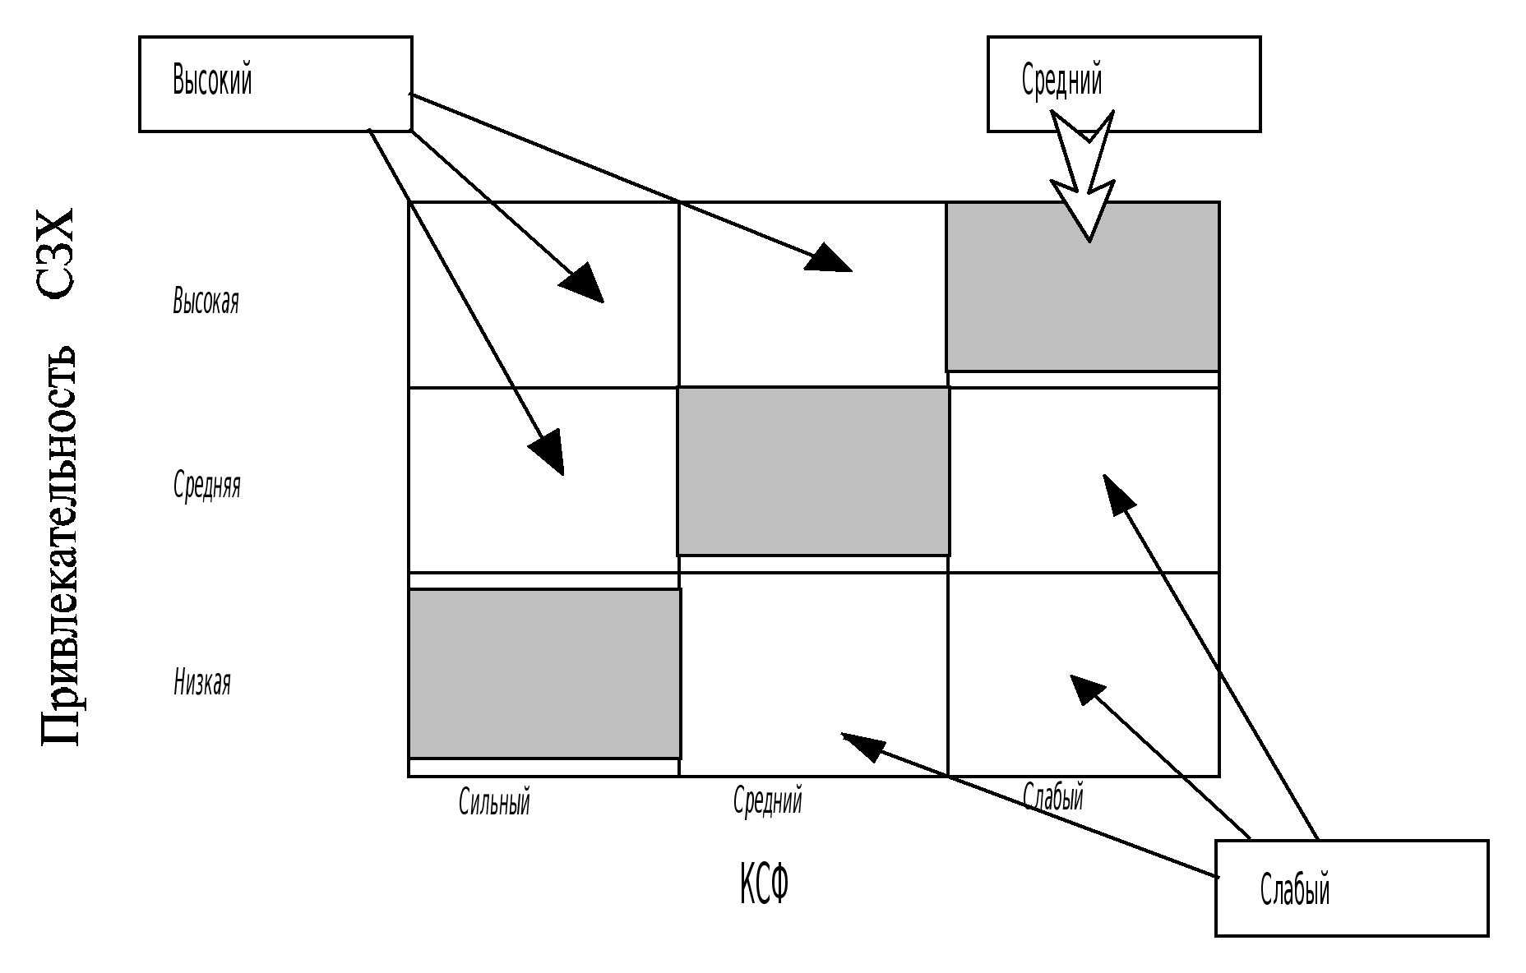

Рис. 52. Приоритеты потоков инвестиций в соответствии с матрицей "Дженерал-электрик" - McKinsey.

Аналогичную матрицу создала и фирма "Шелл" (рис. 53).

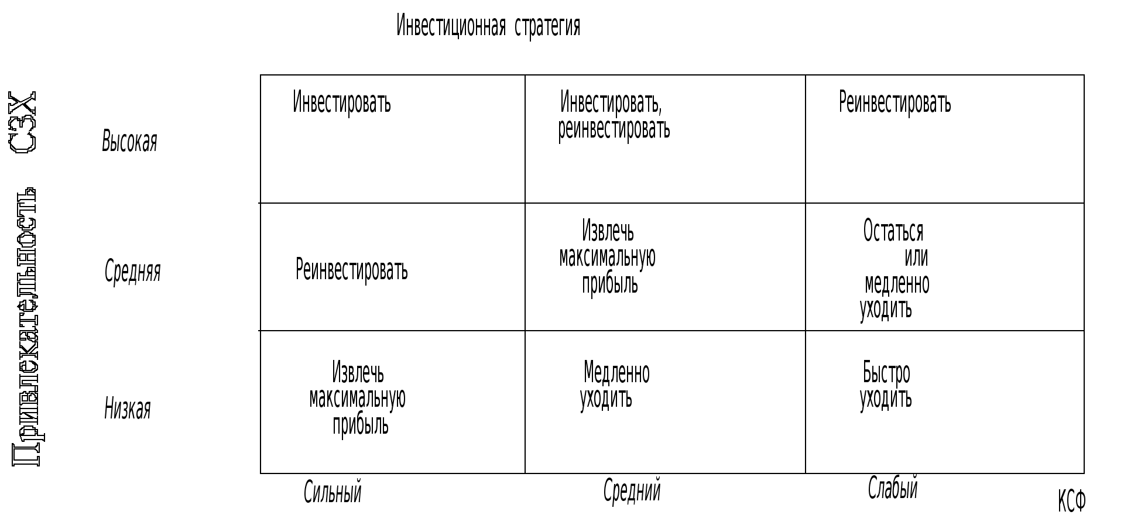

Рис. 53. Матрица "Шелл"

Фирма "Шелл" добавляет к подобной матрице ряд рекомендаций, а также приводит дополнительную таблицу принятия решений (табл. 13.4).

Таблица 13.4

Таблица принятия решений в зависимости от перспектив прибыли

и отдачи инвестиций

|  |  |  |  |
| --- | --- | --- | --- |
| Перспективы прибыли | Прирост отдачи капвложений | Позиция на рынке | Политика капвложений |
| + | + | улучшить, сохранить | инвестировать |
| + | 0 | сохранить, расширить | реинвестировать  прибыль |
| + | - | пустить на самотек | извлечь максимальную выгоду |
| 0 | - | уходить медленно | ликвидировать активы |
| - | - | уходить быстро | - |

## 14. УПРАВЛЕНИЕ ПОРТФЕЛЕМ СЗХ ФИРМЫ

## 14.1. Балансировка набора СЗХ

Одно из первых требований к набору СЗХ фирмы - его сбалансированность во времени. Это означает, что необходимо избегать синхронного начала и окончания жизненных циклов СЗХ. Желательно осуществить их разумное "перекрытие", то есть несовпадение этапов жизненных циклов различных СЗХ, что обеспечит равномерное без спадов развитие деятельности фирмы.

В качестве рабочей процедуры балансировки можно использовать матрицу Хофера (табл. 14.1). Два ее основных поля соответствуют краткосрочной и долгосрочной перспективам фирмы. На этих полях наносятся СЗХ по правилам, отмеченным для матрицы "Дженерал-электрик".

Кроме наглядного представления сегодняшнего состояния бизнеса, матрица дает возможность оценить перспективы объемов продаж, прибыли и необходимых капиталовложений. В качестве примера на матрице нанесены СЗХ в краткосрочной перспективе (А-D) и в долгосрочной (B-E).

Видно, что фирма планирует усиление КСФ и роста объемов продаж в долгосрочной перспективе СЗХ С и D, несущественное изменение положения СЗХ B (для нее наступает фаза зрелости), уход из СЗХ А и зарождение новой СЗХ E, для которой, очевидно, следует планировать инвестиции в НИОКР.

*Алгоритм балансировки набора СЗХ:*

1. Распределение СЗХ в клетках матрицы.

Исходная информация: фаза жизненного цикла, будущий КСФ, масштабы рынка (диаметр круга), доля фирмы на рынке, прибыли в данной СЗХ, стратегические инвестиции, планируемые на данной фазе жизненного цикла.

2. Суммирование объемов продаж и прибылей в обеих блоках по вертикали и горизонтали (клетки S).

3. Определение контрольных цифр по фирме в целом по этим показателям (они зависят от установок руководства, стратегии фирмы, наличия и доступности ресурсов).

4. Распределение вкладов различных СЗХ в достижение контрольных цифр с учетом необходимости балансировки по фазам жизненного цикла.

5. Распределение наличных капвложений по фазам жизненного цикла.

6. Проверка обеспеченности ресурсами.

7. Определение необходимых изменений в наборе СЗХ.

Таблица 14.1

Матрица Хофера балансировки набора СЗХ

|  |  |  |  |  |  |  |  |
| --- | --- | --- | --- | --- | --- | --- | --- |
| Капиталовложения | |  |  |  |  |  |  |
| Прибыль | |  |  |  |  |  |  |
| Объем продаж | |  |  |  |  |  |  |
|  | Сильный | C |  |  |  |  | Кратко-срочная |
| КСФ | Средний |  | D | B |  |  | перспе-ктива |
|  | Слабый |  |  |  |  | А |  |
| Фазы жизненного цикла | | Зарож-дение | Рост | Замедле-ние роста | Зрелость | Спад |  |
|  | Сильный |  | C | D |  |  | Долго-срочная |
| КСФ | Средний | E |  |  | B |  | перспектива |
|  | Слабый |  |  |  |  | А |  |
| Объем продаж | |  |  |  |  |  |  |
| Прибыль | |  |  |  |  |  |  |
| Капиталовложения | |  |  |  |  |  |  |
|  |  |  |  |  |  |  | **S** |

## 14.2. Стратегическая гибкость фирмы

Гибкость характеризуется устойчивостью деятельности фирмы по отношению ко всем возможным внешним влияниям. Оценка стратегической гибкости набора СЗХ производится с помощью вспомогательной таблицы 14.2.

В столбце "Неожиданности" выписываются все возможные события, которые могут повлиять на бизнес в любой СЗХ. В столбце "Вероятность" записывается оценка вероятности этих событий. В столбце "Уровень влияния" в баллах от 0 до 10 оценивается влияние события на деятельность в конкретной СЗХ. Столбец "Значимость" содержит произведение предыдущих двух столбцов ("вероятность" x "уровень влияния"). Такая оценка делается для всех СЗХ.

Сумма по столбцу "Значимость" для каждой СЗХ дает оценку устойчивости данной СЗХ ко всем возможным воздействиям, а сумма граф "Значимость" по горизонтали дает оценку устойчивости всего набора СЗХ по отношению к конкретной неожиданности. Такой алгоритм позволяет произвести оценку любых возможных наборов СЗХ по критерию максимума стратегической гибкости фирмы.

Таблица 14.2

Оценка стратегической гибкости фирмы

|  |  |  |  |  |  |  |  |  |
| --- | --- | --- | --- | --- | --- | --- | --- | --- |
|  |  | СЗХ-1 | | СЗХ-2 | | СЗХ-n | | S |
| Неожиданность | Вероят-ность  (0-1) | Уровень влияния | Значи-мость | У.. | З.. | У.. | З.. | Значи-мость |
| 1. Война  2. Землетрясения 3. Таможенные изменения  4. Неурожай  ...  и т.д. |  |  |  |  |  |  |  |  |

## 14.3. Оценка синергизма набора СЗХ

Синергизм - термин, заимствованный из физиологии, буквально означает взаимодействие группы мышц. В менеджменте он означает взаимодействие различных сфер бизнеса фирм. Например, различные СЗХ могут использовать общие производственные мощности, общефирменные службы, научно - исследовательские подразделения, сети товародвижения и т.д. Таким образом, синергизм -это эффект взаимодействия, который обеспечивает эффективность бизнеса, большую, чем простая арифметическая сумма деятельности отдельных СЗХ (иносказательно 2+2=5).

Оценка синергизма производится по "шахматной" таблице 14.3 в баллах.

*Алгоритм оценки синергизма:*

1. Определение в баллах (0 - 10) уровней синергизма и заполнение соответствующих клеток "шахматки" (табл. 14.3).

2. Выведение сумм по строкам и столбцам.

3. Оценка степени зависимости пар СЗХ.

4. Определение важнейших для фирмы "сквозных" линий синергизма.

5. Повторение этих шагов для долгосрочной перспективы.

Таблица 14.3

Таблица оценки синергизма фирмы

|  |  |  |  |  |  |
| --- | --- | --- | --- | --- | --- |
|  |  | Дающие СЗХ | | |  |
|  |  | СЗХ-1 | СЗХ-2 | СЗХ-3 | Суммарная зависимость |
|  | СЗХ-1 | Ё |  |  |  |
| Получающие | СЗХ-2 |  | Ё |  |  |
| СЗХ | СЗХ-3 |  |  | Ё |  |
|  | Суммарный вклад |  |  |  |  |

## 14.4. Комплексная оценка набора СЗХ

Итак, при выборе и управлении набором СЗХ следует учитывать следующие факторы:

- краткосрочные перспективы роста (см. 13.4),

- долгосрочные перспективы роста (см. 13.4),

- краткосрочные перспективы рентабельности (см. 13.4),

- долгосрочные перспективы рентабельности (см. 13.4),

- стратегическая гибкость набора СЗХ (см. 14.2),

- его синергизм (см. 14.3).

*Алгоритм комплексной оценки (табл. 14.4):*

1. Определение приоритетов указанных выше факторов (P) в краткосрочной (КП) и долгосрочной (ДП) перспективе.

2. Балансировка набора СЗХ по фазам жизненного цикла (см. 14.1).

3. Оценка Rn перспектив роста, рентабельности СЗХ, гибкости и синергизма испытуемых наборов СЗХ (см. 13.4, 14.2, 14.3).

4. Нормирование (в случае необходимости) исходных величин.

5. Расчет оценок наборов с помощью таблицы 14.4.

6. При неудовлетворительном результате производится исследование альтернативных наборов СЗХ.

7. Проверка выбранного набора на осуществимость по ресурсам.

Таблица 14.4

Комплексная оценка набора СЗХ

|  |  |  |  |  |  |  |  |  |
| --- | --- | --- | --- | --- | --- | --- | --- | --- |
| Факторы | Рост | | Рентабельность | | Гибкость | | Синер | Оценка |
|  | КП | ДП | КП | ДП | КП | ДП | гизм | набора |
|  | Р1 | Р2 | Р3 | Р4 | Р5 | Р6 | Р7 |  |
| Оценка факторов  в баллах | R1P1 | R2P2 | R3P3 | R4P4 | R5P5 | R6P6 | R7P7 |  |
| Оценка альтернативных наборов |  |  |  |  |  |  |  |  |
| *** |  |  |  |  |  |  |  |  |

## 15. РОЛЬ НИОКР В МЕНЕДЖМЕНТЕ ФИРМЫ КАК СУБЪЕКТА РЫНКА

## 15.1. Соотношение типов технологий и менеджмента в фазах жизненных циклов продуктов

Различают при сопоставлении с жизненным циклом продукта (а, следовательно, и СЗХ) три типа технологии:

- стабильная (технология практически не меняется в течение жизненного цикла продукта);

- плодотворная (технология "порождает" все новые и новые продукты и, следовательно, существует в нескольких жизненных циклах взаимозаменяющих продуктов);

- изменчивая (меняется в течение жизненного цикла продукта).

В зависимости от типа технологии в разных фазах жизненного цикла продукта определяются критические сферы управления фирмой, а также меняется роль сферы НИОКР. Это иллюстрировано таблицей 15.1.

Таблица 15.1

Роль сфер управления фирмой при различных типах технологии

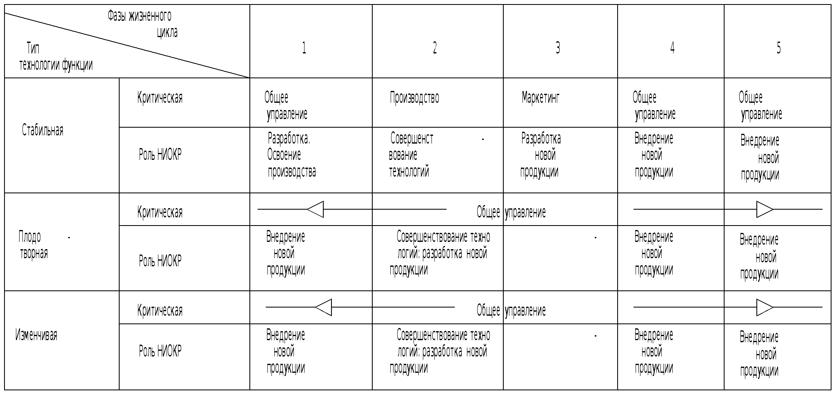

## 15.2. Взаимоотношения сфер НИОКР и общего руководства фирмы

Общее руководство фирмы и работники сферы НИОКР при естественно общих целях в стратегии фирмы тем не менее могут иметь свои групповые цели. Положение может осложниться, если фирма предполагает использовать результаты НИОКР, выполненные в других учреждениях. При этом могут возникнуть информационные, семантические разрывы и разрывы в понимании "цели - затраты".

В результате этого возможны 4 ситуации (рис.54).

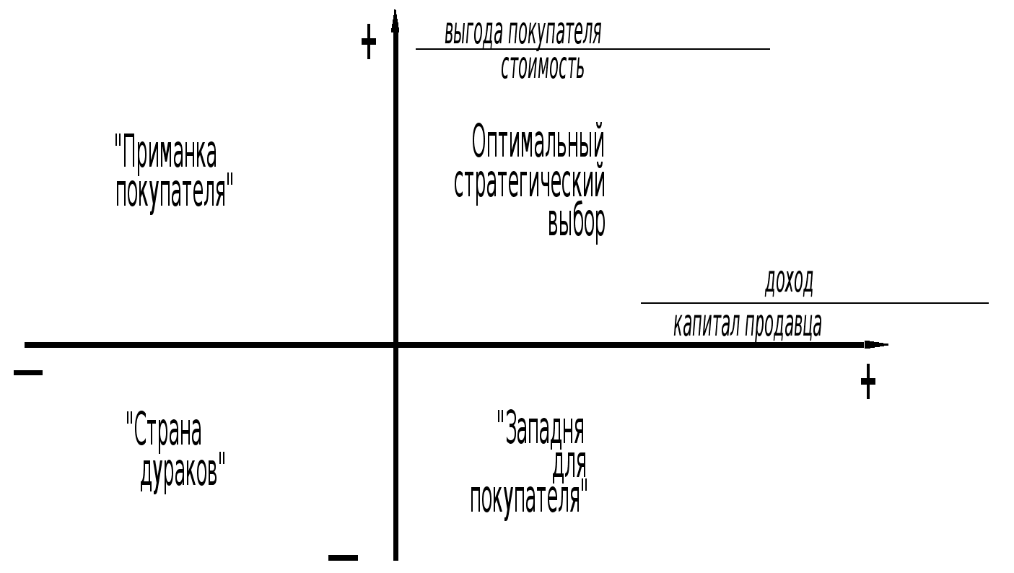

Рис. 54. Варианты результатов возможных оценок дохода и эффективности новой продукции

Поэтому при переговорах по результатам НИОКР предпринимателю важно четко поставить следующие вопросы:

- можете ли Вы по результатам Ваших исследований указать пути к созданию коммерческих товаров?

- за какое время можно получить практический выход?

- в какой стадии разработки находится предполагаемый товар?

Лучше всего составить совместную записку по схеме:

- поле деятельности,

- товар (услуги),

- рынок,

- ожидаемый годовой доход (на 5 лет),

- требуемый капитал,

- дополнительные комментарии.

Если оформляется лицензия на продажу, то отчисления составляют обычно 5% от объема продаж за период лицензирования.

Аргументы за лицензирование:

- хорошие рабочие отношения, избежание дублирования усилий при внедрении,

- возможное снижение себестоимости изделия,

- увеличение престижа обеих сторон,

- возможность разработчикам выйти на определенный рынок.

Аргументы против:

- производитель может создать сверхтехнологию и стать конкурентом,

- ограничиваются возможности совершенствования технологии с обеих сторон.

При решение вопросов о коммерческих использованиях результатов НИОКР следует учесть такие соотношения между технологией и фазой развития рынка фирмы (рис. 55).

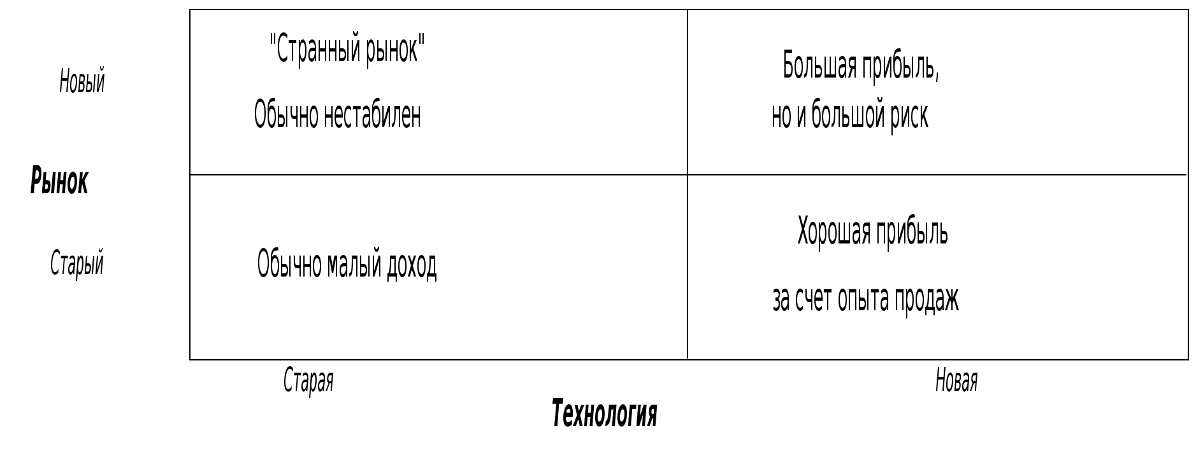

Рис. 55. Соотношения двух фаз развития технологии и рынка

## 15.3. Оценка КСФ в области НИОКР

Оценка основных технологических факторов, влияющих на КСФ производится по табл. 15.2.

Таблица 15.2

Оценка частных факторов КСФ в области НИОКР

|  |  |  |  |  |
| --- | --- | --- | --- | --- |
| Факторы | Интенсивность факторов | Важ-ность | Раз-рыв | Приори-теты в действиях |
| 1. *Инвестиции в НИОКР:*  Доля затрат на НИОКР в прибыли  Доля затрат на НИР в прибыли  Доля затрат на ОКР в прибыли | низкая - высокая |  |  |  |
| 2. *Позиция в конкуренции:*  Лидерство в НИР  Лидерство в ОКР  Лидерство в разработке технологии | последователь - новатор |  |  |  |
| 3. *Динамика продукции:*  Частота появления новой продукции  Длительность жизненного цикпа продукции  Технологическая новизна продукта | низкая - высокая  длинный - короткий  незначительная-  существенная |  |  |  |
| 4. *Динамика технологии:*  Длительность жизненного цикла технологии  Частота появления новых технологий  Число конкурирующих технологий | длительная -короткая  малая - большая  одна - много |  |  |  |
| 5. *Динамика конкурентоспособности:*  Технологические различия в продукции  Значение технологии в производстве  Интенсивность конкуренции  Моральное старение продукции  Чувствительность технологии к государственному регулированию | отсутствуют - большие  малое - ключевое  низкая - высокая  частое - отсутствует  ключевое значение  - малое |  |  |  |

Интенсивность отдельных факторов, определяющих техническую политику фирмы, оценивается в баллах (от 0 до 5). В графе "Важность" указывается в этих же баллах значение данного фактора для бизнеса фирмы. Заполнение графы "Разрыв" и "Приоритеты в действиях" дают информацию для стратегических действий фирмы в среде НИОКР.

## 15.4. Общее влияние технологии на стратегию фирмы и ее конкурентный успех

На схеме рис. 56 показано общее влияние технологии, социально-политических групп, возможностей и действий фирмы на ее конкурентный успех.

Мы видим, что наличие потребности на рынке в продукте и технологии для этого производства создает технологически обоснованную позицию. Соединение этих факторов с экономическими возможностями покупателей дает виртуальную экономическую позицию (без учета возможной конкуренции). И только учет действий покупателей на рынке, конкурентов, государства, социально - политических групп, а также возможности фирмы и стратегия их использования создают позицию конкурентного успеха фирмы в производстве и коммерческой реализации товара.

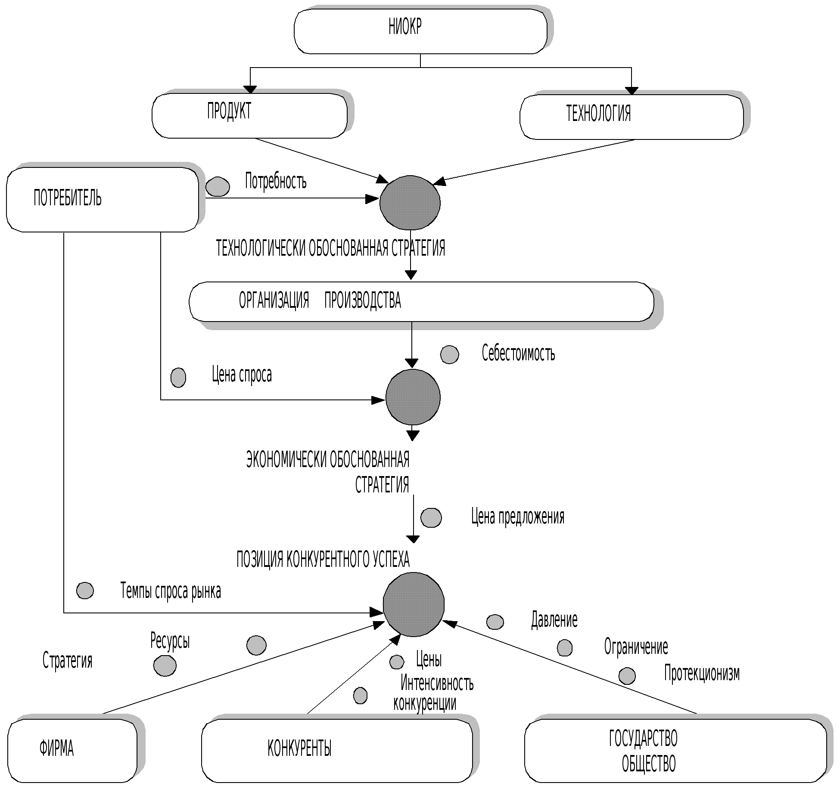

Рис. 56. Схема формирования позиции конкурентного успеха фирмы

## 16. УПРАВЛЕНИЕ ИНТЕРНАЦИОНАЛИЗАЦИЕЙ БИЗНЕСА

## 16.1. Основные этапы интернационализации бизнеса

Интернационализация бизнеса может осуществляться в различных формах - экспортная торговля, создание представительств, торговых фирм, совместных предприятий за рубежом, перенос производства, проведения НИОКР, разработки маркетингового комплекса в другие страны и т.д. Выбор рациональной формы интернационализации бизнеса зависит от стратегических целей фирмы и конкретных условий деятельности на родине и за рубежом. Ниже приводится таблица выбора предпочтительного этапа интернационализации бизнеса в зависимости от целей фирмы и условий ее деятельности (табл. 16.1).

Таблица 16.1

Выбор предпочтительного этапа интернационализации бизнеса

|  |  |  |  |
| --- | --- | --- | --- |
| Этап  интернацио-нализации | Подэтапы  интернацио-нализации | Условия для реализации | Цели |
| 1. Экспортный | 1.1. Продажа через агентов | - незначительная доля экспорта в продажах;  - отсутствие барьеров для импорта;  - местный спрос превышает предложение. | - преодоление цикличности в спросе  - реализация отличий в экономических условиях;  -рост объемов продаж; |
|  | 1.2. Создание представительств | - значительная доля экспорта в продажах; | - продленный спрос; |
|  |  | - отсутствие барьеров для импорта; | - выгоды массового производства; |
|  |  | - спрос равен предложению; |  |
|  |  | - сильная конкуренция; |  |
|  |  | - важность послепродажного обслуживания. |  |
| 2. Международ-ный | 2.1. Местный маркетинг | - различия в условиях деятельности;  -необходимость дифференциации маркетинга;  - интенсивная конкуренция | - реализация различий в условиях деятельности |
|  | 2.2. Местное производство | - наличие барьеров для импорта | - доступ к местным ресурсам |
|  | 2.3. Местные НИОКР | - более низкая стоимость  - специфика маркетинга | ---// ---- |
| 3. Транснацио-нальный |  | - мировая конкуренция | - выгоды массового производства  -глобальная оптимизация: НИОКР-ресурсы-производство |

Таблица 16.2

Выбор варианта стратегии маркетинга

|  |  |  |  |  |
| --- | --- | --- | --- | --- |
| Предпочтительный тип стратегии  Факторы | Мировой  стандарт | Его космети-ческая коррек-тировка | Специальная для больших СЗХ | Специальная для каждой СЗХ |
| 1. Важность уникальной информации о стране | Малая |  |  | Большая |
| 2. Конкуренция | Слабая |  |  | Сильная |
| 3. Необходимость дифференциации стратегии | Отсутствует |  |  | Большая |
| 4. Сдвиг факторов успеха | Медленный |  |  | Частый |
| 5. Соотношение размеров рынка и затрат на разработку стратегии | Малое |  |  | Большое |

В табл.16.2 следует отметить положение, соответствующее каждому фактору в столбцах стратегии (крайних или двух промежуточных). "Усредненное" положение таких отметок и укажет целесообразный тип стратегии маркетинга.

Таблица 16.3

Выбор варианта стратегии продукт/технология

|  |  |  |  |  |
| --- | --- | --- | --- | --- |
| Тип стратегии  Факторы | Мировой  стандарт | Его космети-ческая коррек-тировка | Специ-альная для больших СЗХ | Специаль-ная для каждой СЗХ |
| 1. Важность уникальной информации о стране | Малая |  |  | Большая |
| 2. Сходство спроса по всем СЗХ | Большое |  |  | Малое |
| 3. Различие товаров внутри СЗХ | Малое |  |  | Большое |
| 4.Продолжительность жизненного цикла | Длинная |  |  | Короткая |
| 5. Различие в продолжительности жизненных циклов продуктов | Малое |  |  | Большое |
| 6. Соотношение объема затрат на НИОКР и объема продаж | Высокое |  |  | Низкое |
| 7. Регулирование местным правительством характеристик продукции | Слабое |  |  | Большое |

Действия с этой таблицей те же, что и с предыдущей.

Таблица 16.4

Выбор вариантов размещения производства

|  |  |  |  |
| --- | --- | --- | --- |
| Альтернативы  Факторы | Местное  производство | Глобальная  сеть производств | Централизованое производство |
| 1. Экономия за счет масштабов производства | Малая | Значительная | Большая |
| 2. Расходы на транспортировку | Высокие | Значительные | Низкие |
| 3. Тарифные барьеры | Высокие | Значительные | Низкие |
| 4. Балансировка валют | Трудная | Со сложностями | Простая |
| 5. Местное законодательство по ввозу | Ограничива-ющее | Нейтральное | Разрешающее |
| 6. Разница в стоимости рабочей силы | Низкая | Большая | Низкая |
| 7. Разница в издержках по реакции на нестабильность рынка | Низкая | Значительная | Высокая |

Правила пользования этой таблицей те же, что и для предыдущих.

## 16.2. Выбор оптимальной формы интернационализации бизнеса

Из вышеприведенной таблицы следует, что выбор оптимальной формы интернационализации зависит от значительного числа факторов, определяющих стратегию фирмы по выбору продукта, технологии его изготовления, маркетингу, размещению производства. Поэтому предварительно должны быть выбраны варианты стратегии маркетинга, продукта/технологии и размещения производства. Этой цели служат вспомогательные таблицы.

Итак, алгоритм выбора предпочтительной интернационализации бизнеса:

1. Определение предпочтительных стратегий маркетинга и продукта/технологии.

2. Определение предпочтительного варианта размещения производства.

3. По основной таблице (16.1) с учетом этих вариантов определяется наиболее целесообразная форма интернационализации бизнеса.

## 16.3. Особенности международной деятельности фирм в современных условиях

Качественные изменения в организационных формах и методах международной деятельности фирм являются результатом тех сдвигов, которые происходят в сфере производства, где господствующие позиции принадлежат ТНК (транснациональным корпорациям). Эти изменения отражают тот факт, что проблема воспроизводства все более превращается в проблему рынка, и, чтобы осуществить производство на расширяющейся основе, ТНК все глубже внедряются в сферу международного обращения путем создания собственной заграничной сети. Это проникновение вместе с тем означает, что сам характер и содержание международной деятельности фирм претерпевают существенные изменения, поскольку международная деятельность все более отражает результаты производственного кооперирования и производственных связей как между крупными ТНК, так и внутри них.

Сосредоточение значительной части международного товарообмена в ТНК и осуществление его в формах и методах, присущих их экономической природе, определяют во многом характер международных экономических связей в современных условиях. Транснационализация производства и капитала стала не только непосредственным условием функционирования и развития ТНК, но и фактором, определяющим в известной мере темпы и пропорции развития всей мировой системы хозяйства. По мере возрастания в деятельности ТНК роли внешнеэкономической сферы она становится все более действенным фактором их экономического роста.

Важнейшие изменения в содержании международной деятельности ТНК проявляют себя прежде всего в том, что наряду с торговлей в ее традиционном виде все большее значение приобретают новые формы обмена, такие, как производственное сотрудничество, обмен научно-техническими знаниями и опытом, другими услугами.

Новые явления в организационных формах управления международной деятельностью ТНК вытекают прежде всего из проводимой ими политики переориентации от экспорта товаров из страны базирования материнской компании к осуществлению производственной деятельности на подконтрольных заграничных производственных предприятиях с последующей реализацией продукции на зарубежных рынках. Это продиктовано стремлением ТНК использовать относительный избыток капитала для увеличения нормы прибыли, получаемой в странах с более низкой заработном платой, меньшими налогами, расходами на сырье, транспортировку и др.

Одним из важнейших условий роста заграничной производственной деятельности явилась тенденция к транснационализации хозяйственной жизни, которая в условиях научно-технической революции предопределила растущую потребность в специализации и кооперировании производства. ТНК стали все шире использовать специализацию и кооперирование производства как важную форму, обеспечивающую повышение прибыльности производства в глобальном масштабе. Это осуществлялось, в частности, путем разграничения производственных программ между заграничными дочерними компаниями, повышения их конкурентоспособности в результате внедрения на их предприятиях передовых научно-технических достижений, полученных в материнской компании. Важным стимулом к расширению заграничной производственной деятельности ТНК был также рост объективной потребности огромного по масштабам производства в крупных рынках сбыта. Такая потребность усиливала их стремление к внешнеэкономической экспансии, желание обойти таможенные и иные барьеры и расширить свои позиции на рынках других стран путем приближения к непосредственному потребителю с целью более полного учета его требований и спроса. Это вызвало необходимость возникновения и развития соответствующих форм международной деятельности ТНК.

Производственные заграничные филиалы и дочерние компании создаются либо в виде сборочных предприятий, либо предприятий с полным производственным циклом. Сборочные предприятия осуществляют сборку машин и оборудования из поставляемых частей, узлов и деталей с предприятий основной компании и продают их иностранным покупателям часто через местных посредников. Сборочные предприятия создаются в основном в отраслях, выпускающих продукцию массового производства, главным образом в автомобильной промышленности, производстве тракторов, мотоциклов, велосипедов, электробытовых приборов, радиоаппаратуры, сельскохозяйственного оборудования. Заграничные сборочные предприятия являются удобным средством для организации сбытовой сети и технического обслуживания машин и оборудования в странах-импортерах. Используя их как базу, ТНК получают возможность не только продавать в данной стране собираемые машины и оборудование, налаживать техническое обслуживание, но и изучать особенности и потребности местных рынков в других видах машиностроительной продукции, устанавливать более тесные контакты с местными правительственными чиновниками, фирмами-импортерами и т.д.

Большое влияние на расширение практики создания сборочных предприятий оказывает соответствующая правительственная политика стран-импортеров. Иногда импорт отдельных видов оборудования в собранном виде вообще запрещается или бывает весьма затруднен. В некоторых странах при создании сборочных предприятий предоставляются различные льготы (например, в Бельгии, Канаде, а также во многих развивающихся странах). Молодые государства, вставшие на путь самостоятельного экономического развития, будучи ограничены в финансовых и других ресурсах, вынуждены начинать развитие отечественного машиностроения со строительства сборочных предприятий за счет внешних источников финансирования. Многие из таких предприятий частично или полностью принадлежат иностранному капиталу. Для привлечения необходимых капиталов развивающиеся страны вводят ряд льгот для фирм, строящих машиностроительные предприятия, в частности, отменяют полностью или частично таможенные пошлины и налоги на ввоз оборудования и материалов для таких предприятий; ограничивают импорт готовой продукции, аналогичной той, которую будут выпускать создаваемые предприятия; предоставляют иностранным фирмам права полного или частичного перевода прибылей, получаемых на сборочных предприятиях; устанавливают налоговые льготы на определенный начальный период действия предприятия.

Поставка машин и оборудования в разобранном виде на сборочные и производственные дочерние предприятия промышленных ТНК осуществляется путем прямых контактов между материнской и дочерней компаниями и отражается в балансе компании часто как экспорт из страны производства. Продажа готовых изделий на рынке страны местонахождения дочерней компании или на рынках третьих стран уже относится к заграничным операциям компании и производится как через свои собственные каналы сбыта, так и через посредников.

## 17. ИССЛЕДОВАНИЕ СИСТЕМ УПРАВЛЕНИЯ

## 17.1. Анализ и синтез организационных структур управления

Задачи рационализации организационных структур управления сводятся к двум видам:

- анализ (диагностика) существующих структур управления,

- синтез (проектирование) структур управления.

Мы видели, что применение той или иной организационной структуры управления определяется целым рядом факторов:

- цели фирмы,

- стили ее организационного поведения,

- основные задачи и методы деятельности,

- исторически сложившиеся традиции в фирме,

- национальные особенности общества,

- персональные аспекты,

- характер и уровень изменчивости внешней и внутренней сред фирмы и т.д.

Наиболее определяющими факторами является характер и уровень изменчивости внешней и внутренней сред фирмы и специфика ее деятельности (завод, НИИ, торговая организация и т.д.)

Задача анализа состоит в установлении соответствия между организационной структурой управления фирмы и условиями ее среды.

Задача синтеза состоит в определении числа и состава структурных блоков управления, способов их взаимосвязи и взаимодействия (начальный этап - выбор типа организационной структуры управления).

## 17.2. Основные режимы деятельности фирмы и стили ее организационного поведения

Практически управление любой фирмой имеет два режима работы:

- стратегическое управление;

- оперативное управление.

Их сопоставление позволяет сделать выводы, что они во многом различаются и даже противоположны (табл. 17.1). Таким образом даже в рамках одной фирмы требуются разные стили организационного поведения. Крайними являются следующие:

- производственный,

- предпринимательский.

Производственный стиль ориентирован на минимизацию отклонений от традиционного поведения.

Предпринимательский - на непрерывное изменение достигнутого состояния.

Таблица 17.1

Основные характеристики режимов управления

|  |  |  |
| --- | --- | --- |
| Характеристика | Оперативное управление | Стратегическое управление |
| Культура фирменного поведения | Ориентирована на производство (маркетинг), успех определяется агресивностью в конкуренции и эффективностью в производстве. | Ориентирована на стратегию (гибкость), успех определяется изобретательностью, созданием новых возможностей, предвидением |
| Характеристики управляющего лица | Умение получить прибыль, достичь поставленной цели, контролировать подчиненных. | Предринимательство, новаторство, благожелательное лидирование в коллективе. |
| Основные методы управления | Долгосрочное планирование, контроль. | Стратегическое планирование, управление и контроль |
| Типовые структуры управления | Линейно-функциональные, дивизиональные. | Матричные, множественные. |
| Динамичность структуры управления | Стабильная | Динамичная |
| Характер власти | Децентрализована, сосредоточена в производстве и маркетинге. | Сосредоточена в общем руководстве, НИОКР. |

Различия в организационном облике фирм, преимущественно придерживающихся этих крайних стилей, характеризуются табл. 17.2.

Таблица 17.2

Сравнение производственного и предпринимательского стилей

|  |  |  |
| --- | --- | --- |
| Стиль  Характеристики | Производственный | Предпринимательский |
| Цели | Оптимизация прибыльности | Оптимизация потенциала прибыльности |
| Пути достижения цели | Экстраполяция прошлых подходов | Взаимодействие возможностей получения прибыли и качеств управления |
| Ограничения | По окружающей среде и внутренним возможностям | По способности изменить окружающую среду, создать требуемые специализации, воспринять способы поведения |
| Система стимулирования | За стабильную эффективность и прошлую деятельность | За творчество и инициативу |
| Информация | Внутренняя: результаты деятельности  Внешняя: глобальные возможности | Внутренняя: возможности.  Внешняя: долгосрочные возможности |
| Стиль руководства | Популярность, обеспечение единства подходов | Допущение риска, умение вдохновить на восприятие изменений |
| Оргструктура | Стабильная или расширяющаяся, экономия на масштабах производства, слабая увязка разных видов деятельности | Гибкая, по проблемам, жесткая увязка видов деятельности |
| Подходы к решению управленческих проблем | Реакция на возникшую проблему, использование прошлого опыта с минимумом отклонений от статус-кво, рассмотрение одной подходящей альтернативы | Активный поиск возможностей,  предвидение проблем, большие отклонения от статус-кво,  поиск лучшей из многих альтернатив |
| Отношение к риску | Минимизация риска, соответствие прошлому опыту | Сознательный риск, баланс совокупности рискованных вариантов |

Как уже указывалось, не только преимущественный тип деятельности определяет организационный стиль поведения, но и многие другие факторы, которые реализуются в реакции фирмы на изменения во внешней среде (под реакцией понимается качество и типы поведения, обусловленные потенциалом фирмы). Различают четыре основные реакции:

- производственную,

- конкурентную,

- инновационную,

- предпринимательскую.

Их основные характеристики приведены в табл. 17.3.

Таблица 17.3

Характеристики основных реакций фирмы

|  |  |  |  |  |
| --- | --- | --- | --- | --- |
| Типы реакций  Характеристики | Производст-венная | Конкурентная | Инновацион-ная | Предприни-мательская |
| Характерные черты управления | Минимально необходимое общее руководство,  Распределение | Балансировка маркетинга и производства,  Гибкие роли в управлении | Нововведение в управлении,  Cистема управления по проектам, | Прогнозиро-вание изменений,  Стратегичес-кий портфель |
|  | конкретных обязанностей,  Финансовый контроль  Основное внимание производству | Долгосрочное планирование | Быстрые реакции на изменения | заказов,  Стратегическое планирование потенциала,  Своевременная реакция на изменения |
| Цели фирмы | Минимум затрат | Обеспечение оптимальной прибыли | Обеспечение кратко-срочного потенциала | Обеспечение долгосрочного потенциала |
| Цели НИОКР | Снижение себестоимости  Повышение надежности | Улучшение товарного вида,  Модернизация продукции | Разработка новой продукции | Создание новых технологий для новой продукции |
| Поведение в конкуренции | Реакция на ценовую конкуренцию. | Агрессивная стратегия сбыта | Стратегия расширения рынков и внедрение новой продукции | Разработка новых концепций маркетинга  Поиск новых рынков для новых товаров |
| Системы премирования | За снижение себестоимости | За повышение рентабельности | За новаторство | За предприни-мательство |
| Типичный индекс нестабильности | 1-2 | 2-3 | 3-4 | 4-5 |
| Рекомендуемая структура управления | Линейно-функциональная | Дивизиональная | Матричная | Множественная |

## 17.3. Анализ структуры управления фирмы

Мы видели, что предпочтительная структура управления зависит от степени изменчивости внешней среды. В связи с этим первый шаг анализа действующей структуры управления фирмы состоит в идентификации существующей системы управления. Для этого используется табл. 17.4.

Таблица 17.4

Классификация практических методов управления

|  |  |  |  |  |  |
| --- | --- | --- | --- | --- | --- |
| Система | Информация | Место реализации | Контроль | Финансовое планирование | Принятие решения по |
| Контроль | Традиционная | Подразде-ление | Традицион-ный | - | Коррекции |
| Финансовое планирование | Экстрапо-ляционная | -"- | -"- | Кратко-  срочное | Целям |
| Долгосрочное планирование | -"- | -"- | Опережа-ющий | Долго-  срочное | -"- |
| Квазистратегическое планиро-вание | Наблюдения за средой | + Проекты | -"- | + Смета на тему | + Темам |
| Стратегическое планирование | + Проекты в СЗХ | -"- | + Стратеги-ческий | + Стратеги-ческий бюджет | + Задачам,  +Стратегии |
| Стратегическое управление | + Наблюдение за внутренней ситуацией | -"- | -"- | -"- | + Потенци-альным возмож-ностям |
| Управление по проблемам | По отдельным событиям | Проекты | -"- | По проблеме | Проблеме |
| Управление в неожиданных ситуациях | Традиционная | -"- | -"- | По проектам | Ликвидации ущерба |

Анализ этой таблицы позволит оценить, к каким методам управления тяготеет фирма, и выделить "усредненный". Это можно сделать и для каждой СЗХ фирмы.

Следующий шаг состоит в определении по таблице 17.5 наиболее предпочтительных методов и структур управления, которые удовлетворят потребности фирмы в ближайшие 5-7 лет (в том числе и для каждой СЗХ).

Таблица 17.5

Предпочтительные методы и оргструктуры управления

|  |  |  |  |  |  |
| --- | --- | --- | --- | --- | --- |
| Системы | Уровень нестабильности | Характер среды | Решаемые проблемы | Вклад руководства в управление | Предпоч-тительные оргструк-туры |
| 1 | 2 | 3 | 4 | 5 | 6 |
| Контроль | 1 | Повторяющийся | Сложность работы | Контроль по отклонениям | Линейно- функцио-нальная |
| Финансовое планирование | 2 | Расширяющийся | Длительные сроки реализации НИОКР | Регулирование ресурсов | -"- |
| Долгосрочное планирование | 3 | Быстро расширяющийся | Быстрый рост | Координация роста, управление прибыльностью и НИОКР | Дивизио-нальная |
| Квазистрате-гическое планирование | 3,5 | Быстро расширяющаяся, смена номенклатуры продукции | Реакция на смену номенклатуры | Управление меняющейся ситуацией | Матричная |

Продолжение табл. 17.5

|  |  |  |  |  |  |
| --- | --- | --- | --- | --- | --- |
| 1 | 2 | 3 | 4 | 5 | 6 |
| Стратегическое планирование | 4 | Смешанные, разрозненные проекты | Определение стратегических позиций | Управление стратегическими нововведениями, стратегическое распределение ресурсов | -"- |
| Стратегическое управление | 4,5 | Совершенно новые проекты | + Развитие потенциала | Управление стратегическими изменениями | Множест-венная |
| Управление по проблеме | 4,5 | Частично предсказуемые явления | Предотвра-щение неожидан-ностей | Управление частично предсказуемыми переменами | -"- |
| Управление в неожиданной ситуации | 5 | Неожиданный | "Выздоров-ление" от неожидан-ностей | Упорядочение реакции на кризисную ситуацию | -"- |

## 17.4. Алгоритм определения предпочтительной организационной структуры управления диверсифицированной фирмы

Как уже указывалось, наиболее типичной ситуацией бизнеса в настоящее время является диверсифицированная компания (компания с несколькими или многими СЗХ). В связи с тем, что каждая СЗХ может находиться в уникальных условиях изменчивости внешней среды ( т.е. бизнес в СЗХ определяется разными индексами нестабильности), возникает проблема определения предпочтительной структуры управления такой диверсифицированной компанией. Для ее определения используется средневзвешенная величина индекса нестабильности для бизнеса фирмы. В качестве весов выступают произведения удельного веса СЗХ в общем объеме прибыли фирмы на показатель интенсивности конкуренции в СЗХ (например, в баллах от 0 до 10, 0 - соответствует отсутствию конкуренции, а 10 - ее максимальной жесткости).

Для расчета средневзвешенного значения индекса нестабильности фирмы составляется следующая вспомогательная табл. 17.6.

Таблица 17.6

Данные для расчета средневзвешенного индекса нестабильности

|  |  |  |  |  |
| --- | --- | --- | --- | --- |
| Диапазон индексов нестабильностей | СЗХ | Доля прибыли | Интенсивность конкуренции  в баллах | Весовой коэффициент  a |
| 1 - 2  2 - 3  3 - 4  4 - 5 |  |  |  |  |

Во второй столбец таблицы выписываются СЗХ, сгруппированные по диапазонам индексов нестабильности. В третий и четвертый столбцы выписываются доля прибыли и показатель интенсивности конкуренции для каждой СЗХ. В пятом столбце содержится произведение данных двух предыдущих столбцов. Расчет средневзвешенного значения индекса нестабильности производится по известной формуле:

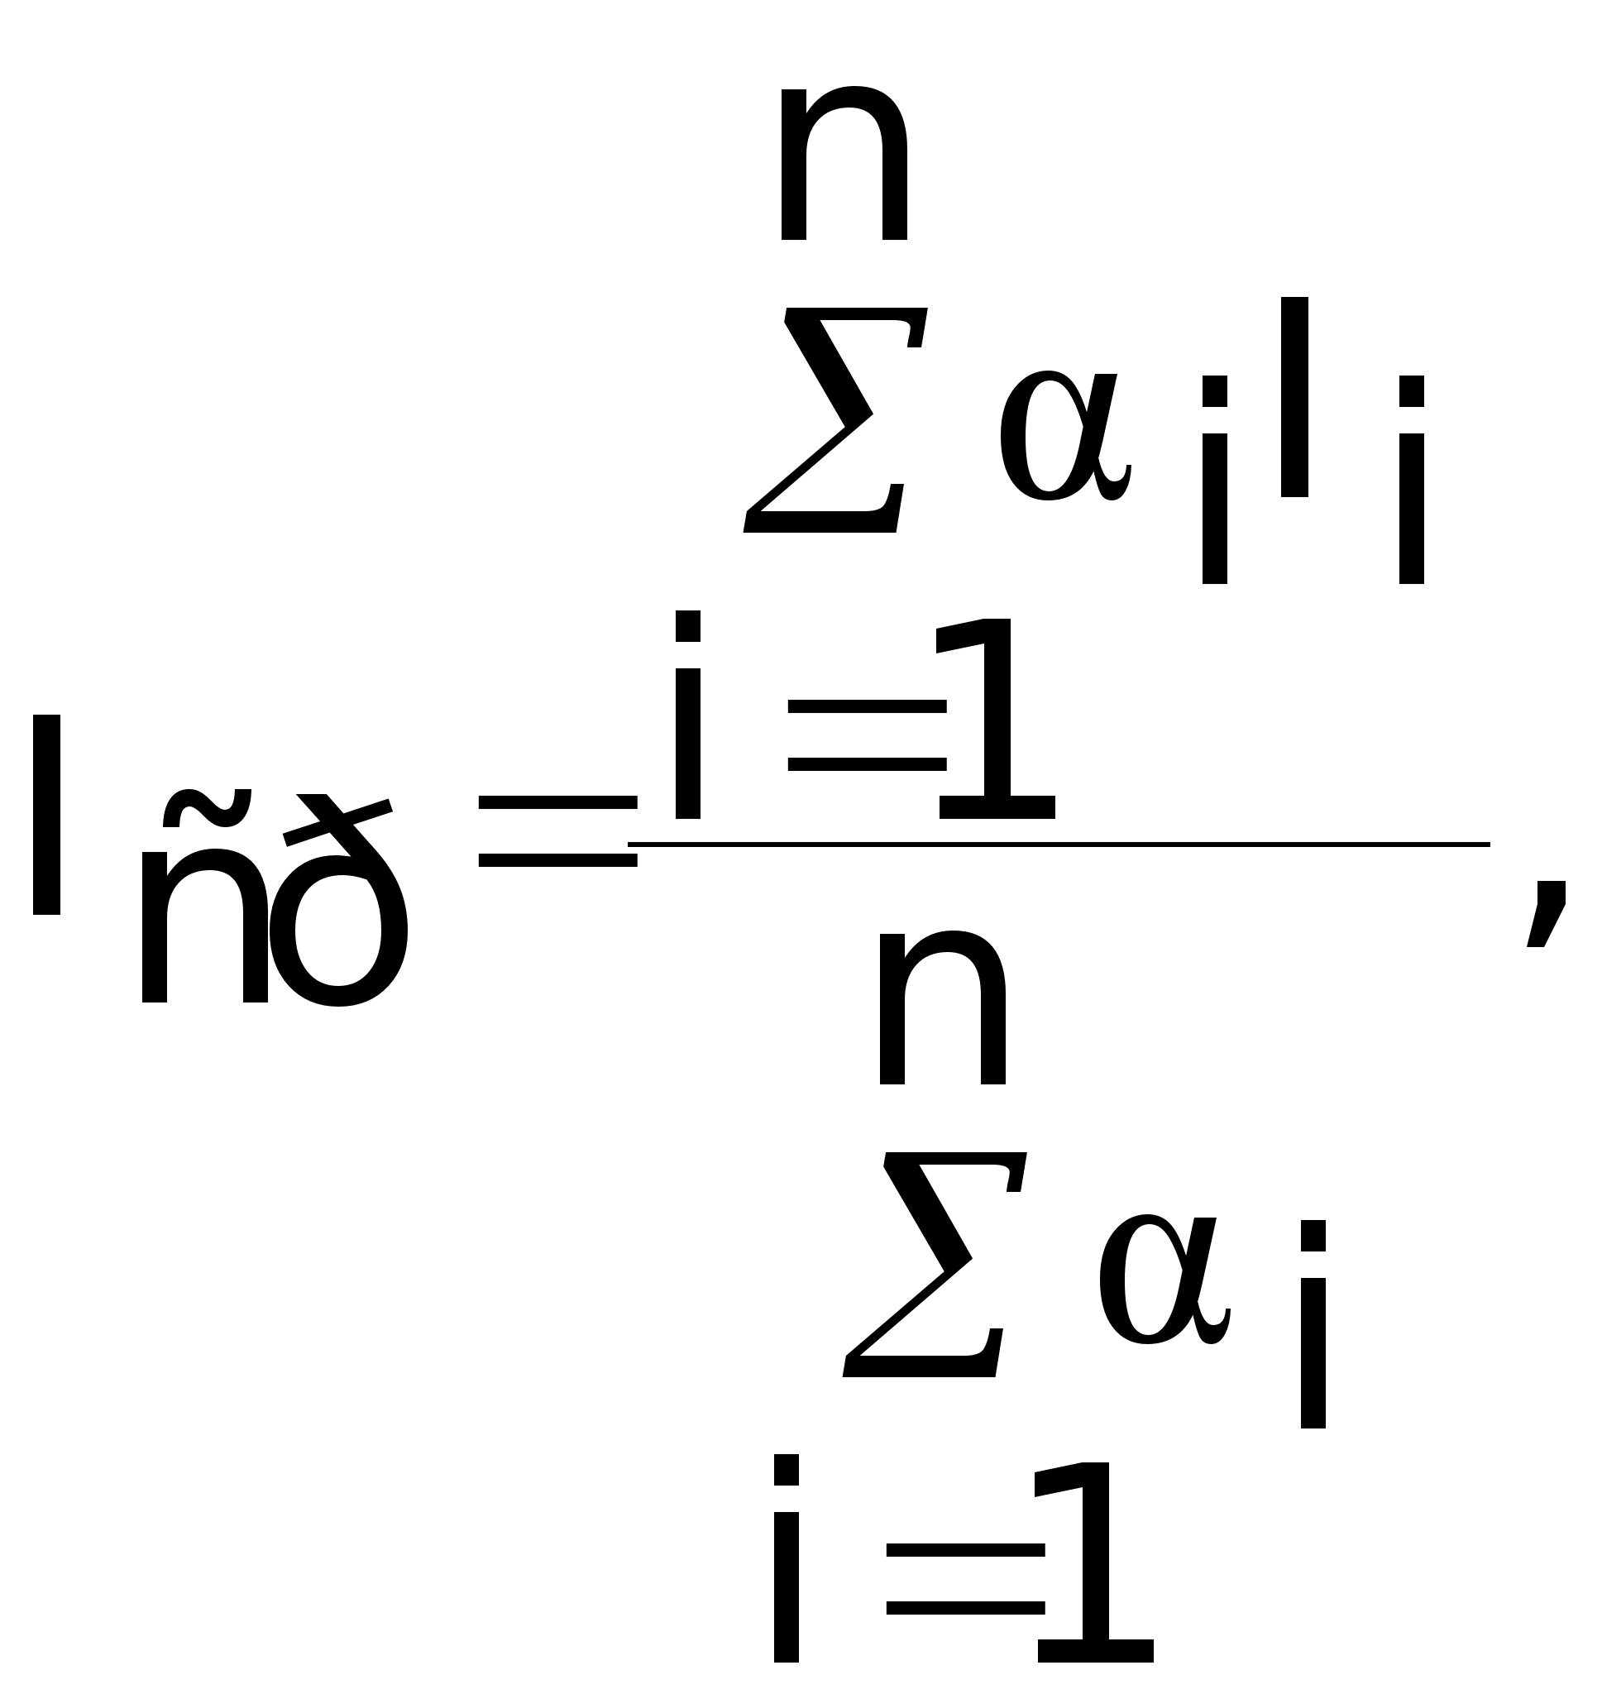

где - i - текущий номер СЗХ, n - общее число СЗХ, ai - вес i-й СЗХ, Ii - показатель нестабильности в i-й СЗХ.

Средневзвешенный индекс нестабильности определяет и предпочтительную структуру управления (табл. 17.5).

## 17.5. Модель нормативной структуры системы и ее использование при анализе и синтезе системы управления

После установления предпочтительной структуры управления фирмой стоит задача "наполнения" этой иерархической структуры блоками, ответственными за выполнения конкретных функций управления. Взаимодействие последних и должно обеспечить выполнение задач управления фирмой.

Единицей оргструктуры может являться структурный модуль. Основные требования к нему:

- выполнение определенной цели,

- совместимость с другими составными частями,

- возможность использования в разных сочетаниях.

Моделирование взаимодействия структурных модулей предусматривает три среза:

- по разнообразию результатов (промежуточный, замыкающий, исходный),

- по видам деятельности (реконструкция функции, выбор режима, защита режима),

- по элементам функционирования системы (вход, выход, процессор).

В результате получается некоторая структурная решетка размерностью , каждый узел которой - совмещение определенного вида деятельности, типы результата и элементы функционирования системы (не все они реально обязательно существуют).

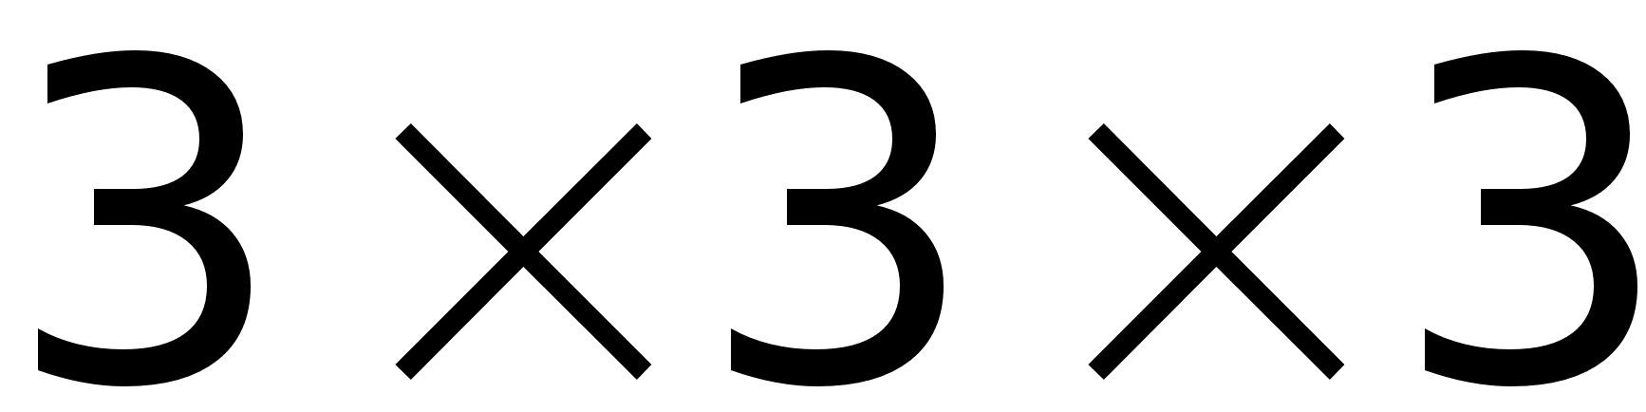

В зависимости от вида деятельности решения и управление в процессе их реализации связаны с:

- реконструкцией функции (инновационная деятельность),

- с выбором режима (инфраструктурная деятельность),

- с защитой выбранного режима (эксплуатационная деятельность).

Соответственно инновационная деятельность может быть связана с промежуточными полезными результатами, инфраструктурная деятельность - со всеми видами результатов, а эксплуатационная деятельность только с исходными и замыкающими полезными результатами. В структурных модулях и системе можно выделить два типа входов - материальный и информационный и один тип выхода.

Группы структурных модулей, объединенных сильной зависимостью от одного фактора, составляют пять структурных блоков (табл. 17.7):

У1 - привязка ограничений внешней инфраструктуры к условиям деятельности фирмы;

У2 - реализация тиража продукции (услуг);

У3 - синтез образцов изделий, услуг;

У4 - обеспечение процесса создания тиража продукта;

Z - общее руководство фирмой.

На основе структурных модулей можно построить контуры принятия решений для различных видов деятельности фирм. В общем случае такой контур представлен на рис. 57.

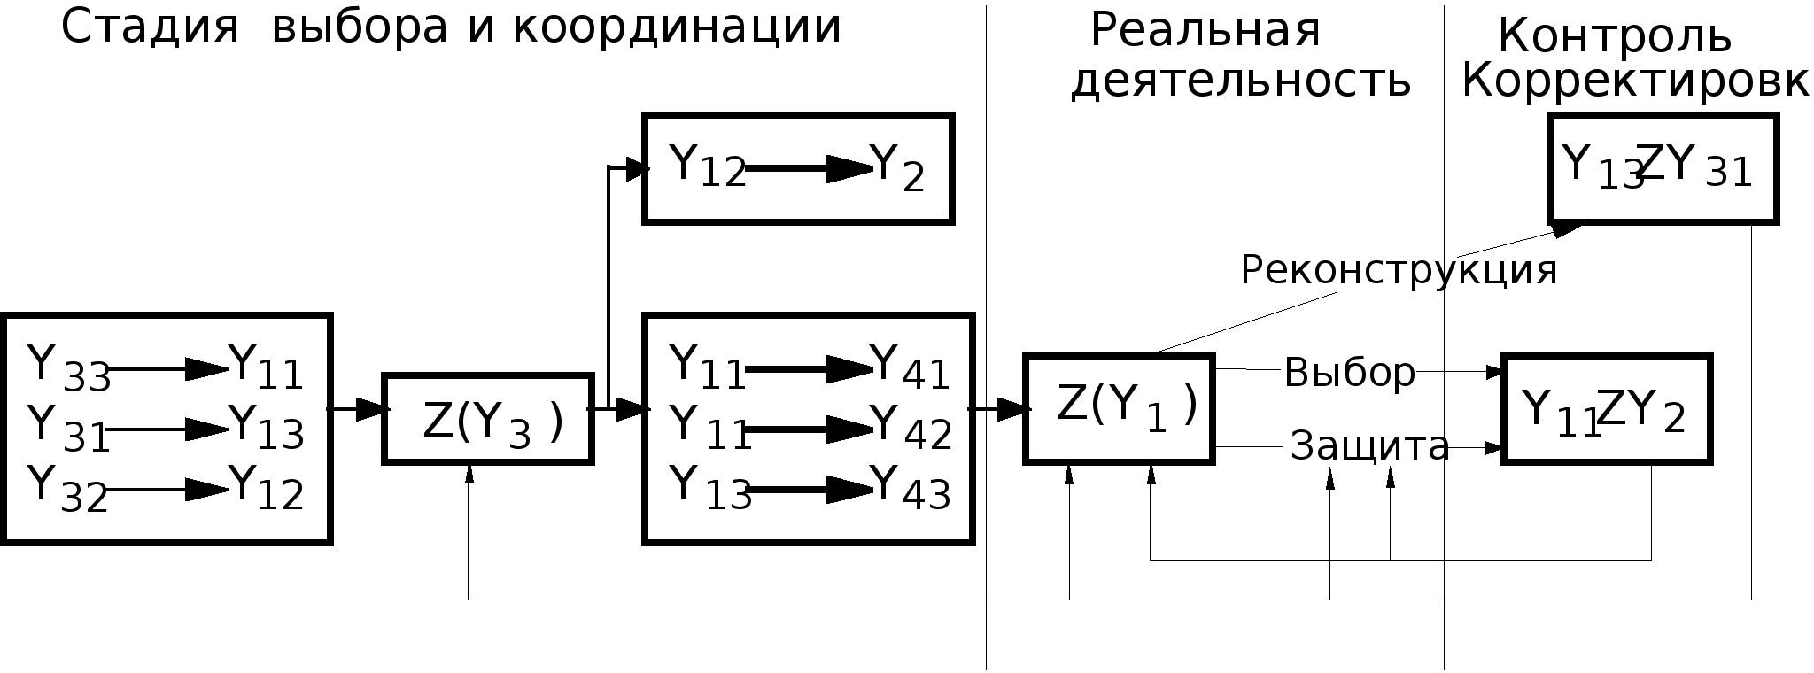

Рис. 57. Контур принятия решения

Таблица 17.7

Перечень структурных модулей, входящих в модель нормативной структуры системы

|  |  |  |  |  |  |
| --- | --- | --- | --- | --- | --- |
| Тип струк-турного модуля | Тип результата, обеспечиваемый данным модулем | Характер прини-маемых решений | Направление деятельности | Область ответственности | Подразделения управления завода, реализующие модуль |
| У1 | Промежуточный | Выбор режима | Привязка ограничений внешней инфраструктуры к условиям данной хозяйственной системы | Уровень использования хозяйственного потенциала данной хозяйственной системы | Главный экономист |
| У11 | -"- | -"- | Привязка ограничений внешней инфраструктуры к элементам входа данной хозяйственной системы | Соответствие установленных ограничений по элементам входа потребностям функционирования данной хозяйственной системы | ПЭО |
| У12 | -"- | -"- | Привязка ограничений инфраструктуры к элементам выхода данной хозяйственной системы | Соответствие установленных ограничений по элементам выхода возможностям данной хозяйственной системы | ПЭО, Финансовый отдел |
| У13 | -"- | -"- | Привязка ограничений внешней инфраструктуры к элементам процессора данной хозяйственной системы | Соответствие установленных ограничений по элементам процессора мощности данной хозяйственной системы | ПЭО, ПДО, ОТЗ, ОГМ, ОГЭ |
| У14 | -"- | Защита режима | Компенсация возможных изменений внешних и внутренних условий | Соответствие установленного размера тиража изделий предъявляемому потребительскому спросу | ПДО, Отдел маркетинга |
| У15 | -"- | -"- | Компенсация возможных изменений внешних и внутренних условий | Соответствие реализуемого размера тиража изделий (продуктов, услуг) предъявляемому потребительскому спросу | ПДО, Отдел маркетинга |
| У2 | Замыкающий | -"- | Реализация тиража изделий (продуктов, услуг) | Размер тиража изделий (продуктов, услуг) | Отдел маркетинга |
| У21 | Замыкающий | Защита режима | Ограничение разнообразия образцов изделий (продуктов, услуг) в тираже (ограничение в разнообразии собственной технологии) | Мера унификации образцов изделий (продуктов, услуг) в тираже | КТОС, Отдел маркетинга |
| У22 | -"- | -"- | Установление условий поставки образцов изделий (продуктов, услуг) | Мера согласования хозяйственных интересов поставщиков и потребителей | ОГК, Отдел маркетинга |

Продолжение табл. 17.7

|  |  |  |  |  |  |
| --- | --- | --- | --- | --- | --- |
| Тип струк-турного модуля | Тип результата, обеспечиваемый данным модулем | Характер прини-маемых решений | Направление деятельности | Область ответственности | Подразделения управления завода, реализующие модуль |
| У23 | -"- | -"- | Создание условий эксплуатации данного образца изделий (продукта, услуги) у потребителя | Соответствие условий эксплуатации данного образца изделия у потребителя его техническим характеристикам (авторский надзор) | ОГК, Служба надежности |
| У3 | Промежуточный  Замыкающий | Рекон-струкция функции | Синтез образцов изделий (продуктов, услуг) | Соответствие образцов изделий (продуктов, услуг) структуре предъявляемых потребностей | НИИ, КБ ОГК |
| У31 | Промежуточный | -"- | Изменение элементов оснащения данной хозяйственной системы | Мера приращения хозяйственного потенциала данной системы | ОГТ, ОМА, ОИХ, ОГМ, ОГЭ |
| У32 | -"- | -"- | Изменение элементов катализатора данной хозяйственной системы (изменение уровня и запаса квалификации) | Мера приращивания хозяйственного потенциала данной системы | Отдел подготовки кадров, отдел кадров |
| У33 | -"- | -"- | Изменение элементов входа данной хозяйственной системы | Мера приращения свойств образцов изделий (продуктов, услуг) | ОГТ, ОГК |
| У34 | Замыкающий | -"- | Изменение свойств образцов изделий (продуктов, услуг) для удовлетворения более эффективным образом возникших потребностей | Соответствие потребительских свойств образца изделий (продукта, услуги ) предъявляемым требованиям | ОГК, Отдел маркетинга |
| У4 | Исходный | Защита режима | Обеспечение условий реализации процесса преобразования образца изделия (продукта, услуги) в соответствующий тираж изделия | Мера обеспеченности процесса преобразования образца изделия (продукта, услуги) в соответствующий тираж изделия | ОГТ, ОИХ, ОГМ, ОМТС, Отдел кооперации |
| У41 | -"- | -"- | Создание резервов ресурсов для обеспечения процессов преобразования образца изделия (продукта, услуги) в соответствующий тираж изделия | Уровень запасов ресурсов | ОМТС, Отдел кооперации |
| У42 | -"- | -"- | Регулирование ресурсов во времени | Время пополнения (возобновления) запаса | ОМТС, Отдел кооперации |

Окончание табл. 17.7

|  |  |  |  |  |  |
| --- | --- | --- | --- | --- | --- |
| Тип струк-турного модуля | Тип результата, обеспечиваемый данным модулем | Характер прини-маемых решений | Направление деятельности | Область ответственности | Подразделения управления завода, реализующие модуль |
| У43 | -"- | -"- | Обеспечение процессов преобразования образцовизделий (продуктов, услуг) в соответствующий тираж изделий (продуктов, услуг) элементами оснащения | Изменение технических характеристик элементов оснащения во времени | ОГТ, ОКС |
| Z1 | Промежуточный | Выбор режима | Компенсация возможных возмущений по элементам входа и процессора | Соответствие достигнутых результатов деятельности установленным ограничениям | Руководство, финансовый отдел, бухгалтерия |
| Z2 | -"- | Защита режима | Создание условий деятельности руководства в хозяйственной системе | Качество обслуживания руководства | АСУП, Канцелярия |

Эта схема отражает организационно-экономические условия преобразования ресурсов в полезные результаты. Контур принятия решений позволяет выделить в каждом блоке базовой структуры классы непересекающихся решений и на этой основе установить группы подразделений, их взаимосвязь и подчиненность, полномочия и области ответственности. По отношению к конкретному виду деятельности этот контур принятия решения может быть видоизменен и детализован.

Следующая задача модульного проектирования - установление области ответственности каждого структурного модуля и характера принимаемых им решений (типа деятельности). Устанавливая в контуре решений направления и содержание взаимодействия блоков на каждой фазе принятия решения, можно выделить внутри каждого блока структурные модули по признакам законченности фазы формирования полезного результата и однородности принимаемых решений (табл. 17.8).

Таким образом, в блоке У1 выделяются две группы структурных модулей: первая (У11, У12, У13) - привязки при планировании деятельности фирмы ограничений на деятельность блоков У2 и У4 в форме плановых заданий для них, вторая группа (У14, У15) на фазе выполнения плана компенсирует возможные изменения внутренней и внешней среды.

В блоке У2 - три типа структурных модулей (по назначению продукции и услуг, условиям их поставки и обеспечению устойчивости в эксплуатации).

Таблица 17.8

Соответствие структурных блоков и характера решений

|  |  |  |  |  |
| --- | --- | --- | --- | --- |
| Структурный блок | Тип деятельности | Характер принимаемых решений | Фаза принятия решения | |
| Выбор и координация | Выполнение плана |
| У1 | Инфраструктурный | Выбор режима | У11, У12, У13 | У14, У15 |
| У2 | Эксплуатационный | Защита режима | У21, У22, У23 | - |
| У3 | Инновационный | Реконструкция функции | У31, У32, У33 | У34 |
| У4 | Эксплуатационный | Защита режима | У41, У42, У43 | - |
| Z | Инфраструктурный | Выбор режима | Z1 | Z2 |

В блоке У3 выделено две группы модулей: (У31, У32, У33) - формирование изделия и его техническое и организационное обеспечение, (У34) - изменение изделия и его ресурсного обеспечения (например, модернизация его).

В блоке У4 выделены три типа структурных модулей. На стадии планирования и координации модули У41, У42, У43 отвечают за распределение входных потоков, а на стадии выполнения плана резервируют продукты и оснащение, необходимые для функционирования системы.

По фазам принимаемых решений можно выделить два вида блоков, т.е. всего шесть видов структурных звеньев. Следовательно, в модели нормативной структуры управления выделены 17 типов структурных модулей, для каждого из которых теоретически можно установить основные направления деятельности, область ответственности и характер принимаемых решений.

Эта модель может быть использована для решения задач анализа и синтеза структур управления. В первом случае сопоставление модели с существующей структурой позволяет оценить полноту заполнения управленческими функциями областей ответственности каждого структурного элемента.

Алгоритм анализа состоит в следующем:

1. Анализируются функции управления, производится их разделение на группы в соответствии с перечнем структурных модулей нормативной модели.

2. Оценивается "представительность" каждой группы в соответственно нормативно выделенном блоке структуры.

3. Устанавливаются наименее охваченные сферы управления.

4. Дополняется список функций управления.

При синтезе модуль нормативной структуры - основа установления идентификационных характеристик, по которым проектируются новые подразделения в структуре.

## 18. ФИРМА И ОБЩЕСТВО

## 18.1. Роль фирмы в современном обществе

До средины ХХ в. подход менеджеров к взаимоотношениям фирмы и общества базировался на следующих положениях:

-" Что хорошо для фирмы, то хорошо и для общества",

-" Дело бизнеса - бизнес",

- Надо реализовать принцип свободного предпринимательства (прибыль должна получаться при минимальных ограничениях со стороны общества).

Этот подход был воспринят и обществом. Однако с началом НТР возобладало мнение, что такое отсутствие ограничений порождает серьезную социальную несправедливость. Общество ввело ряд ограничений: законы о детском труде,минимальной заработной плате, охране труда, антитрестовские и т.д. В то же время потребители начали предъявлять требования из-за монопольных цен, фальсификации товаров, невыгодных условий покупок, нечестности, сговора, политического влияния, загрязнения среды и т.д.

Все это привело к значительному усилению контроля за деятельностью фирм (см.18.3). Например, в США фирмы контролируются по следующим направлениям:

- технические характеристики товара, объем производства, загрязнение среды);

- процессы производства (охрана труда, нормы загрязнений, контроль заработной платы, обеспечение занятости);

- поведение в конкуренции (цены, сговор, сокрытие истины);

- прибыль (утаивание, распределение);

- доступ к ресурсам;

- управление (участие рабочих; решения, связанные с занятостью).

В то же время фирма - "генератор богатства" общества (рис. 62):

- генерирует товары и покупательную способность для их приобретения,

- поддерживает расширение социальной инфраструктуры и обеспечивает доход на капитал,

- создает рабочие места у себя, поставщиков, в госсекторе,

- обеспечивает собственный рост.

Для реализации всего этого необходимы многочисленные сложные связи и, очевидно, что успех фирмы зависит от того, как они отрегулированы, кто и как их регулирует и контролирует.

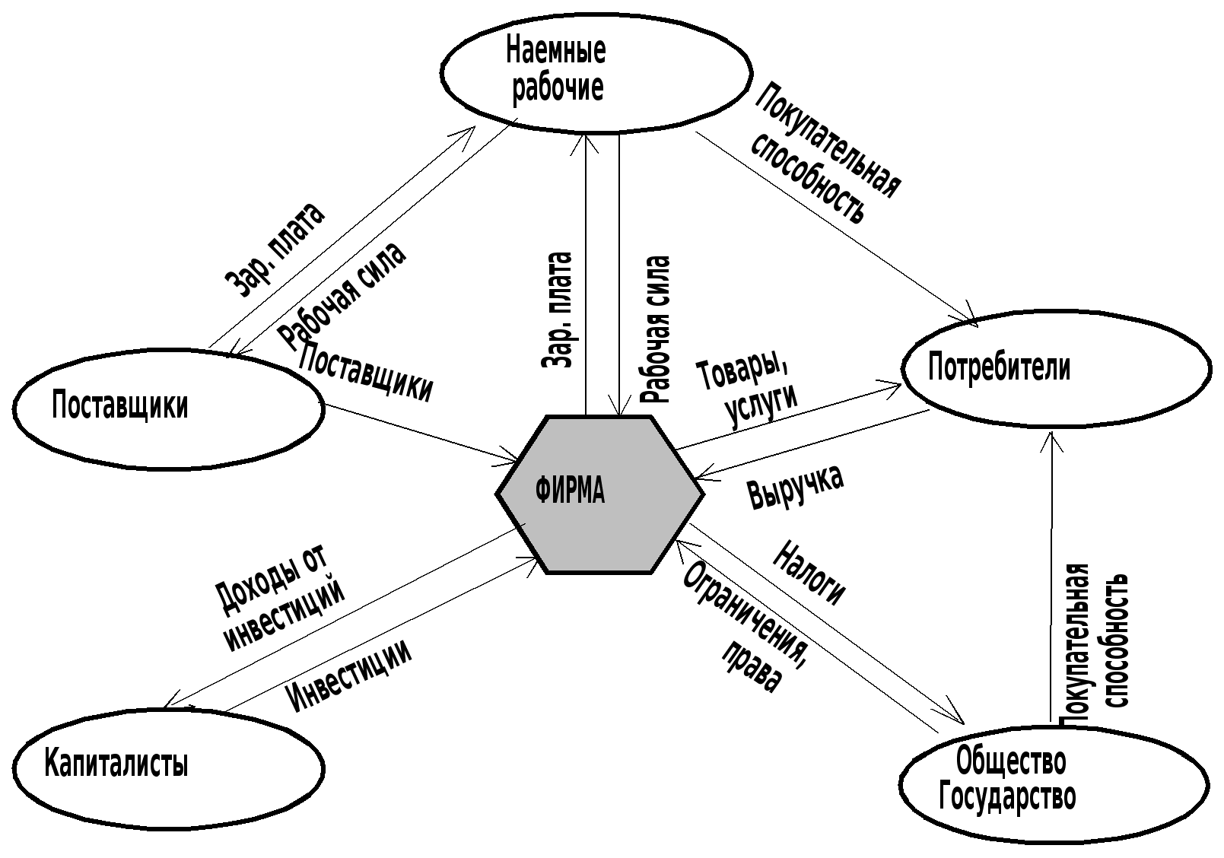

Рис. 58. Роль фирмы в обществе (фирма - "генератор богатства")

## 18.2. Стратегия отношений фирмы с обществом

Анализ корпоративной стратегии отношений с обществом должен охватывать три основных направления:

- анализ целей,

- анализ ограничений,

- анализ внешнего силового поля, в котором действует фирма.

Подход к выбору предпочтительных целей должен учитывать основные группы,действующие в "поле" фирмы и их интересы (табл. 18.1).

Таблица 18.1

Основные группы, влияющие на фирму

|  |  |
| --- | --- |
| Группа | Ожидаемые от фирмы результаты деятельности |
| Общество в целом | Экономический рост  Поступления от налогов  Уравнивание власти  Уравнивание доходов  Сохранение окружающей среды  Сохранение природных ресурсов |
| Местная община | Ее благосостояние |
| Держателей акций | Рост стоимости акций |
| Кредиторы | Рост доходов  Стабильность доходов |
| Потребители | Справедливые цены  Обеспеченность выбора  Удовлетворение потребностей |
| Менеджеры | Рост доходов  Профессиональный интерес |
| Работники наемного труда | Занятость, уровень оплаты, досуг  Условия труда, удовлетворение от работы |

Поскольку интересы групп, действующих в "поле сил" фирмы, могут быть и противоположными, и совпадающими, и нейтральными, то необходим анализ такого поля определения возможных коалиций и выбор предпочтительной стратегии (табл.18.2).

Таблица 18.2

Баланс "поля сил" для типичной американской практики

|  |  |  |  |  |  |  |  |  |
| --- | --- | --- | --- | --- | --- | --- | --- | --- |
| Группы-оппоненты  Группы, выдвигающие предложения | Менеджеры | Лица наемного труда | Профсоюзы | Держатели акций | Местные органы власти | Правительство | Коалиция | |
|  | 1 | 2 | 3 | 4 | 5 | 6 | За | Против |
| Менеджер | + | + - | - - - | + + + | - | - - - | 1, 4, 2 | 2, 3, 5, 6 |
| Лица наемного труда | + - | + | + + | 0 | 0 | + + + | 2, 3, 6 |  |
| Профсоюзы | - - | + + | + + + | 0 | 0 | + + | 2, 3, 6, 5 | 1, 4 |
| Держатели акций | + + | - | - - - | + | 0 | - - - | 1, 4 | 2, 5, 6 |
| Местные органы власти | + - | + + | 0 | 0 | + + | + + | 1, 2, 3, 5, 6 |  |
| Правительство | - - - | + | + + | 0 | + | + + + | 2, 3, 5, 6 | 1, 4 |

Примечание: количество одноименных знаков означает относительную силу давления.

Таким образом, разработку стратегии фирмы по отношению к обществу, согласованную по интересам, можно представить в соответствии с рис.63. Можно сказать, что коммерческая стратегия фирмы трансформируется в коммерческо-социально-политическую стратегию. Соответственно фирмам и их руководителям необходимо:

- осуществить идеологическую переориентацию на действия в социальной среде,

- расширить систему информации на социально - политическую область,

- научиться понимать политические процессы и политическое поведение,

- создать инфраструктуру для политических действий,

- учесть социальные аспекты в системе стимулов и вознаграждений,

- соответствующим образом отразить все это в структуре управления фирмой.

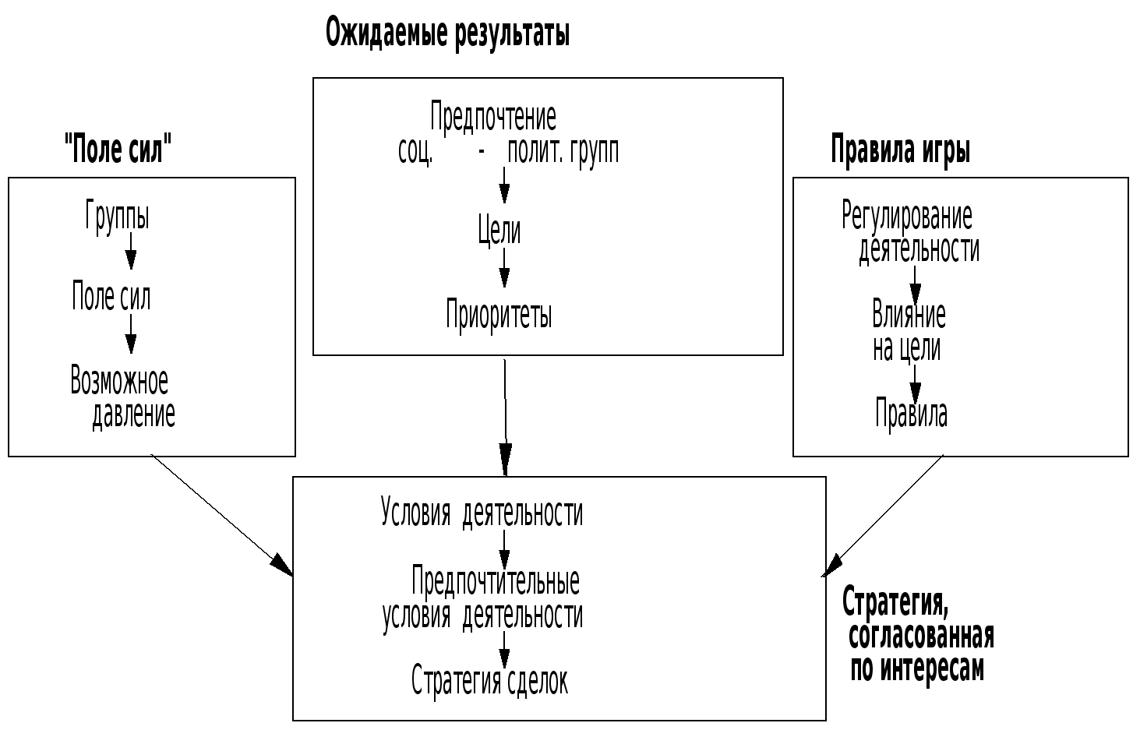

Рис. 59. Выбор предпочтительной стратегии

Хотя среди целей получение прибыли имеет ключевое значение, однако приоритеты целей могут определяться и уровнем прибыльности фирмы (рис. 64).

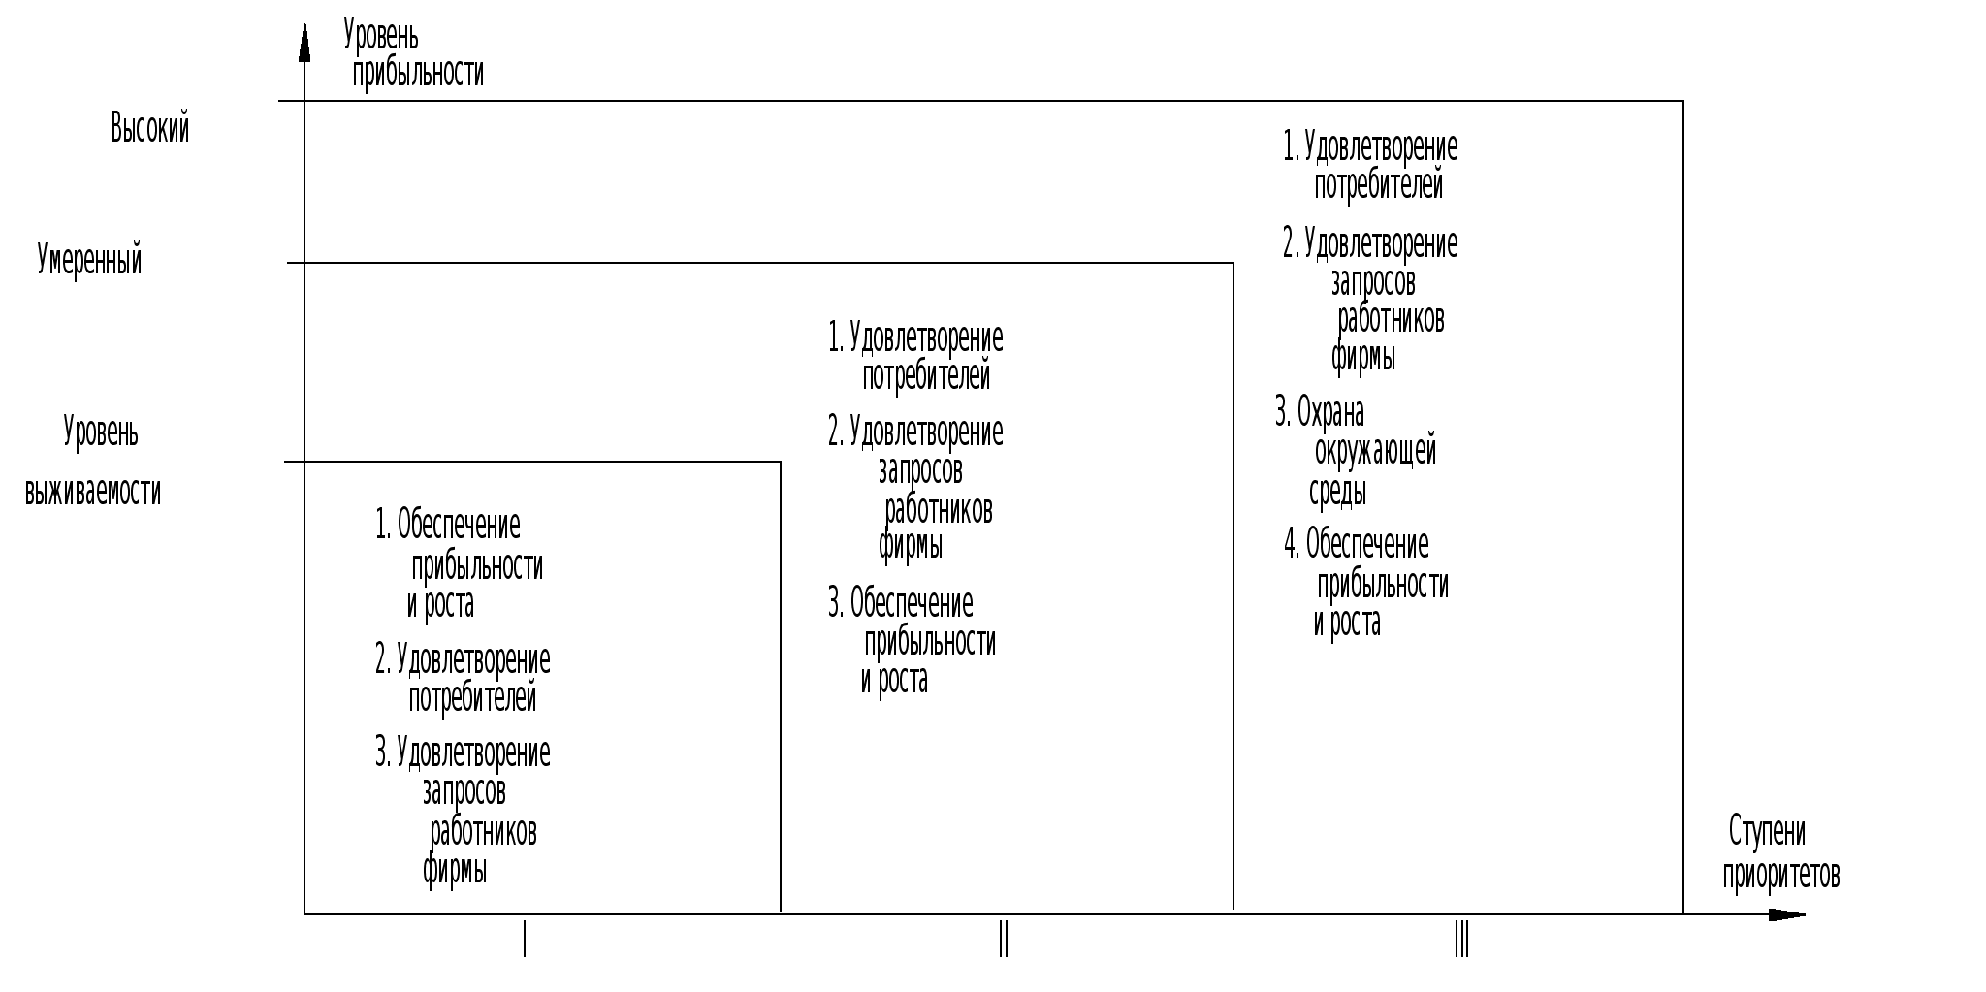

Рис. 60. Приоритеты фирмы с точки зрения ее социальной ответственности

## 18.3. Государственное регулирование предпринимательской деятельности

В современных условиях происходит усиление государственного регулирования и содействия развитию предпринимательства, меняются организационные формы взаимодействия государственных органов с субъектами частного бизнеса, происходят существенные сдвиги в целях, механизме, аппарате управления, в сочетании государственного и рыночного механизмов регулирования.

Целью государственного регулирования предпринимательской деятельности является создание определенных условий, обеспечивающих нормальное функционирование экономики в целом и стабильное участие предпринимателей страны в международном разделении труда и получение от этого оптимальных выгод. Правительство каждой страны безусловно имеет свои собственные цели на каждом конкретном этапе и добивается их решения доступными ему методами и средствами применительно к складывающейся экономической ситуации в своей стране и в мировом хозяйстве. Поэтому цели и задачи государственного регулирования подвержены изменениям, между тем, как механизм регулирования достаточно хорошо отработан, хотя и имеет особенности в каждой отдельно взятой стране.

В обобщенном виде в задачи государственного регулирования входят:

разработка, принятие и контроль за законодательством, обеспечивающим правовую основу и защиту интересов предпринимателей;

повышение эффективности государственного регулирования и снижение соответствующих издержек;

· ослабление прямых форм вмешательства и бюрократического контроля за деятельностью предприятий;

· создание условий для свободной и добросовестной конкуренции на рынке, свободного перемещения товаров на внутреннем и внешнем рынках, контроль за соблюдением правил конкуренции;

· обеспечение товарно-денежного и бюджетного равновесия посредством финансовой, налоговой, процентной политики и управления денежной эмиссией;

· сочетание текущих и перспективных направлений развития экономики: структурно-инвестиционной политики и научно-технической политики;

· содействие долговременному росту накопления капиталов и стабильному развитию, сдерживание инфляции экономическим путем, снятие ограничений административного регулирования хозяйственной сферы деятельности;

· обеспечение свободного передвижения рабочей силы и соблюдения норм трудового законодательства и регулирования частного найма и порядка оплаты труда;

· поддержание социального равновесия и приемлемого для большинства населения уровня дифференциации и распределения доходов.

Характеризуя государственное регулирование экономики в современных условиях, прежде всего необходимо отметить, что центр тяжести в этом регулировании переместился к активному участию государства в организационно-хозяйственном регулировании производства. Его основными задачами являются:

· осуществление структурной перестройки производства, что предполагает создание новых отраслей, ориентированных на экспорт, модернизацию традиционных отраслей и приспособление их продукции к требованиям мирового рынка, переориентацию отдельных видов производств на мировые рынки в рамках международной специализации;

· повышение конкурентоспособности продукции экспортных отраслей и отдельных видов производств;

· поиск и использование возможностей долгосрочного обеспечения производства гарантированными источниками поступления сырья, топлива, полуфабрикатов;

· укрепление положения в приоритетных и наиболее прогрессивных отраслях экономики, ориентация их на обслуживание экспортного производства;

· пересмотр форм связей между краткосрочными и долгосрочными мерами правительственной политики, традиционное воздействие на конъюнктуру, основанное на регулировании спроса, которое все теснее переплетается с мерами государственного регулирования внешнеэкономических связей;

· использование мер воздействия на процесс концентрации в ведущих отраслях экономики, в том числе специализированных на экспорт, осуществление мероприятий, направленных на укрепление организационной структуры крупных фирм, развитие новых форм связей между ними.

Регулирование все более направлено на повышение эффективности производства. Акцент в нем переносится с регулирования спроса на регулирование предложения. Существенные изменения произошли и в механизме регулирования. Важнейшей формой государственного регулирования предпринимательской деятельности стало включение в программы долгосрочного развития экономики основных направлений структурной перестройки промышленности с ориентацией на экспортную специализацию.

Большое значение в 80-е годы приобрели целевые программы отраслевого регулирования производства. Они отличаются тем, что финансовые ресурсы государства и ресурсы частных компаний направляются на развитие новых приоритетных отраслей экономики, а также на решение проблем энергетики, реорганизацию и модернизацию традиционных отраслей.

Проблемы структурной политики стали на современном этапе ведущими направлениями экономической политики, в которой акцент делается на целевые инвестиционные программы, объединяющие частный и государственный капитал, для решения глобальных проблем наилучшего приспособления предпринимательства к условиям развития мирового хозяйства.

Государственная политика регулирования экономики направлена на всестороннее обслуживание потребностей предпринимателей и, в частности, по административному надзору и нормативному регулированию производства. Сейчас нормативное регулирование распространилось на новые области, такие как: безопасность продукции (продовольственных и фармацевтических товаров), разработка и внедрение унифицированных национальных стандартов качества (в том числе и стандартов безопасности продукции). С целью сдерживания производства и расточительного потребления применяются меры прямого и косвенного регулирования: нормативные стандарты качества продукции, налоговое дестимулирование инвестиций, косвенные налоги на потребителей.

Важным направлением государственного регулирования является патентная политика государства. Она сводится к ограничению срока жизни патента и осуществлению принудительного лицензирования новых патентов за относительно умеренную лицензионную плату.

Важным инструментом финансового регулирования предпринимательской деятельности является предоставление прямых кредитов и субсидий, в первую очередь на обновление и совершенствование производственного аппарата компаний за счет государственных средств. Эти средства применяются тогда, когда частный бизнес не в состоянии самостоятельно вывести то или иное звено национального производства из полосы затруднений. Все большее значение приобретают программы льготного кредитования и субсидирования определенных отраслей, гарантирования займов, меры по поддержанию или сдерживанию роста отраслевых цен в сочетании с протекционистской импортной политикой и другими средствами стабилизации рынка. Регулирование процентных ставок по депозитам и ссудам на рыночной основе предполагает, что частному бизнесу обеспечивается большая свобода выбора условий и способов финансирования.

Одна из важнейших функций государственного регулирования - разработка общих принципов и осуществление внешнеэкономической политики страны.

## ЛИТЕРАТУРА

1. Ансофф И. Стратегическое управление. М.: Экономика, 1989 [1, 2, 4, 8, 9, 11-18].*

2. Базилевич Л.А. Автоматизация организационного проектирования. Л.: Машиностроение, 1989 [17].

3. Базилевич Л.А., Соколов Д.В., Франева Л.К. Модели и методы рационализации и проектирования организационных структур управления. Л.: ЛФЭИ, 1991 [4, 9, 10, 15, 17].

4. Блейк Р.Р., Моутон Д.С. Научные методы управления. Киев: Наукова думка, 1990 [2, 6, 8-11, 15].

5. Борманн Д., Воронина Л., Федерманн Л. Менеджмент. Предпринимательская деятельность в рыночной экономике. Гамбург: S+W, 1992 [2-14, 16-18].

6. Васильев Ю.П. Управление развитием производства. Опыт США. М.: Экономика, 1989 [4, 15, 17, 18].

7. Волкова К.А., Казакова Ф.К., Симонов А.С. Государственное предприятие. М.: Экономика, 1990 [3, 4].

8. Герчикова Р.Н. Менеджмент. М.: "Банки и биржи", 1995. [1-8, 10, 11, 15, 16, 18].

9. Гладстоун А. и др. Управленческое консультирование. М.: Интерэкспорт, 1992 [7-11]

10. Зигерт В., Ланг Л. Руководить без конфликтов. М.: Экономика, 1990 [2, 3, 6, 7, 9-11].

11. Кунц Т., О'Доннел С. Управление: системный и ситуационный анализ управленческих функций. М.: Прогресс, 1981 [3,4,6,9-11,14,17].

12. Лагоша Б.А., Шаркович В.Г., Дегтярева Т.Д. Методы и модели совершенствования организационных структур. М.: Наука, 1988 [4, 17].

13. Манн Р., Майер Э. Контроллинг для начинающих. М.: Финансы и статистика, 1992 [6, 8-10, 12-14].

14. Мескон М., Альберт М., Хедоури Ф. Основы менеджмента. М.: "Дело", 1995 [1-7, 10, 11, 18].

15. Основы управления/ Под ред. В.П.Радукина. М.: Высшая школа, 1986 [1-3,5-12,15].

16. Рабочая книга по прогнозированию/ Под ред. М.В.Бестужева-Лада. М.: Мысль, 1982 [8].

17. Рапопорт В.Ш. Диагностика управления: Практический опыт и рекомендации. М.: Экономика, 1988 [10, 11, 17].

18. Справочное пособие директору производственного объединения (предприятия)/ Под ред. Г.А.Егиазаряна и А.Д.Шеремета. М.: Экономика, 1985 [1, 3, 6-11, 15].

19. Таунсенд Р. Секреты управления. М.: Интерконтакт, 1991 [6,8-14].

20. Санталайнен Т. и др. Управление по результатам. М.: Прогресс, 1988 [2, 4-11, 13-15, 17, 18].

21. Юксвярав Р.К., Хабакук М.Я., Лейманн Я.А. Управленческое консультирование: Теория и практика. М.: Экономика, 1988 [17].

* - *Номера в скобках* **[]** *указывают разделы, при изучении которых может быть использован источник*.